
Об утверждении плана по управлению пастбищами и их использованию по городу Каратау и сельских округов Таласского района на 2022-2023 годы
Решение Таласского районного маслихата Жамбылской области от 8 июля 2022 года № 28-4
В соответствии со статьей 17 Земельного Кодекса Республики Казахстан, подпунктом 1) пункта 1 статьи 9 Закона Республики Казахстан от 20 февраля 2017 года "О пастбищах", статьями 31, 37 Закона Республики Казахстан от 23 января 2001 года "О местном государственном управлении и самоуправлении в Республике Казахстан", Таласский районный маслихат РЕШИЛ:
1. Утвердить план по управлению пастбищами и их использованию по городу Каратау и сельских округов Таласского района на 2022-2023 годы:
1) по Аккольскому сельскому округу согласно приложению 1;
2) по Аккумскому сельскому округу согласно приложению 2;
3) по Бериккаринскому сельскому округу согласно приложению 3;
4) по Бостандыксому сельскому округу согласно приложению 4;
5) по Каратаускому сельскому округу согласно приложению 5;
6) по Каскабулакскому сельскому округу согласно приложению 6;
7) по Кенесскому сельскому округу согласно приложению 7;
8) по Кокталскому сельскому округу согласно приложению 8;
9) по Кызылаутскому сельскому округу согласно приложению 9;
10) по Ойыкскому сельскому округу согласно приложению 10;
11) по С.Шакировскому сельскому округу согласно приложению 11;
12) по Ушаралскому сельскому округу согласно приложению 12;
13) по Тамдинскому сельскому округу согласно приложению 13;
2. Конроль за исполнением данного решения возложить на председателя постоянной комиссии районного маслихата по защите проектов договоров по закупу земельных участков и прочего недвижимого имущества А.Ахметова.
3. Настоящее решение вводится в действие по истечении десяти календарных дней после дня его первого официального опубликования.
И.о секретаря маслихата | Т. Капсаланов
План по управлению пастбищами и их использованию в Аккольском сельском округе Таласского района на 2022-2023 годы
Настоящий План по управлению пастбищами и их использованию в Аккольском сельском округе Таласского района на 2022-2023 годы (далее - План) разработан в соответствии с Законами Республики Казахстан "О местном государственном управлении и самоуправлении в Республике Казахстан", "О пастбищах", приказом Заместителя Премьер-Министра Республики Казахстан - Министра сельского хозяйства Республики Казахстан от 24 апреля 2017 года № 173 "Об утверждении Правил рационального использования пастбищ" (зарегистрирован в Реестре государственной регистрации нормативных правовых актов под № 15090), приказом Министра сельского хозяйства Республики Казахстан от 14 апреля 2015 года № 3-3/332 "Об утверждении предельно допустимой нормы нагрузки на общую площадь пастбищ" (зарегистрирован в Реестре государственной регистрации нормативных правовых актов под № 11064).
План принимается в целях рационального использования пастбищ, устойчивого обеспечения потребности в кормах и предотвращения процессов деградации пастбищ.
План содержит:
1) схему (карту) расположения пастбищ на территории Аккольского сельского округа Таласского района в разрезе категорий земель, собственников земельных участков и землепользователей на основании правоустанавливающих документов (приложение 1);
2) приемлемые схемы пастбищеоборотов (Приложение 2);
3) карту с обозначением внешних и внутренних границ и площадей пастбищ, в том числе сезонных, объектов пастбищной инфраструктуры (приложение 3);
4) схему доступа пастбищепользователей к водоисточникам (озерам, рекам, прудам, копаням, оросительным или обводнительным каналам, трубчатым или шахтным колодцам), составленную согласно норме потребления воды (Приложение 4);
5) схему перераспределения пастбищ для размещения поголовья сельскохозяйственных животных физических и (или) юридических лиц, у которых отсутствуют пастбища, и перемещения его на предоставляемые пастбища (Приложение 5);
6) схему размещения поголовья сельскохозяйственных животных на отгонных пастбищах физических и (или) юридических лиц, не обеспеченных пастбищами, расположенными в Аккольском сельском округе (Приложение 6);
7) календарный график по использованию пастбищ, устанавливающий сезонные маршруты выпаса и передвижения сельскохозяйственных животных (приложение 7);
7-1) карту с обозначением внешних и внутренних границ и площадей пастбищ, необходимых для удовлетворения нужд населения для выпаса сельскохозяйственных животных личного подворья, в зависимости от местных условий и особенностей.
План принят с учетом сведений о состоянии геоботанического обследования пастбищ, сведений о ветеринарно-санитарных объектах, данных о численности поголовья сельскохозяйственных животных с указанием их владельцев - пастбищепользователей, физических и (или) юридических лиц, данных о количестве гуртов, отар, табунов, сформированных по видам и половозрастным группам сельскохозяйственных животных, сведений о формировании поголовья сельскохозяйственных животных для выпаса на отгонных пастбищах, особенностей выпаса сельскохозяйственных животных на культурных и аридных пастбищах, сведений о сервитутах для прогона скота и иных данных, предоставленных государственными органами, физическими и (или) юридическими лицами.
По административно-территориальному делению в Аккольском сельском округе Таласского района имеется 1 населенный пункт.
Общая площадь территории Аккольского сельского округа Таласского района 78785 гектар, из них: пашни – 1027 га, пастбищные земли – 68477 га.
По категориям земли подразделяются на:
земли сельскохозяйственного назначения – 62227 га;
земли населенных пунктов – 6162 га;
земли промышленности, транспорта, связи, для нужд космической деятельности, обороны, национальной безопасности и иного несельскохозяйственного назначения – 4173 га;
земли запаса - 2529 га.
На территории Аккольского сельского округа Таласского района имеется ветеринарный пункт и скотомогильник.
На 1 января 2021 года в Аккольском сельском округе Таласского района насчитывается крупного рогатого скота 1922 голов, из них маточное поголовье 785 голов, мелкого рогатого скота 19185 головы, лошадей 980 головы (таблица № 1).
Данные о численности поголовья сельскохозяйственных животных по Аккольскому сельскому округу Таласского района
Таблица № 1
№ | Населенные пункты | население |  |  |  | Сельскохозяйственные формирования |  |  |  | Всего:
 |  | Крупный рогатый скот |  | Мелкий рогатый скот | Лошади | Крупный рогатый скот |  | Мелкий рогатый скот | Лошади | Крупный рогатый скот |  | Мелкий рогатый скот | Лошади
 |  | Всего | в том числе дойные |  |  | Всего | в том числе дойные |  |  | Всего | в том числе дойные
1 | село Акколь | 870 | 373 | 6705 | 304 | 1052 | 412 | 12480 | 676 | 1213 | 420 | 19185 | 980
Для обеспечения сельскохозяйственных животных по Аккольскому сельскому округу имеются всего 68477 га пастбищных угодий, в черте населенного пункта числится 5962 га пастбищ.
На основании вышеизложенного, согласно статьи 15 Закона Республики Казахстан "О пастбищах" для нужд местного населения села Акколь по содержанию маточного (дойного) поголовья сельскохозяйственных животных при имеющихся пастбищных угодьях населенного пункта в размере 5962 га, потребность составляет 1119 га (таблица № 2).
Таблица №2
№ | Населенный пункт | Площадь пастбищ, (га) | Наличие дойных коров (голов) | Норма потребности пастбищ на 1 голову, (га) | Потребность пастбищ, (га) | Не обеспечено пастбищами (га) | Излишки, (га)
1 | село Акколь | 5962 | 373 | 3 | 1119 | - | 4843
Имеется потребность пастбищных угодий по выпасу других сельскохозяйственных животных местного населения в размере 2261 га, при норме нагрузки на голову: крупный рогатый скот – 3 га, мелкий рогатый скот – 0,5 га, лошадей – 5 га (таблица № 3).
Таблица № 3
№ | Населенные пункты | население |  |  | Норма потребности пастбищ на 1 гол., (га) |  |  | Потребность пастбищ, (га)
 |  | Крупный рогатый скот | Мелкий рогатый скот | Лошади
 |  |  |  |  | Крупный рога  тый скот | Мелкий рогатый скот | Лошади | Крупный рога  тый скот | Мелкий рога  тый скот | Лошади | Ито  го (га)
1 | село Акколь | 870 | 6705 | 304 | 3 | 0,5 | 5 | 2610 | 3352 | 1520 | 7482
Сложившуюся потребность пастбищных угодий в размере 1520 га необходимо восполнить за счет выпаса сельскохозяйственных животных населения на землях, принадлежащих КХ "Мақсат", КХ "Даниал", КХ "Шұғай", КХ "Алмат", КХ "Гауһартас".
Для выпаса скота местного населения села Акколь организовано 3 гурта: 1 гурт – юго-восточнее села Акколь водопой - ручьи; 2 гурт - севернее села Акколь, водопой – ручьи, 3 гурт - западнее села Акколь, водопой - ручьи.
Поголовье в ТОО, крестьянских и фермерских хозяйствах Аккольского сельского округа Таласского района составляет: крупного рогатого скота 1052 голова, мелкого рогатого скота 12480 голов, лошадей 676 голов.
Площадь пастбищ ТОО, крестьянских и фермерских хозяйств составляет 60017 га (таблица № 4).
Таблица № 4
№ | землепользователи | Пло  щадь (га) | Наличие скота  по видам, (гол) |  |  | Норма потребности пастбищ на 1 гол., (га) |  |  | Потребность пастбищ, (га)
 |  |  | Крупный рога  тый скот | Мелкий рогатый скот | Лошади | Крупный рога  тый скот | Мелкий рогатый скот | Лошади | Крупный рогатый скот | Мелкий рога  тый скот | Лошади | Итого (га)
1 | "Нұрбақыт" ш/қ | 793,7 |  | 663 |  | 3 | 0,5 | 5 | 0 | 331,5 | 0 | 331,5
2 | "Қарабатыр" ш/қ | 310 | 26 | 539 | 14 | 3 | 0,5 | 5 | 78 | 269,5 | 70 | 417,5
3 | "Мақсат" ш/қ | 376 | 179 | 1013 | 22 | 3 | 0,5 | 5 | 537 | 506,5 | 110 | 1153,5
4 | "Ерасыл" ш/қ | 1239 | 54 | 869 | 20 | 3 | 0,5 | 5 | 162 | 434,5 | 100 | 696,5
5 | "Қарғаш" ш/қ | 681 | 4 | 47 | 46 | 3 | 0,5 | 5 | 12 | 23,5 | 230 | 265,5
6 | "Шұғай" ш/қ | 350 | 210 |  | 26 | 3 | 0,5 | 5 | 630 | 0 | 130 | 760
7 | "Мэлс" ш/қ | 861,56 | 191 | 2610 | 4 | 3 | 0,5 | 5 | 573 | 1305 | 20 | 1898
8 | "Бекен" ш/қ | 4191,7 | 220 | 828 | 47 | 3 | 0,5 | 5 | 660 | 414 | 235 | 1309
9 | "Ермекбай" ш/қ | 1000 | 16 | 820 | 18 | 3 | 0,5 | 5 | 48 | 410 | 90 | 548
10 | "Нұрдаулет" ш/қ | 521 | 4 | 897 | 6 | 3 | 0,5 | 5 | 12 | 448,5 | 30 | 490,5
 | Итого: | 10323 | 904 | 8286 | 203 |  |  |  | 2712 | 4143 | 1015 | 7870
Сложившуюся потребность пастбищных угодий крестьянского хозяйства "Қарабатыр", "Мақсат", "Шұғай", "Мэлс" в размере 2331 га необходимо восполнить за счет выпаса сельскохозяйственных животных на землях крестьянских хозяйств "Нұрбақыт", "Ерасыл, "Қарғаш", "Бекен", "Ермекбай", "Нұрдаулет"
Приложение 1
к Плану по управлению пастбищами
и их использованию в Аккольском
сельском округе
Таласского района на 2022-2023 годы
Схема (карта) расположения пастбищ на территории Аккольского сельского округа Таласского района в разрезе категорий земель, собственников земельных участков и землепользователей на основании правоустанавливающих документов

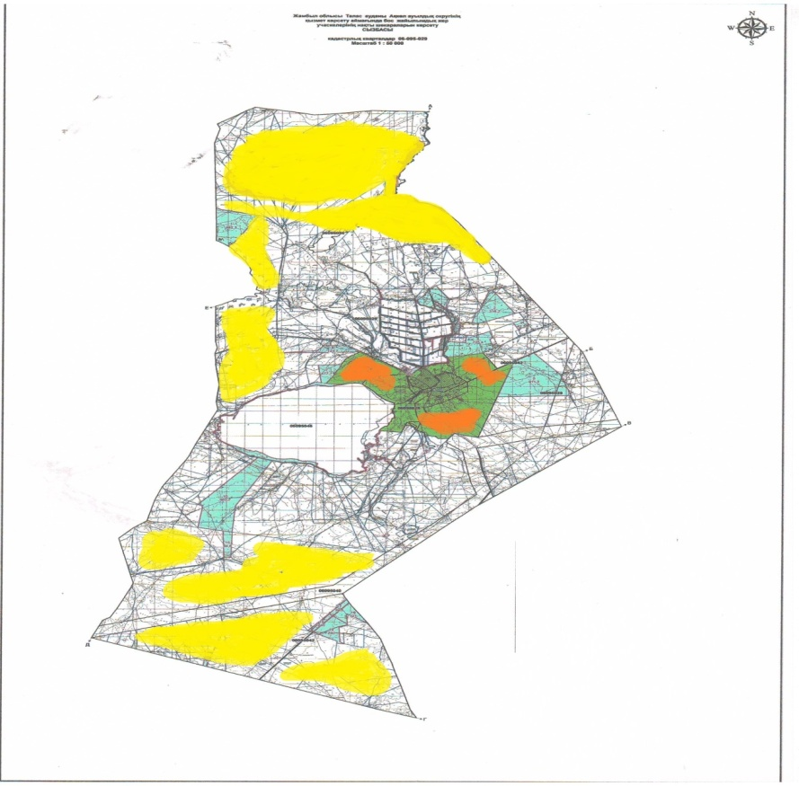

Условные обозначения:



Приложение 2
к Плану по управлению пастбищами
и их использованию в Аккольском
сельском округе
Таласского района на 2022-2023 годы
Приемлемые схемы пастбищеоборотов Схема четырехпольного пастбищеоборота для одного гурта (табуна)
год | участки
 | 1 | 2 | 3 | 4
2022 | (В-Л-О) | (В-Л-О) | (В-Л-О) | отдых
2023 | (В-Л-О) | (В-Л-О) | отдых | (В-Л-О)
(В-Л-О) весна-лето-осень
Приложение 3
к Плану по управлению пастбищами
и их использованию в Аккольском
сельском округе
Таласского района на 2022-2023 годы
Карта с обозначением внешних и внутренних границ и площадей пастбищ, в том числе сезонных, объектов пастбищной инфраструктуры

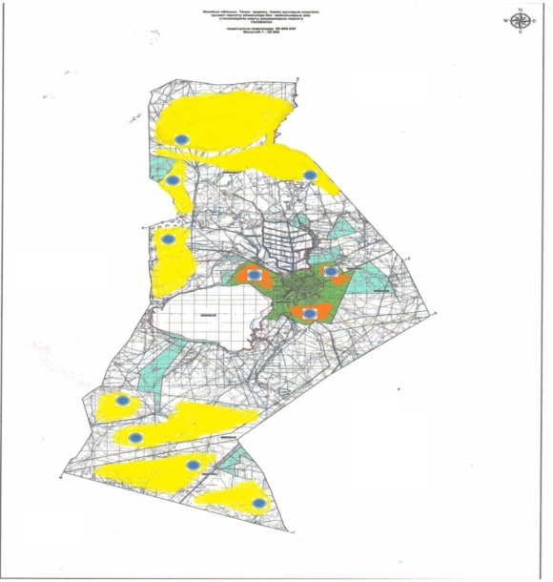

Условные обозначения:

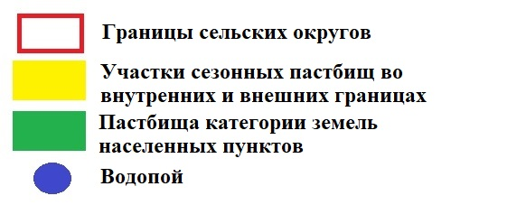

Приложение 4
к Плану по управлению пастбищами
и их использованию в
Аккольском сельском округе
Таласского района на 2022-2023
годы
Схема доступа пастбищепользователей к водоисточникам (озерам, рекам, прудам, копаням, оросительным или обводнительным каналам, трубчатым или шахтным колодцам), составленная согласно норме потребления воды
Условные обозначения:

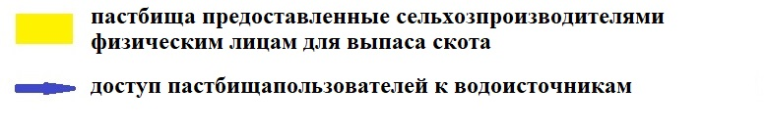

Приложение 5
к Плану по управлению пастбищами
и их использованию в
Аккольском сельском округе
Таласского района на 2022-2023
годы
Схема перераспределения пастбищ для размещения поголовья сельскохозяйственных животных физических и юридических лиц, у которых отсутствуют пастбища, и перемещения его на предоставляемые пастбища

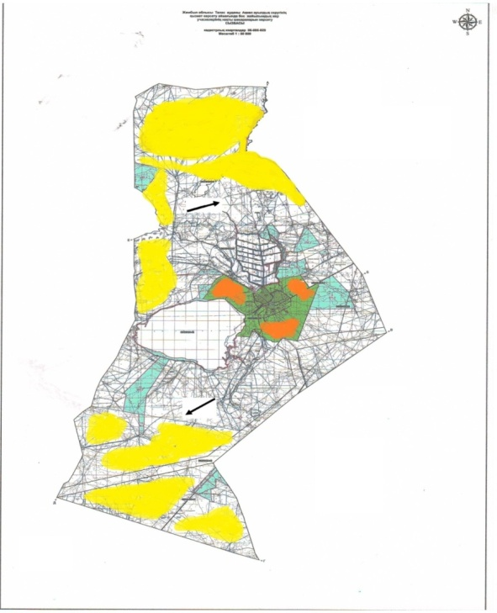

Условные обозначения:

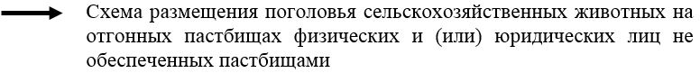

Приложение 6
к Плану по управлению пастбищами
и их использованию в
Аккольском сельском округе
Таласского района на 2022-2023
годы
Схема размещения поголовья сельскохозяйственных животных на отгонных пастбищах физических и (или) юридических лиц, не обеспеченных пастбищами, расположенными в Аккольском сельском округе Таласского района

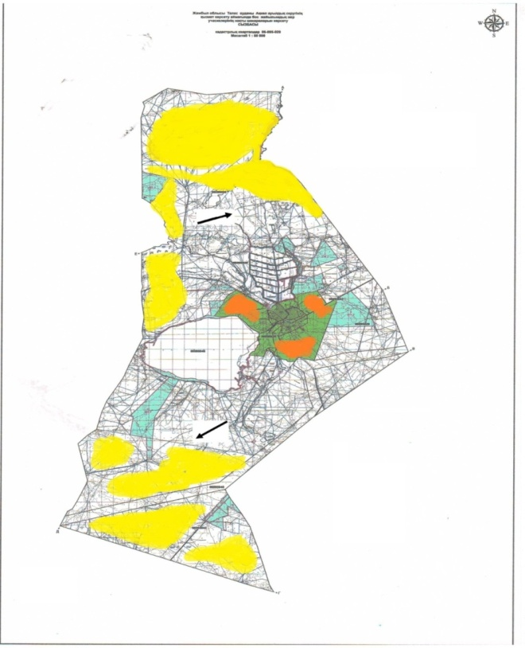

Условные обозначения:

Приложение 7
к Плану по управлению пастбищами
и их использованию в
Аккольском сельском округе
Таласского района на 2022-2023
годы
Календарный график по использованию пастбищ, устанавливающий сезонные маршруты выпаса и передвижения сельскохозяйственных животных
Сельский округ | Срок выгона животных на отгонные пастбища | Срок возврата животных с отгонных пастбищ
Тамдинский | апрель - май | сентябрь - октябрь
Приложение 7-1
к Плану по управлению пастбищами
и их использованию в
Аккольском сельском округе
Таласского района на 2022-2023
годы
Карта с обозначением внешних и внутренних границ и площадей пастбищ, необходимых для удовлетворения нужд населения для выпаса сельскохозяйственных животных личного подворья, в зависимости от местных условий и особенностей

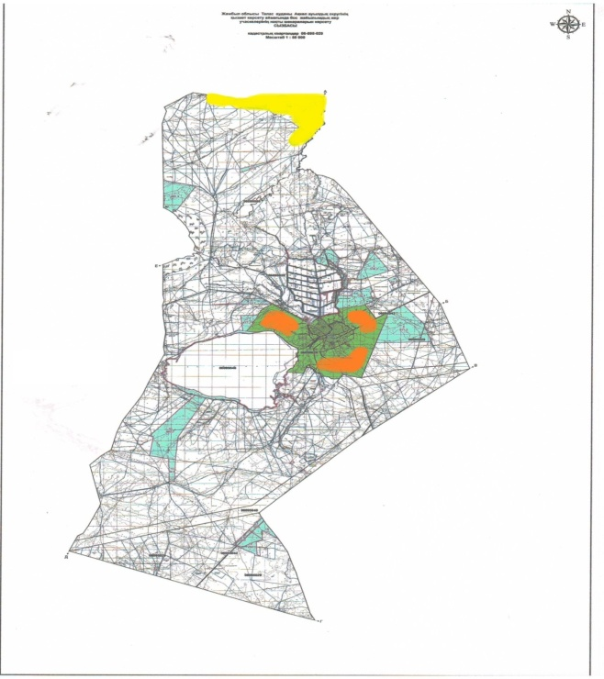

Условные обозначения:



План по управлению пастбищами и их использованию в Аккумском сельском округе Таласского района на 2022-2023 годы
Настоящий План по управлению пастбищами и их использованию в Аккумском сельском округе Таласского района на 2022-2023 годы (далее - План) разработан в соответствии с Законами Республики Казахстан "О местном государственном управлении и самоуправлении в Республике Казахстан", "О пастбищах", приказом Заместителя Премьер-Министра Республики Казахстан - Министра сельского хозяйства Республики Казахстан от 24 апреля 2017 года № 173 "Об утверждении Правил рационального использования пастбищ" (зарегистрирован в Реестре государственной регистрации нормативных правовых актов под № 15090), приказом Министра сельского хозяйства Республики Казахстан от 14 апреля 2015 года № 3-3/332 "Об утверждении предельно допустимой нормы нагрузки на общую площадь пастбищ" (зарегистрирован в Реестре государственной регистрации нормативных правовых актов под № 11064).
План принимается в целях рационального использования пастбищ, устойчивого обеспечения потребности в кормах и предотвращения процессов деградации пастбищ.
План содержит:
1) схему (карту) расположения пастбищ на территории Тамдинского сельского округа Таласского района в разрезе категорий земель, собственников земельных участков и землепользователей на основании правоустанавливающих документов (приложение 1);
2) приемлемые схемы пастбищеоборотов (Приложение 2);
3) карту с обозначением внешних и внутренних границ и площадей пастбищ, в том числе сезонных, объектов пастбищной инфраструктуры (приложение 3);
4) схему доступа пастбищепользователей к водоисточникам (озерам, рекам, прудам, копаням, оросительным или обводнительным каналам, трубчатым или шахтным колодцам), составленную согласно норме потребления воды (Приложение 4);
5) схему перераспределения пастбищ для размещения поголовья сельскохозяйственных животных физических и (или) юридических лиц, у которых отсутствуют пастбища, и перемещения его на предоставляемые пастбища (Приложение 5);
6) схему размещения поголовья сельскохозяйственных животных на отгонных пастбищах физических и (или) юридических лиц, не обеспеченных пастбищами, расположенными в Аккумском сельском округе (Приложение 6);
7) календарный график по использованию пастбищ, устанавливающий сезонные маршруты выпаса и передвижения сельскохозяйственных животных (приложение 7);
7-1) карту с обозначением внешних и внутренних границ и площадей пастбищ, необходимых для удовлетворения нужд населения для выпаса сельскохозяйственных животных личного подворья, в зависимости от местных условий и особенностей.
План принят с учетом сведений о состоянии геоботанического обследования пастбищ, сведений о ветеринарно-санитарных объектах, данных о численности поголовья сельскохозяйственных животных с указанием их владельцев - пастбищепользователей, физических и (или) юридических лиц, данных о количестве гуртов, отар, табунов, сформированных по видам и половозрастным группам сельскохозяйственных животных, сведений о формировании поголовья сельскохозяйственных животных для выпаса на отгонных пастбищах, особенностей выпаса сельскохозяйственных животных на культурных и аридных пастбищах, сведений о сервитутах для прогона скота и иных данных, предоставленных государственными органами, физическими и (или) юридическими лицами.
По административно-территориальному делению в Аккумском сельском округе Таласского района имеется 1 населенный пункт.
Общая площадь территории Аккумского сельского округа Таласского района 86784 гектар, из них: пашни – 1868 га, пастбищные земли – 26362 га.
По категориям земли подразделяются на:
земли сельскохозяйственного назначения – 25760 га;
земли населенных пунктов – 1998 га;
земли промышленности, транспорта, связи, для нужд космической деятельности, обороны, национальной безопасности и иного несельскохозяйственного назначения – 1180 га;
земли запаса - 228 га.
На территории Аккумского сельского округа Таласского района имеется 1 ветеринарный пункт.
На 1 января 2022 года в Аккумский сельском округе Таласского района насчитывается крупного рогатого скота 2893 голов, из них маточное поголовье 2171 голов, мелкого рогатого скота 19629 головы, лошадей 1299 головы (таблица № 1).
Данные о численности поголовья сельскохозяйственных животных по Аккумскому сельскому округу Таласского района
Таблица № 1
№ | Населенные пункты | население |  |  |  | Сельскохозяйственные формирования |  |  |  | Всего:
 |  | Крупный рогатый скот |  | Мелкий рогатый скот | Лошади | Крупный рогатый скот |  | Мелкий рогатый скот | Лошади | Крупный рогатый скот |  | Мелкий рогатый скот | Лошади
 |  | Всего | в том числе дойные |  |  | Всего | в том числе дойные |  |  | Всего | в том числе дойные
1 | село Аккум | 658 | 469 | 3860 | 268 | 2235 | 1702 | 15769 | 1031 | 2893 | 2171 | 19629 | 1299
Для обеспечения сельскохозяйственных животных по Аккумскому сельскому округу имеются всего 26362 га пастбищных угодий, в черте населенного пункта числится 1773 га пастбищ.
На основании вышеизложенного, согласно статьи 15 Закона Республики Казахстан "О пастбищах" для нужд местного населения села Аккум по содержанию маточного (дойного) поголовья сельскохозяйственных животных при имеющихся пастбищных угодьях населенного пункта в размере 1773 га, потребность 1407 га (таблица № 2).
Таблица №2
№ | Населенный пункт | Площадь пастбищ, (га) | Наличие дойных коров (голов) | Норма потребности пастбищ на 1 голову, (га) | Потребность пастбищ, (га) | Не обеспечено пастбищами (га) | Излишки, (га)
1 | село Аккум | 1773 | 469 | 3 | 1407 | - | 366
Имеется потребность пастбищных угодий по выпасу других сельскохозяйственных животных местного населения в размере 1407 га, при норме нагрузки на голову: крупный рогатый скот – 3 га, мелкий рогатый скот – 0,5 га, лошадей – 5 га (таблица № 3).
Таблица № 3
№ | Населенные пункты | население |  |  | Норма потребности пастбищ на 1 гол., (га) |  |  | Потребность пастбищ, (га)
 |  | Крупный рогатый скот | Мелкий рогатый скот | Лошади
 |  |  |  |  | Крупный рогатый скот | Мелкий рогатый скот | Лошади | Крупный рогатый скот | Мелкий рогатый скот | Лошади | Итого (га)
1 | село Аккум | 658 | 3860 | 268 | 3 | 0,5 | 5 | 1974 | 1930 | 1340 | 5244
Сложившуюся потребность пастбищных угодий в размере 3471 га необходимо восполнить за счет выпаса сельскохозяйственных животных населения на землях, принадлежащих лесному фонду.
Для выпаса скота местного населения села Аккумский организовано 2 гурта: 1 гурт - западнее села Аккум, водопой - канал; 2 гурт - восточнее села Аккум, водопой - канал.
Поголовье в ТОО, крестьянских и фермерских хозяйствах Аккумский сельского округа Таласского района составляет: крупного рогатого скота 2235 голова, мелкого рогатого скота 15769 голов, лошадей 1031 голов.
Площадь пастбищ ТОО, крестьянских и фермерских хозяйств составляет 23835 га (таблица № 4).
Таблица № 4
№ | землепользователи | Площадь (га) | Наличие скота по видам, (гол) |  |  | Норма потребности пастбищ на 1 гол., (га) |  | Потребность пастбищ, (га)
 |  |  | Крупный рогатый скот | Мелкий рогатый скот | Лошади | Крупный рогатый скот | Мелкий рогатый скот | Лошади | Крупный рогатый скот | Мелкий рогатый скот | Лошади | Итого(га)
1 | "Көмекші" шаруа қожалығы | 1132,2 | 126 |  | 84 | 3 | 0,5 | 5 | 378 | 0 | 420 | 798
2 | к/х Кахар | 205 | 0 | 0 | 40 | 3 | 0,5 | 5 |  |  | 200 | 200
3 | Абашов Бегалы Журсиналиевич | 37 | 8 | 0 |  | 3 | 0,5 | 5 | 24 |  |  | 24
4 | Айжарықов Ердос Нұрланұлы | 268 |  | 179 |  | 3 | 0,5 | 5 |  | 89,5 |  | 89,5
 | АКЫЛОВА ЛАЗЗАТ АБДЕШОВНА | 631 |  | 736 |  | 3 | 0,5 | 5 |  | 368 |  | 368
5 | Алиев Сырым Жиембетович | 140 | 10 | 104 |  | 3 | 0,5 | 5 | 30 | 52 |  | 82
6 | Анарбаев Торебек Аязбекович | 757 | 9 | 0 | 30 | 3 | 0,5 | 5 | 27 |  | 150
7 | Арғынбаев Назарбек Алдиярбекұлы | 498 | 12 | 176 |  | 3 | 0,5 | 5 | 36 | 88 |  | 124
8 | Арпабеков Кайрат Сеидихадирович | 107 | 8 | 113 | 0 | 3 | 0,5 | 5 | 24 | 56,5 |  | 80,5
9 | Макебаева Тауыркул |  | 7 | 100 | 3 | 3 | 0,5 | 5 | 21 | 50 |  | 71
10 | Байдильдаев Мусилим Жиенкулович | 341 | 58 | 222 | 10 | 3 | 0,5 | 5 | 174 | 111 |  | 285
11 | Байшонов Жаксибек Жазыбаевич | 140 | 64 | 0 | 0 | 3 | 0,5 | 5 | 192 |  |  | 192
12 | Батаев Руслан Қарсанович | 88 | 14 | 0 | 2 | 3 | 0,5 | 5 | 42 |  | 10 | 52
13 | Бейсенов Паримбек | 186 | 15 | 100 | 0 | 3 | 0,5 | 5 | 45 | 50 |  | 95
14 | Белгожаев Досалы Байдалиевич | 390 | 15 | 320 |  | 3 | 0,5 | 5 | 45 | 160 |  | 205
15 | Ботабаева Анипа Ботабаевна | 280 | 6 | 100 | 0 | 3 | 0,5 | 5 | 18 | 50 |  | 68
16 | Далбаков Алимхан Таттигулович |  | 2 | 24 | 0 | 3 | 0,5 | 5 | 6 | 12 |  | 18
17 | Демесинов Алмар Есенович | 1132 | 0 | 4497 | 192 | 3 | 0,5 | 5 |  | 2248,5 | 960 | 3208,5
18 | Есенаманова Эльмира Желеубаевна | 238 | 13 | 66 | 1 | 3 | 0,5 | 5 | 39 | 33 |  | 72
19 | Есентаев Бакытжан Жанбыршиевич | 112 | 28 | 1350 | 0 | 3 | 0,5 | 5 | 84 | 675 |  | 759
20 | Жазубай Нұрсұлтан Нұрланұлы | 76 | 13 | 284 | 0 | 3 | 0,5 | 5 | 39 | 142 |  | 181
21 | Жаксылыков Сагатбай Даулеткулович | 34,7 | 31 | 100 | 0 | 3 | 0,5 | 5 | 93 | 50 |  | 143
22 | Жолдыгулов Досымжан Жакыпбекович | 76 | 30 | 0 | 39 | 3 | 0,5 | 5 | 90 |  | 195 | 285
23 | Зауырбеков Аширхан Тапеевич | 92 | 14 | 9 | 1 | 3 | 0,5 | 5 | 42 | 4,5 | 5 | 51,5
24 | Иманбекова Сандугаш Мухановна |  | 1 | 80 | 1 | 3 | 0,5 | 5 | 3 | 40 | 5 | 48
25 | Исаева Урзада Ашимханаовна | 100 | 4 | 190 |  | 3 | 0,5 | 5 | 12 | 95 |  | 107
26 | Капаров Шамшидин Боранбаевич | 300 | 28 | 400 | 2 | 3 | 0,5 | 5 | 84 | 200 | 10 | 294
27 | Кененбаев Алибек Манапбекулы |  | 3 | 54 | 0 | 3 | 0,5 | 5 | 9 | 27 |  | 36
28 | Кенетай Азамат Медеуұлы | 330 | 76 | 419 | 10 | 3 | 0,5 | 5 | 228 | 209,5 | 50 | 487,5
29 | Киздашов Алдярбек Аргинбаевич | 498 | 22 | 48 | 10 | 3 | 0,5 | 5 | 66 | 24 | 50 | 140
30 | Кожагелдиев Берик Маркович | 5 | 19 | 67 | 0 | 3 | 0,5 | 5 | 57 | 33,5 |  | 90,5
31 | Куатов Женис Амирханович | 83 | 11 | 266 | 24 | 3 | 0,5 | 5 | 33 | 133 | 120 | 286
32 | Кыздашов Мадеш Аргинбаевич | 1088 |  | 130 | 40 | 3 | 0,5 | 5 |  | 65 | 200 | 265
33 | Қалдарбек Сейтжан Сейдазымұлы | 166 | 23 | 317 | 0 | 3 | 0,5 | 5 | 69 | 158,5 |  | 227,5
34 | Мамыров Аскар Дуйсенбаевич |  | 4 | 0 | 4 | 3 | 0,5 | 5 | 12 |  | 20 | 32
35 | Мандибаев Алихан Кокымбаевич | 1749 | 139 | 634 | 0 | 3 | 0,5 | 5 | 417 | 317 |  | 734
36 | Мекебаева Тауиркул Орынбаевна | 73 | 6 | 49 |  | 3 | 0,5 | 5 | 18 | 24,5 |  | 42,5
37 | Мусабаев Дидар Аманбекұлы | 170 | 70 | 13 | 0 | 3 | 0,5 | 5 | 210 | 6,5 |  | 216,5
38 | Мұсабаев Абдимомын Садықбекович |  | 12 |  |  | 3 | 0,5 | 5 | 36 |  |  | 36
39 | Нурбаев Ербол Жазубаевич | 126 |  | 476 | 7 | 3 | 0,5 | 5 |  | 238 | 35 | 273
40 | Нурлыбекова Жанар Маденовна | 388 | 41 |  |  | 3 | 0,5 | 5 |  | 123 |  | 123
41 | Ошақбаев Сымбат Болатбайұлы | 531 | 27 | 751 |  | 3 | 0,5 | 5 |  | 81 | 375,5 | 456,5
42 | Рашаева Жазира Есенгельдыкызы | 20 | 15 | 42 |  | 3 | 0,5 | 5 | 45 | 21 |  | 66
43 | Рысбаев Байдалы | 99 | 113 | 70 | 171 | 3 | 0,5 | 5 | 339 | 35 | 855 | 1229
44 | Сабурбаева Зинакул | 25 | 15 | 383 | 25 | 3 | 0,5 | 5 | 45 | 191,5 | 125 | 361,5
45 | Сатышбеков Дурысалы Несипбаевич | 93 |  | 1450 |  | 3 | 0,5 | 5 |  | 725 |  | 725
46 | Сегизбаев Маулен Аязбекович | 27 | 102 | 0 | 0 | 3 | 0,5 | 5 | 306 |  |  | 306
47 | Сегізбаев Итен | 34 | 9 | 0 | 0 | 3 | 0,5 | 5 | 27 |  |  | 27
48 | Сейтқұлов Арғынбек Байсұлтанович | 23 | 8 |  | 2 | 3 | 0,5 | 5 | 24 |  | 10 | 34
49 | Сембеков Абдіқаһар Берікбайұлы | 200 | 226 | 409 |  | 3 | 0,5 | 5 | 678 | 204,5 |  | 882,5
50 | Сыдыманов Жанабек Икиматович | 283 | 37 | 0 | 23 | 3 | 0,5 | 5 | 111 |  | 115 | 226
51 | Талпаков Ауезхан Ауесбекович | 250 | 41 |  | 21 | 3 | 0,5 | 5 | 123 |  | 105 | 228
52 | Танқашов Нұрлан Байдуалыұлы | 344 |  | 47 |  | 3 | 0,5 | 5 |  | 23,5 |  | 23,5
53 | Тулебаев Аркабек | 2000 | 0 | 3227 | 73 | 3 | 0,5 | 5 |  | 1613,5 | 365 | 1978,5
54 | Тулебеков Серик Дуйсенович | 93 | 2 |  |  | 3 | 0,5 | 5 | 6 |  |  | 6
55 | БАТЫРБАЕВА НУРИЯ АСХАТОВНА | 60 | 0 | 250 |  | 3 | 0,5 | 5 |  | 125 |  | 125
56 | Үсенов Әбілхаш Құлмаханбетұлы | 98 | 260 |  |  | 3 | 0,5 | 5 |  | 780 |  | 780
57 | Шаханов Мейрбек Мирзакулович | 44 | 4 | 0 | 34 | 3 | 0,5 | 5 | 12 |  | 170 | 182
58 | Юсупов Нурбол Байбакирулы | 224 | 264 | 0 | 1 | 3 | 0,5 | 5 | 792 |  | 5 | 797
Сложившуюся потребность пастбищных угодий крестьянских хозяйств Юсупов Н., Сембеков А., Сатышбеков Д., Рысбаев Б., Демесинов А. и других крестьянских хозяйств в размере 7945 га необходимо восполнить за счет выпаса сельскохозяйственных животных на землях предоставленных лесному фонду.
Приложение 1 к
Плану по управлению пастбищами
и их использованию в Аккумском
сельском округе Таласского района
на 2022-2023 годы
Схема (карта) расположения пастбищ на территории Аккумского сельского округа Таласского района в разрезе категорий земель, собственников земельных участков и землепользователей на основании правоустанавливающих документов
Условные обозначения:

Приложение 2
к Плану по управлению пастбищами
и их использованию в
Аккумском сельском округе
Таласского района на 2022-2023
годы
Приемлемые схемы пастбищеоборотов Схема четырехпольного пастбищеоборота для одного гурта (табуна)
год | участки
 | 1 | 2 | 3 | 4
2022 | (В-Л-О) | (В-Л-О) | (В-Л-О) | отдых
2023 | (В-Л-О) | (В-Л-О) | отдых | (В-Л-О)
(В-Л-О) весна-лето-осень
Приложение 3
к Плану по управлению пастбищами
и их использованию в Аккумском
сельском округе Таласского района
на 2022-2023 годы
Карта с обозначением внешних и внутренних границ и площадей пастбищ, в том числе сезонных, объектов пастбищной инфраструктуры

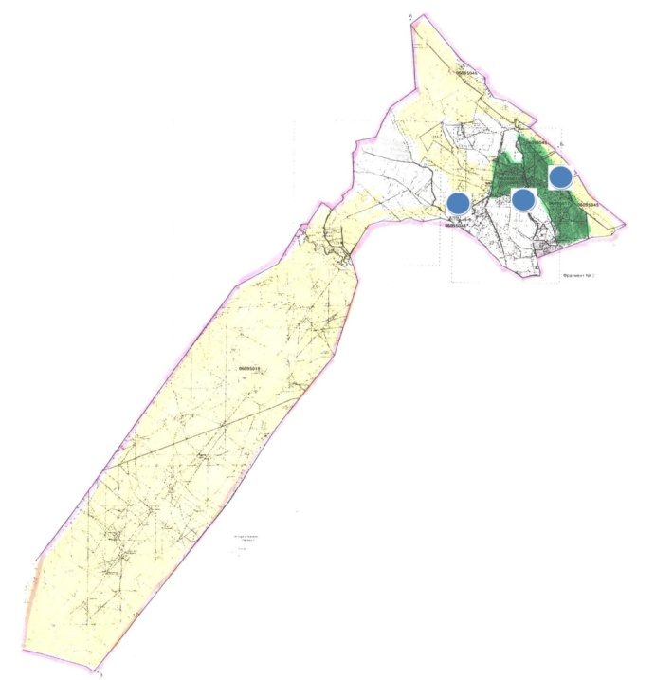

Условные обозначения:

Приложение 4
к Плану по управлению
пастбищами
и их использованию в
Аккумском сельском округе
Таласского района на 2022-2023
годы
Схема доступа пастбищепользователей к водоисточникам (озерам, рекам, прудам, копаням, оросительным или обводнительным каналам, трубчатым или шахтным колодцам), составленная согласно норме потребления воды

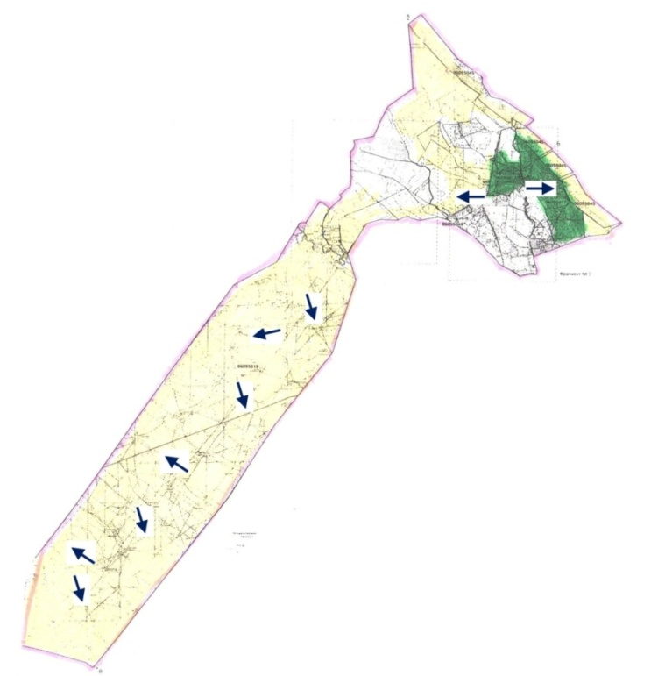

Условные обозначения:

Приложение 5
к Плану по управлению пастбищами
и их использованию в
Аккумском сельском округе
Таласского района на 2022-2023 годы
Схема перераспределения пастбищ для размещения поголовья сельскохозяйственных животных физических и юридических лиц, у которых отсутствуют пастбища, и перемещения его на предоставляемые пастбища

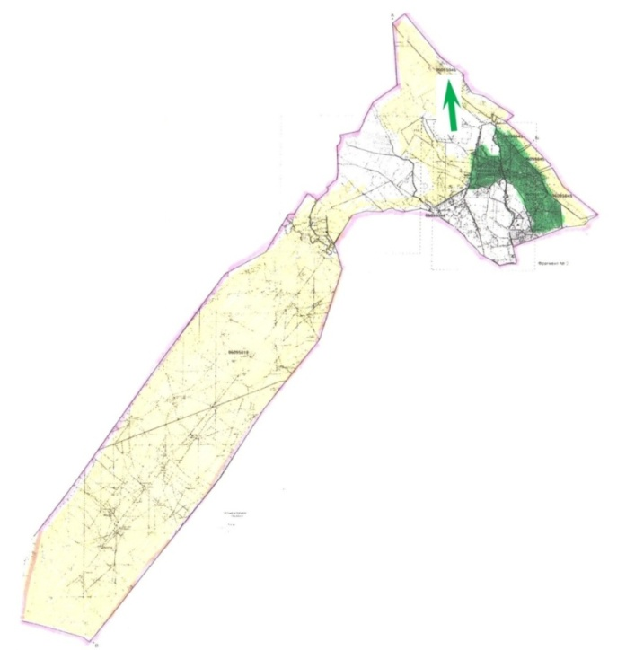

Условные обозначения:



Приложение 6
к Плану по управлению пастбищами
и их использованию в
Аккумском сельском округе
Таласского района на 2022-2023
годы
Схема размещения поголовья сельскохозяйственных животных на отгонных пастбищах физических и (или) юридических лиц, не обеспеченных пастбищами, расположенными в Аккумском сельском округе Таласского района

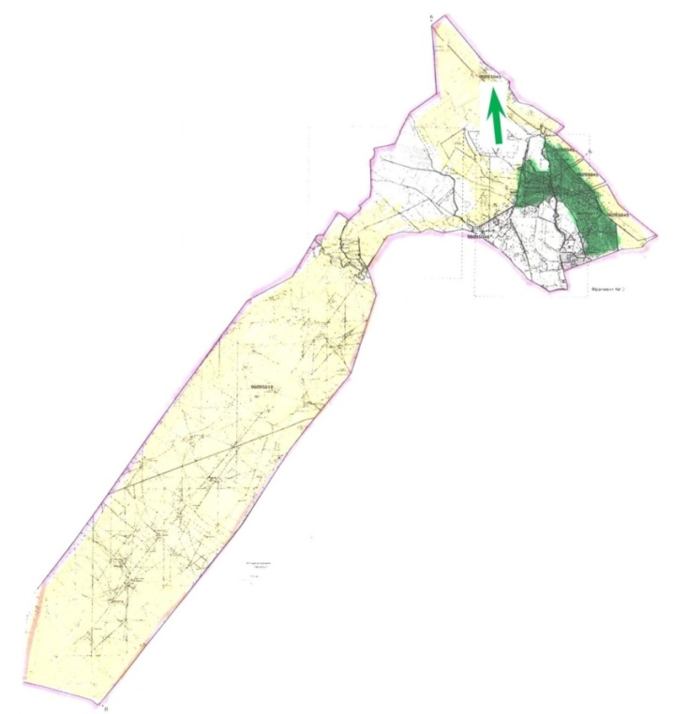

Условные обозначения:

Приложение 7
к Плану по управлению
пастбищами
и их использованию в
Аккумском сельском округе
Таласского района на 2022-2023
годы
Календарный график по использованию пастбищ, устанавливающий сезонные маршруты выпаса и передвижения сельскохозяйственных животных
Сельский округ | Срок выгона животных на отгонные пастбища | Срок возврата животных с отгонных пастбищ
Аккумский | апрель - май | сентябрь - октябрь
Приложение 7-1
к Плану по управлению пастбищами
и их использованию в
Аккумском сельском округе
Таласского района на 2022-2023
годы
Карта с обозначением внешних и внутренних границ и площадей пастбищ, необходимых для удовлетворения нужд населения для выпаса сельскохозяйственных животных личного подворья, в зависимости от местных условий и особенностей
Условные обозначения:

План по управлению пастбищами и их использованию в Бостандыкском сельском округе Таласского района на 2022-2023 годы
Настоящий План по управлению пастбищами и их использованию в Бостандыкском сельском округе Таласского района на 2022-2023 годы (далее - План) разработан в соответствии с Законами Республики Казахстан "О местном государственном управлении и самоуправлении в Республике Казахстан", "О пастбищах", приказом Заместителя Премьер-Министра Республики Казахстан - Министра сельского хозяйства Республики Казахстан от 24 апреля 2017 года № 173 "Об утверждении Правил рационального использования пастбищ" (зарегистрирован в Реестре государственной регистрации нормативных правовых актов под № 15090), приказом Министра сельского хозяйства Республики Казахстан от 14 апреля 2015 года № 3-3/332 "Об утверждении предельно допустимой нормы нагрузки на общую площадь пастбищ" (зарегистрирован в Реестре государственной регистрации нормативных правовых актов под № 11064).
План принимается в целях рационального использования пастбищ, устойчивого обеспечения потребности в кормах и предотвращения процессов деградации пастбищ.
План содержит:
1) схему (карту) расположения пастбищ на территории Бостандыкского сельского округа Таласского района в разрезе категорий земель, собственников земельных участков и землепользователей на основании правоустанавливающих документов (приложение 1);
2) приемлемые схемы пастбищеоборотов (Приложение 2);
3) карту с обозначением внешних и внутренних границ и площадей пастбищ, в том числе сезонных, объектов пастбищной инфраструктуры (приложение 3);
4) схему доступа пастбищепользователей к водоисточникам (озерам, рекам, прудам, копаням, оросительным или обводнительным каналам, трубчатым или шахтным колодцам), составленную согласно норме потребления воды (Приложение 4);
5) схему перераспределения пастбищ для размещения поголовья сельскохозяйственных животных физических и (или) юридических лиц, у которых отсутствуют пастбища, и перемещения его на предоставляемые пастбища (Приложение 5);
6) схему размещения поголовья сельскохозяйственных животных на отгонных пастбищах физических и (или) юридических лиц, не обеспеченных пастбищами, расположенными в Бостандыкском сельском округе (Приложение 6);
7) календарный график по использованию пастбищ, устанавливающий сезонные маршруты выпаса и передвижения сельскохозяйственных животных (приложение 7);
7-1) карту с обозначением внешних и внутренних границ и площадей пастбищ, необходимых для удовлетворения нужд населения для выпаса сельскохозяйственных животных личного подворья, в зависимости от местных условий и особенностей.
План принят с учетом сведений о состоянии геоботанического обследования пастбищ, сведений о ветеринарно-санитарных объектах, данных о численности поголовья сельскохозяйственных животных с указанием их владельцев - пастбищепользователей, физических и (или) юридических лиц, данных о количестве гуртов, отар, табунов, сформированных по видам и половозрастным группам сельскохозяйственных животных, сведений о формировании поголовья сельскохозяйственных животных для выпаса на отгонных пастбищах, особенностей выпаса сельскохозяйственных животных на культурных и аридных пастбищах, сведений о сервитутах для прогона скота и иных данных, предоставленных государственными органами, физическими и (или) юридическими лицами.
По административно-территориальному делению в Бостандыкмском сельском округе Таласского района имеется 2 населенный пункт.
Общая площадь территории Бостандыкского сельского округа Таласского района 107825 гектар, из них: пашни – 1605 га, пастбищные земли – 70495 га.
По категориям земли подразделяются на:
земли сельскохозяйственного назначения – 31 903 га;
земли населенных пунктов – 3322га;
земли промышленности, транспорта, связи, для нужд космической деятельности, обороны, национальной безопасности и иного несельскохозяйственного назначения – 117 га;
земли запаса - 1789 га.
На территории Бостандыкского сельского округа Таласского района имеется 1 ветеринарный пункт.
На 1 января 2022 года в Бостандыкский сельском округе Таласского района насчитывается крупного рогатого скота 2566 голов, из них маточное поголовье 1750 голов, мелкого рогатого скота 29625 головы, лошадей 941 головы (таблица № 1).
Данные о численности поголовья сельскохозяйственных животных по Бостандыкскому сельскому округу Таласского района
Таблица № 1
№ | Населенные пункты | население |  |  |  | Сельскохозяйственные формирования |  |  |  | Всего:
 |  | Крупный рогатый скот |  | Мелкий рогатый скот | Лошади | Крупный рогатый скот |  | Мелкий рогатый скот | Лошади | Крупный рогатый скот |  | Мелкий рогатый скот | Лошади
 |  | Всего | в том числе дойные |  |  | Всего | в том числе дойные |  |  | Всего | в том числе дойные
1 | Бостандық | 548 | 467 | 10645 | 81 | 1800 | 1200 | 16800 | 681 | 2348 | 1667 | 27445 | 762
2 | Талапты | 218 | 83 | 2180 | 179 |  |  |  |  | 218 | 83 | 2180 | 179
Для обеспечения сельскохозяйственных животных по Бостандыкскому сельскому округу имеются всего 26362 га пастбищных угодий, в черте населенного пункта числится 1773 га пастбищ.
На основании вышеизложенного, согласно статьи 15 Закона Республики Казахстан "О пастбищах" для нужд местного населения села Бостандык по содержанию маточного (дойного) поголовья сельскохозяйственных животных при имеющихся пастбищных угодьях населенного пункта в размере 1773 га, потребность 1407 га (таблица № 2).
Таблица №2
№ | Населенный пункт | Площадь пастбищ, (га) | Наличие дойных коров (голов) | Норма потребности пастбищ на 1 голову, (га) | Потребность пастбищ, (га) | Не обеспечено пастбищами (га) | Излишки, (га)
1 | Бостандық | 1300 | 467 | 3 | 1401 | -101
2 | Талапты | 1803 | 83 | 3 | 249 |  | 1554
Имеется потребность пастбищных угодий по выпасу других сельскохозяйственных животных местного населения в размере 1407 га, при норме нагрузки на голову: крупный рогатый скот – 3 га, мелкий рогатый скот – 0,5 га, лошадей – 5 га (таблица № 3).
Таблица № 3
№ | Населенные пункты | население |  |  | Норма потребности пастбищ на 1 гол., (га) |  |  | Потребность пастбищ, (га)
 |  | Крупный рогатый скот | Мелкий рогатый скот | Лошади
 |  |  |  |  | Крупный рогатый скот | Мелкий рогатый скот | Лошади | Крупный рогатый скот | Мелкий рогатый скот | Лошади | Итого (га)
1 | Бостандық | 548 | 10645 | 81 | 3 | 0,5 | 5 | 1644 | 5322,5 | 405 | 7371,5
2 | Талапты | 218 | 2180 | 179 | 3 | 0,5 | 5 | 654 | 1090 | 895 | 2639
Сложившуюся потребность пастбищных угодий в размере 3471 га необходимо восполнить за счет выпаса сельскохозяйственных животных населения на землях, принадлежащих лесному фонду.
Для выпаса скота местного населения села Бостандыкский организовано 2 гурта: 1 гурт - западнее села Бостандык, водопой - канал; 2 гурт - восточнее села Бостандык, водопой - канал.
Поголовье в ТОО, крестьянских и фермерских хозяйствах Бостандыкский сельского округа Таласского района составляет: крупного рогатого скота 2235 голова, мелкого рогатого скота 15769 голов, лошадей 1031 голов.
Площадь пастбищ ТОО, крестьянских и фермерских хозяйств составляет 23835 га (таблица № 4).
Таблица № 4
№ | землепользователи | Пло  щадь (га) | Наличие скота  по видам, (гол) |  |  | Норма потребности пастбищ на 1 гол., (га) |  | Потребность пастбищ, (га)
 |  |  | Крупный рога  тый скот | Мелкий рогатый скот | Лошади | Крупный рога  тый скот | Мелкий рогатый скот | Лошади | Крупный рога  тый скот | Мелкий рогатый скот | Лошади | Итого(га)
1 | Мағжан | 130 | 10 | 314 | 37 | 3 | 0,5 | 5 | 30 | 157 | 185 | 372 | -242
2 | Хан-Қожа | 709 |  | 493 |  | 3 | 0,5 | 5 |  | 246,5 |  | 246,5 | 462,5
3 |  |  |  |  |  | 3 | 0,5 | 5
4 | Нұрбақыт | 52 | 30 | 210 | 15 | 3 | 0,5 | 5 |  | 90 | 105 | 195 | -143
 | Бек-Нұр | 200 |  | 200 |  | 3 | 0,5 | 5 |  | 100 |  | 100 | 100
5 | Болтай | 495 | 20 | 2500 |  | 3 | 0,5 | 5 | 60 | 1250 |  | 1310 | -815
6 | Бибі-Батима | 395 | 80 | 500 |  | 3 | 0,5 | 5 | 240 | 250 |  | 490 | -95
7 | Көккөл | 300 | 274 | 1000 |  | 3 | 0,5 | 5 | 822 | 500 |  | 1322 | -1022
8 | Нұрдәулет | 136 |  | 2012 |  | 3 | 0,5 | 5 |  | 1006 |  | 1006 | -870
9 | Жаңалық | 80 |  | 450 |  | 3 | 0,5 | 5 |  | 225 |  | 225 | -145
10 | Есдәулет | 25 | 50 | 400 |  | 3 | 0,5 | 5 | 150 | 200 |  | 350 | -325
11 | Ернұр А | 400 |  | 593 |  | 3 | 0,5 | 5 |  | 296,5 |  | 296,5 | 103,5
12 | Сейіл-Төре | 68 | 6 | 50 | 2 | 3 | 0,5 | 5 | 18 | 25 | 10 | 53 | 15
13 | оңғарбай | 196 | 10 | 50 |  | 3 | 0,5 | 5 | 30 | 25 |  | 55 | 141
14 | Нұрым | 25 | 5 | 50 |  | 3 | 0,5 | 5 | 15 | 25 |  | 40 | -15
Сложившуюся потребность пастбищных угодий крестьянских хозяйств Нурдаулет, Нурым, Есдаулет, Жаналык, Коккол, Биби-Фатима, Болтай, Нурбакыт, Магжан и других крестьянских хозяйств в размере 3672 га необходимо восполнить за счет выпаса сельскохозяйственных животных на землях предоставленных лесному фонду.
Приложение 1
к Плану по управлению пастбищами
и их использованию в
Бостандыкском сельском округе
Таласского района на 2022-2023
годы
Схема (карта) расположения пастбищ на территории Бостандыкского сельского округа Таласского района в разрезе категорий земель, собственников земельных участков и землепользователей на основании правоустанавливающих документов

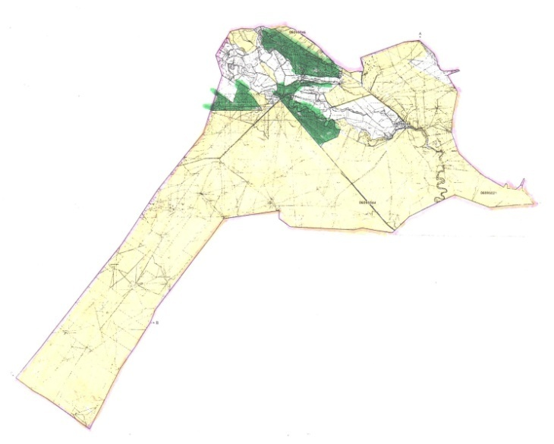

Условные обозначения:

Приложение 2
к Плану по управлению пастбищами
и их использованию в
Бостандыкском сельском округе
Таласского района на 2022-2023
годы
Приемлемые схемы пастбищеоборотов Схема четырехпольного пастбищеоборота для одного гурта (табуна)
год | участки
 | 1 | 2 | 3 | 4
2022 | (В-Л-О) | (В-Л-О) | (В-Л-О) | отдых
2023 | (В-Л-О) | (В-Л-О) | отдых | (В-Л-О)
(В-Л-О) весна-лето-осень
Приложение 3
к Плану по управлению пастбищами
и их использованию в
Бостандыкском сельском округе
Таласского района на 2022-2023
годы
Карта с обозначением внешних и внутренних границ и площадей пастбищ, в том числе сезонных, объектов пастбищной инфраструктуры

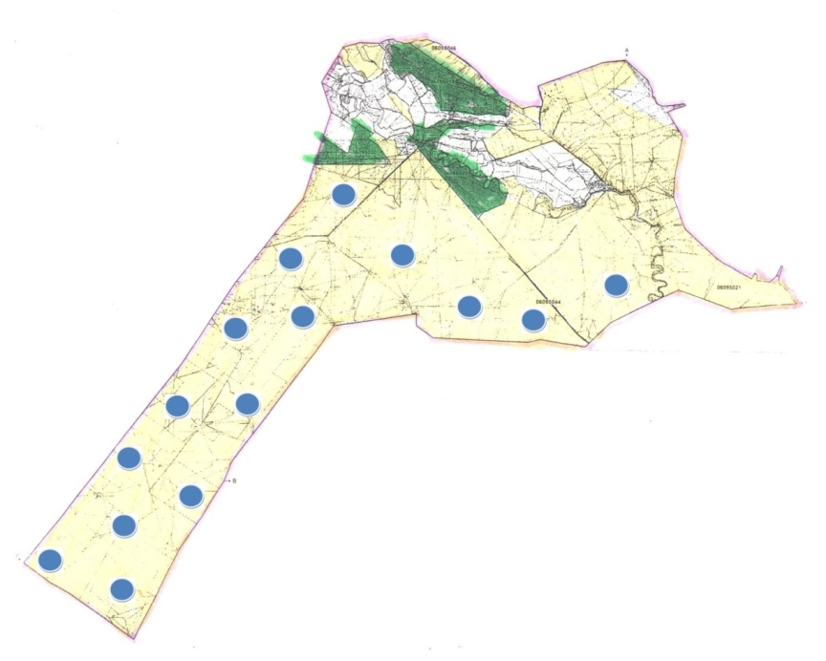

Условные обозначения:

Приложение 4
к Плану по управлению пастбищами
и их использованию в
Бостандыкском сельском округе
Таласского района на 2022-2023
годы
Схема доступа пастбищепользователей к водоисточникам (озерам, рекам, прудам, копаням, оросительным или обводнительным каналам, трубчатым или шахтным колодцам), составленная согласно норме потребления воды
Условные обозначения:

Приложение 5
к Плану по управлению пастбищами
и их использованию в
Бостандыкском сельском округе
Таласского района на 2022-2023
годы
Схема перераспределения пастбищ для размещения поголовья сельскохозяйственных животных физических и юридических лиц, у которых отсутствуют пастбища, и перемещения его на предоставляемые пастбища

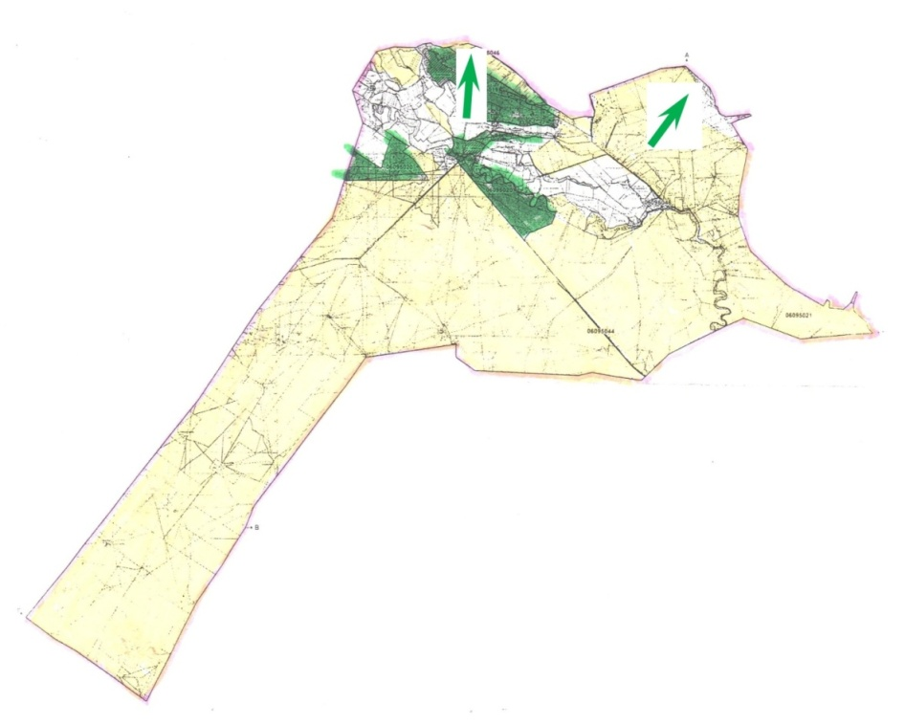

Условные обозначения:

Приложение 6
к Плану по управлению пастбищами
и их использованию в
Бостандыкском сельском округе
Таласского района на 2022-2023
годы
Схема размещения поголовья сельскохозяйственных животных на отгонных пастбищах физических и (или) юридических лиц, не обеспеченных пастбищами, расположенными в Бостандыкском сельском округе Таласского района

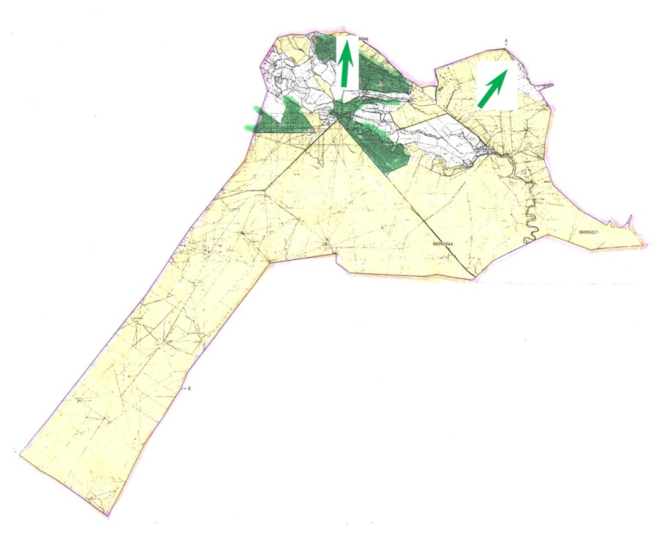

Условные обозначения:

Приложение 7
к Плану по управлению пастбищами
и их использованию в
Бостандыкском сельском округе
Таласского района на 2022-2023
годы
Календарный график по использованию пастбищ, устанавливающий сезонные маршруты выпаса и передвижения сельскохозяйственных животных
Сельский округ | Срок выгона животных на отгонные пастбища | Срок возврата животных с отгонных пастбищ
ТБостандыкский | апрель - май | сентябрь - октябрь
Приложение 7-1
к Плану по управлению пастбищами
и их использованию в
Бостандыкском сельском округе
Таласского района на 2022-2023
годы
Карта с обозначением внешних и внутренних границ и площадей пастбищ, необходимых для удовлетворения нужд населения для выпаса сельскохозяйственных животных личного подворья, в зависимости от местных условий и особенностей

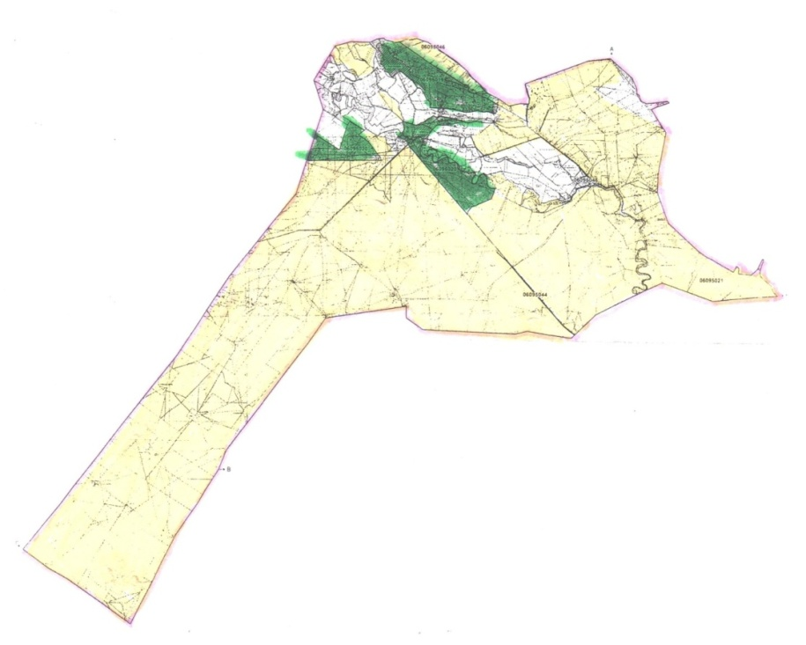

Условные обозначения:

План по управлению пастбищами и их использованию в Бериккаринском сельском округе района Талас на 2022-2023 годы
Настоящий План по управлению пастбищами и их использованию в Бериккаринскомсельском округе района Талас на 2022-2023 годы (далее - План) разработан в соответствии с Законами Республики Казахстан "О местном государственном управлении и самоуправлении в Республике Казахстан", "О пастбищах", приказом Заместителя Премьер-Министра Республики Казахстан - Министра сельского хозяйства Республики Казахстан от 24 апреля 2017 года № 173 "Об утверждении Правил рационального использования пастбищ" (зарегистрирован в Реестре государственной регистрации нормативных правовых актов под № 15090), приказом Министра сельского хозяйства Республики Казахстан от 14 апреля 2015 года № 3-3/332 "Об утверждении предельно допустимой нормы нагрузки на общую площадь пастбищ" (зарегистрирован в Реестре государственной регистрации нормативных правовых актов под № 11064).
План принимается в целях рационального использования пастбищ, устойчивого обеспечения потребности в кормах и предотвращения процессов деградации пастбищ.
План содержит:
1) схему (карту) расположения пастбищ на территории Бериккаринского сельского округа района Талас в разрезе категорий земель, собственников земельных участков и землепользователей на основании правоустанавливающих документов (приложение 1);
2) приемлемые схемы пастбищеоборотов (Приложение 2);
3) карту с обозначением внешних и внутренних границ и площадей пастбищ, в том числе сезонных, объектов пастбищной инфраструктуры (приложение 3);
4) схему доступа пастбищепользователей к водоисточникам (озерам, рекам, прудам, копаням, оросительным или обводнительным каналам, трубчатым или шахтным колодцам), составленную согласно норме потребления воды (Приложение 4);
5) схему перераспределения пастбищ для размещения поголовья сельскохозяйственных животных физических и (или) юридических лиц, у которых отсутствуют пастбища, и перемещения его на предоставляемые пастбища (Приложение 5);
6) схему размещения поголовья сельскохозяйственных животных на отгонных пастбищах физических и (или) юридических лиц, не обеспеченных пастбищами, расположенными в Бериккаринском сельском округе (Приложение 6);
7) календарный график по использованию пастбищ, устанавливающий сезонные маршруты выпаса и передвижения сельскохозяйственных животных (приложение 7);
7-1) карту с обозначением внешних и внутренних границ и площадей пастбищ, необходимых для удовлетворения нужд населения для выпаса сельскохозяйственных животных личного подворья, в зависимости от местных условий и особенностей.
План принят с учетом сведений о состоянии геоботанического обследования пастбищ, сведений о ветеринарно-санитарных объектах, данных о численности поголовья сельскохозяйственных животных с указанием их владельцев - пастбищепользователей, физических и (или) юридических лиц, данных о количестве гуртов, отар, табунов, сформированных по видам и половозрастным группам сельскохозяйственных животных, сведений о формировании поголовья сельскохозяйственных животных для выпаса на отгонных пастбищах, особенностей выпаса сельскохозяйственных животных на культурных и аридных пастбищах, сведений о сервитутах для прогона скота и иных данных, предоставленных государственными органами, физическими и (или) юридическими лицами.
По административно-территориальному делению в Бериккаринском сельском округе района Талас имеется 2 населенный пункт.
Общая площадь территории Бериккаринкого сельского округа района Талас 46460 гектар, из них: пашни – 4032 га, пастбищные земли – 31297 га.
По категориям земли подразделяются на:
земли сельскохозяйственного назначения – 36 134 га;
земли населенных пунктов – 2631 га;
земли промышленности, транспорта, связи, для нужд космической деятельности, обороны, национальной безопасности и иного несельскохозяйственного назначения – 408 га;
земли запаса - 2175 га.
На территории Бериккаринского сельского округа района Талас имеется 1 ветеринарный пункт и 1 скотомогильник.
На 1 января 2022 года в Бериккаринском сельском округе района Талас насчитывается крупного рогатого скота 1835 голов, из них маточное поголовье 1250 голов, мелкого рогатого скота 26940 головы, лошадей 901 головы (таблица № 1).
Данные о численности поголовья сельскохозяйственных животных по Бериккарнскому сельскому округу района Талас
Таблица № 1
№ | Населенные пункты | население |  |  |  | Сельскохозяйственные формирования |  |  |  | Всего:
 |  | Крупный рогатый скот |  | Мелкий рогатый скот | Лошади | Крупный рогатый скот |  | Мелкий рогатый скот | Лошади | Крупный рогатый скот |  | Мелкий рогатый скот | Лошади
 |  | Всего | в том числе дойные |  |  | Всего | в том числе дойные |  |  | Всего | в том числе дойные
1 | село Майтобе | 737 | 520 | 6205 | 402 | 350 | 200 | 9850 | 350 | 1087 | 720 | 16055 | 752
2 | село Кожагаппар | 424 | 330 | 4343 | 58 | 324 | 200 | 6542 | 91 | 748 | 530 | 10885 | 149
 | Всего | 1161 | 850 | 10548 | 460 | 674 | 400 | 16392 | 441 | 1835 | 850 | 26940 | 901
Для обеспечения сельскохозяйственных животных по Бериккаринскому сельскому округу имеются всего 31297 га пастбищных угодий, в черте населенного пункта числится 2351 га пастбищ.
На основании вышеизложенного, согласно статьи 15 Закона Республики Казахстан "О пастбищах" для нужд местного населения села Майтобе по содержанию маточного (дойного) поголовья сельскохозяйственных животных при имеющихся пастбищных угодьях населенного пункта в размере 2351 га, потребность составляет 2550 га (таблица № 2).
Таблица №2
№ | Населенный пункт | Площадь пастбищ, (га) | Наличие дойных коров (голов) | Норма потребности пастбищ на 1 голову, (га) | Потребность пастбищ, (га) | Необеспечено пастбищами (га) | Излишки, (га)
1 | селоМайтобе | 1373 | 520 | 3 | 1560 | - | -187
2 | село Кожагаппар | 978 | 330 | 3 | 990 | - | -12
 | Всего | 2351 | 850 | - | 2550 | - | -199
Имеется потребность пастбищных угодий по выпасу других сельскохозяйственных животных местного населения в размере 2261 га, при норме нагрузки на голову: крупный рогатый скот – 3 га, мелкий рогатый скот – 0,5 га, лошадей – 5 га (таблица № 3).
Таблица № 3
№ | Населенные пункты | население |  |  | Норма потребности пастбищ на 1 гол., (га) |  |  | Потребность пастбищ, (га)
 |  | Крупный рогатый скот | Мелкий рогатый скот | Лошади
 |  |  |  |  | Крупный рогатый скот | Мелкий рогатый скот | Лошади | Крупный рогатый скот | Мелкий рогатый скот | Лошади | Итого (га)
1 | село Майтобе | 737 | 6205 | 402 | 3 | 0,5 | 5 | 2211 | 3102 | 2010 | 7323
2 | село Кожагаппар | 424 | 4343 | 58 | 3 | 0,5 | 5 | 1272 | 2171 | 290 | 3733
 | Всего | 1161 | 10548 | 460 | - | - | - | 3443 | 5273 | 2300 | 11056
Сложившуюся потребность пастбищных угодий в размере 7644 га необходимо восполнить за счет выпаса сельскохозяйственных животных населения на землях, принадлежащих товариществу с ограниченной ответственностью ПК "Майтобе".
Для выпаса скота местного населения села Бериккара организовано 4 табуна: 3 табуна-к северу и северо-востоку от села Майтобе, на берегу озера Биликколь; 1 табун-к северо-востоку от села Кожагаппар, на берегу озера Биликколь;
Поголовье в ТОО, крестьянских и фермерских хозяйствах Бериккаринского сельского округа района Талас составляет: крупного рогатого скота 674голова, мелкого рогатого скота 16392 голов, лошадей 441 голов.
Площадь пастбищ ТОО, крестьянских и фермерских хозяйств составляет 29559 га (таблица № 4).
Таблица № 4
№ | землепользователи | Площадь (га) | Наличие скота по видам, (гол) |  |  | Норма потребности пастбищ на 1 гол., (га) |  |  | Потребность пастбищ, (га)
 |  |  | Крупный рогатый скот | Мелкий рогатый скот | Лошади | Крупный рогатый скот | Мелкий  рогатый  скот | Лошади | Крупный  рогатый  скот | Мелкий рогатый скот | Лошади | Итого (га)
1 | Майтөбе ӨК | 7644 | - | - | - | 3 | 0,5 | 5 | 0 | 0 | 0 | 7644
2 | Айтбек Куатбеков | 4302 | 15 | 200 | 10 | 3 | 0,5 | 5 | 45 | 100 | 50 | 4107
3 | Токбергенова Гульбагира Токбосыновна | 541 | - | - | - | 3 | 0,5 | 5 | 0 | 0 | 0 | 541
4 | Кулекеева Жансая | 139 | - | 86 | - | 3 | 0,5 | 5 | 0 | 43 | 0 | 96
5 | Мырзахмет Момынкул | 373 | - | - | - | 3 | 0,5 | 5 | 0 | 0 | 0 | 373
6 | Джумагулова Батес | 258 | 5 | 53 | - | 3 | 0,5 | 5 | 15 | 26 | 0 | 217
7 | Усипбекова Раушан | 471 | 4 | 37 | - | 3 | 0,5 | 5 | 20 | 18 | 0 | 433
8 | Наурызбаев Ќанатбек Сқрсенбайулы | 200 | - | - | - | 3 | 0,5 | 5 | 0 | 0 | 0 | 200
9 | ОњѓарбайНуржанСейсенбекулы | 421 | 7 | - | 22 | 3 | 0,5 | 5 | 21 | 0 | 110 | 290
10 | Исмаилов Жанатбек Жолдыбекович | 100 | 30 | 181 | - | 3 | 0,5 | 5 | 90 | 90 | 0 | -80
11 | Изетбаев Сейсенбек Онгарбаевич | 470 | - | - | - | 3 | 0,5 | 5 | 0 | 0 | 0 | 470
12 | Даутов Келменбет | 158 | 4 | - | - | 3 | 0,5 | 5 | 12 | 0 | 0 | 146
13 | Макашева Меруерт Нурлановна | 100 | - | 72 | - | 3 | 0,5 | 5 | 0 | 36 | 0 | 64
14 | Нурбеков Ырыскелді Аманкелдіулы | 450 | 2 | - | 5 | 3 | 0,5 | 5 | 6 | 0 | 25 | 419
15 | Халашов Берик | 180 | 8 | 129 | 3 | 3 | 0,5 | 5 | 24 | 64 | 15 | 77
16 | Ибраемов Мурат Ускенбаевич | 100 | 8 | 913 | - | 3 | 0,5 | 5 | 24 | 456 | 0 | -380
17 | Каратаев Бакытжан Малтабарович | 100 | - | - | - | 3 | 0,5 | 5 | 0 | 0 | 0 | 100
18 | Кемел Курманғазы Архулулы | 100 | 1 | - | 10 | 3 | 0,5 | 5 | 3 | 0 | 50 | 47
19 | Тиркесбаев Рахманберди | 170 | 3 | 159 | 2 | 3 | 0,5 | 5 | 9 | 79 | 10 | 72
20 | Джуманкулов Рысбек Есбаевич | 120 | 5 | 116 | 4 | 3 | 0,5 | 5 | 15 | 58 | 20 | 27
21 | Сейдалиев Рашид Мадибекович | 130 | 7 | 858 | 29 | 3 | 0,5 | 5 | 21 | 429 | 145 | -465
22 | Джиенкулов Марат Сатынбекович | 600 | - | 333 | 2 | 3 | 0,5 | 5 | 0 | 166 | 10 | 424
23 | Абильдаев Гали Бекболович | 191 | 12 | 932 | 37 | 3 | 0,5 | 5 | 36 | 466 | 185 | -496
24 | Кемелов Есенгали Аркулович | 314 | 3 | 25 | 1 | 3 | 0,5 | 5 | 9 | 12 | 5 | 288
25 | Акынов Орымбек | 137 | 7 | 9 | 3 | 3 | 0,5 | 5 | 21 | 4 | 15 | 97
26 | Садырбаев Талгат Зиябекович | 104 | - | - | - | 3 | 0,5 | 5 | 0 | 0 | 0 | 104
27 | Мейрамгали Сарсенбаевич Наурызбаев | 146 | 2 | 138 | - | 3 | 0,5 | 5 | 6 | 69 | 0 | 71
28 | Есенбаев Адилбек Кожетаевич | 265 | - | 816 | - | 3 | 0,5 | 5 | 0 | 408 | 0 | -265
29 | Мугалов Азамат | 428 | - | 1882 | - | 3 | 0,5 | 5 | 0 | 941 | 0 | -513
30 | Темиржанов Бубархан Жапарович | 127 | 8 | 52 | - | 3 | 0,5 | 5 | 24 | 26 | 0 | 77
31 | Мирзахметов Райханбек | 246 | 42 | - | 10 | 3 | 0,5 | 5 | 126 | 0 | 50 | 70
32 | Сейдахметов Ардак Кансеитович | 206 | 3 | 315 | - | 3 | 0,5 | 5 | 9 | 157 | 0 | 40
33 | Төлеушова Ләйлә | 240 | 4 | 630 | - | 3 | 0,5 | 5 | 12 | 315 | 0 | -87
34 | Кемежанов Ержан Болысбекович | 110 | - | - | 113 | 3 | 0,5 | 5 | 0 | 0 | 565 | -455
35 | Досбол Ниеткалиевич Абдалиев | 668 | 36 | 188 | 8 | 3 | 0,5 | 5 | 108 | 94 | 40 | 426
36 | Әзтай Алпамыс Миятбекұлы | 150 | 3 | - | 1 | 3 | 0,5 | 5 | 9 | 0 | 5 | 136
 | Всего: | 20459 | 219 | 8124 | 260 |  |  |  | 665 | 4057 | 1300 | 6022
Потребность в размере 2619 га, сложившуюся в крестьянских хозяйствах Кемежанов Е, Тулеушова Л, Мугалов А, Есенбаев А, Абилдаев Г, Сейдалиев Р, Ибраемов М необходимо восполнить за счет пастбищ сельскохозяйственных животных на землях, переданных ПК "Майтобе".
Приложение 1
к Плану по управлению пастбищами
и их использованию в
Бериккаринском сельском округе
района Талас на 2022-2023 годы
Схема (карта) расположения пастбищ на территории Бериккаринского сельского округа района Талас в разрезе категорий земель, собственников земельных участков и землепользователей на основании правоустанавливающих документов

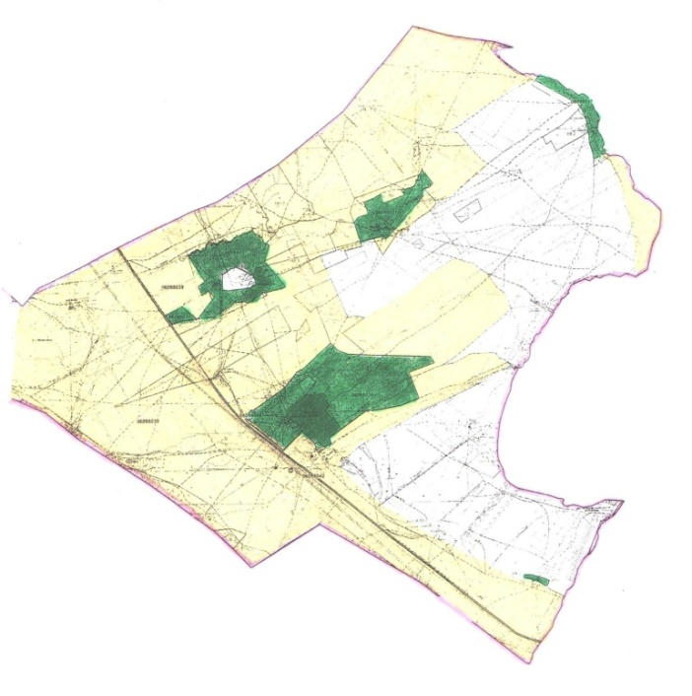

Условные обозначения:

Приложение 2
к Плану по управлению пастбищами
и их использованию в
Бериккаринском сельском округе
района Талас на 2022-2023 годы
Приемлемые схемы пастбищеоборотов Схема четырехпольного пастбищеоборота для одного гурта (табуна)
год | участки
 | 1 | 2 | 3 | 4
2022 | (В-Л-О) | (В-Л-О) | (В-Л-О) | отдых
2023 | (В-Л-О) | (В-Л-О) | отдых | (В-Л-О)
(В-Л-О) весна-лето-осень
Приложение 3
к Плану по управлению пастбищами
и их использованию в
Бериккаринском сельском округе
района Талас на 2022-2023 годы
Карта с обозначением внешних и внутренних границ и площадей пастбищ, в том числе сезонных, объектов пастбищной инфраструктуры

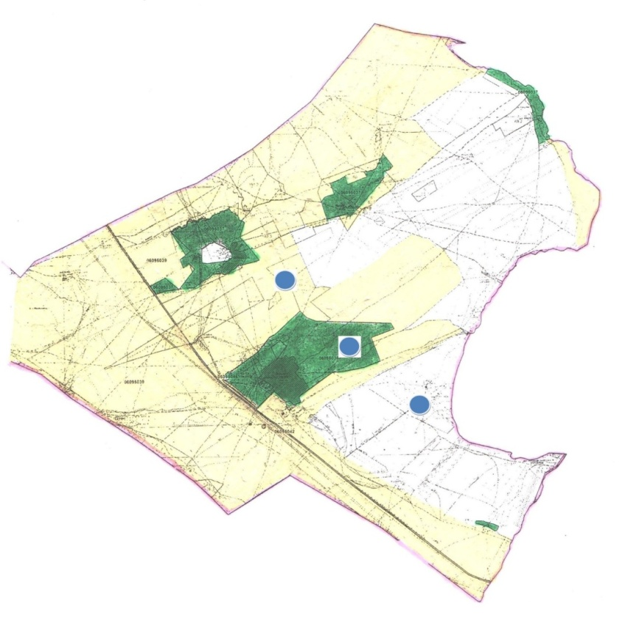

Условные обозначения:

Приложение 4
к Плану по управлению пастбищами
и их использованию в
Бериккаринском сельском округе
района Талас на 2022-2023 годы
Схема доступа пастбищепользователей к водоисточникам (озерам, рекам, прудам, копаням, оросительным или обводнительным каналам, трубчатым или шахтным колодцам), составленная согласно норме потребления воды

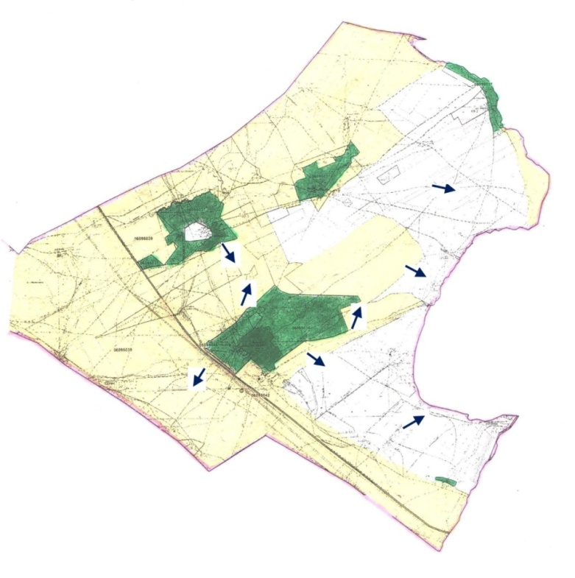

Условные обозначения:

Приложение 5
к Плану по управлению пастбищами
и их использованию в
Бериккаринском сельском округе
района Талас на 2022-2023 годы
Схема перераспределения пастбищ для размещения поголовья сельскохозяйственных животных физических и юридических лиц, у которых отсутствуют пастбища, и перемещения его на предоставляемые пастбища

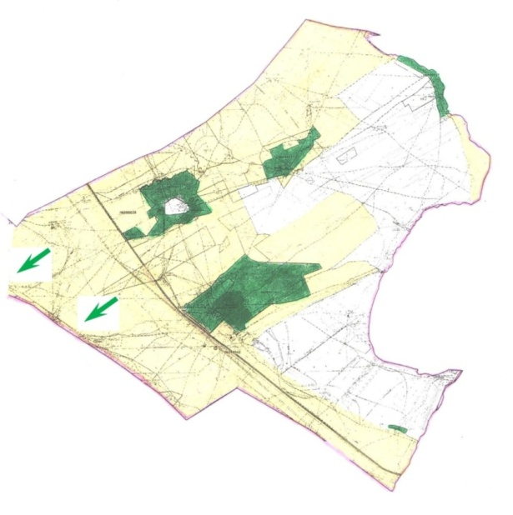

Условные обозначения:

Приложение 6
к Плану по управлению пастбищами
и их использованию в
Бериккаринском сельском округе
района Талас на 2022-2023 годы
Схема размещения поголовья сельскохозяйственных животных на отгонных пастбищах физических и (или) юридических лиц, не обеспеченных пастбищами, расположенными в Бериккаринском сельском округе района Талас

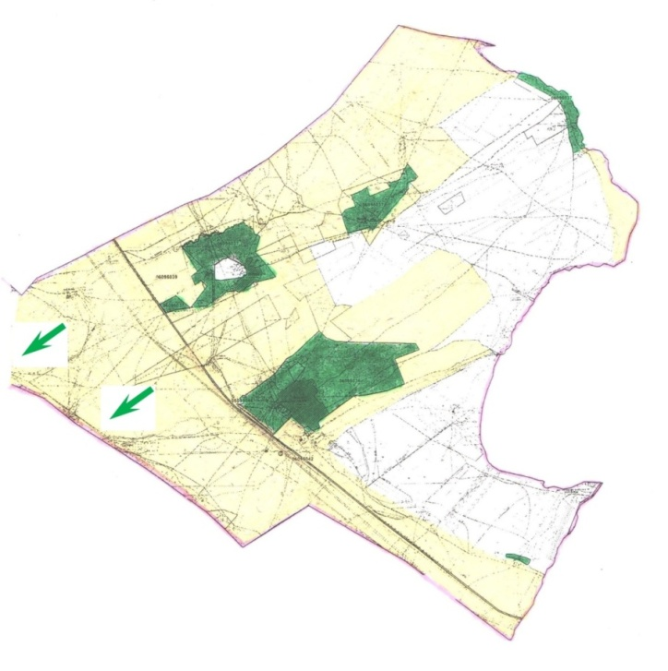

Условные обозначения:

Приложение 7
к Плану по управлению пастбищами
и их использованию в
Бериккаринском сельском округе
района Талас на 2022-2023 годы
Календарный график по использованию пастбищ, устанавливающий сезонные маршруты выпаса и передвижения сельскохозяйственных животных
Сельский округ | Срок выгона животных на отгонные пастбища | Срок возврата животных с отгонных пастбищ
Тургусунский | апрель - май | сентябрь - октябрь
Приложение 7-1
к Плану по управлению пастбищами
и их использованию в
Бериккаринском сельском округе
района Талас на 2022-2023 годы
Карта с обозначением внешних и внутренних границ и площадей пастбищ, необходимых для удовлетворения нужд населения для выпаса сельскохозяйственных животных личного подворья, в зависимости от местных условий и особенностей

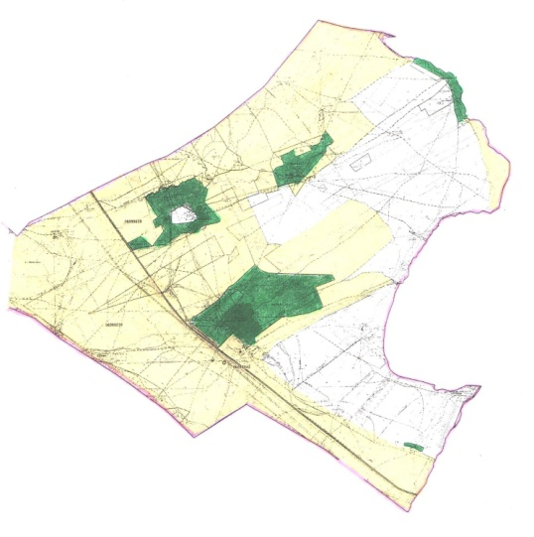

Условные обозначения:

План по управлению пастбищами и их использованию в Тамдинском сельском округе Таласского района на 2020-2021 годы
Настоящий План по управлению пастбищами и их использованию в Тамдинском сельском округе Таласского района на 2022-2023 годы (далее - План) разработан в соответствии с Законами Республики Казахстан "О местном государственном управлении и самоуправлении в Республике Казахстан", "О пастбищах", приказом Заместителя Премьер-Министра Республики Казахстан - Министра сельского хозяйства Республики Казахстан от 24 апреля 2017 года № 173 "Об утверждении Правил рационального использования пастбищ" (зарегистрирован в Реестре государственной регистрации нормативных правовых актов под № 15090), приказом Министра сельского хозяйства Республики Казахстан от 14 апреля 2015 года № 3-3/332 "Об утверждении предельно допустимой нормы нагрузки на общую площадь пастбищ" (зарегистрирован в Реестре государственной регистрации нормативных правовых актов под № 11064).
План принимается в целях рационального использования пастбищ, устойчивого обеспечения потребности в кормах и предотвращения процессов деградации пастбищ.
План содержит:
1) схему (карту) расположения пастбищ на территории Тамдинского сельского округа Таласского района в разрезе категорий земель, собственников земельных участков и землепользователей на основании правоустанавливающих документов (приложение 1);
2) приемлемые схемы пастбищеоборотов (Приложение 2);
3) карту с обозначением внешних и внутренних границ и площадей пастбищ, в том числе сезонных, объектов пастбищной инфраструктуры (приложение 3);
4) схему доступа пастбищепользователей к водоисточникам (озерам, рекам, прудам, копаням, оросительным или обводнительным каналам, трубчатым или шахтным колодцам), составленную согласно норме потребления воды (Приложение 4);
5) схему перераспределения пастбищ для размещения поголовья сельскохозяйственных животных физических и (или) юридических лиц, у которых отсутствуют пастбища, и перемещения его на предоставляемые пастбища (Приложение 5);
6) схему размещения поголовья сельскохозяйственных животных на отгонных пастбищах физических и (или) юридических лиц, не обеспеченных пастбищами, расположенными в Тамдинском сельском округе (Приложение 6);
7) календарный график по использованию пастбищ, устанавливающий сезонные маршруты выпаса и передвижения сельскохозяйственных животных (приложение 7);
7-1) карту с обозначением внешних и внутренних границ и площадей пастбищ, необходимых для удовлетворения нужд населения для выпаса сельскохозяйственных животных личного подворья, в зависимости от местных условий и особенностей.
План принят с учетом сведений о состоянии геоботанического обследования пастбищ, сведений о ветеринарно-санитарных объектах, данных о численности поголовья сельскохозяйственных животных с указанием их владельцев - пастбищепользователей, физических и (или) юридических лиц, данных о количестве гуртов, отар, табунов, сформированных по видам и половозрастным группам сельскохозяйственных животных, сведений о формировании поголовья сельскохозяйственных животных для выпаса на отгонных пастбищах, особенностей выпаса сельскохозяйственных животных на культурных и аридных пастбищах, сведений о сервитутах для прогона скота и иных данных, предоставленных государственными органами, физическими и (или) юридическими лицами.
По административно-территориальному делению в Тамдинском сельском округе Таласского района имеется 1 населенный пункт.
Общая площадь территории Тамдинского сельского округа Таласского района 38188 гектар, из них: пашни – 1849 га, пастбищные земли – 31562 га.
По категориям земли подразделяются на:
земли сельскохозяйственного назначения – 25865 га;
земли населенных пунктов – 6172 га;
земли промышленности, транспорта, связи, для нужд космической деятельности, обороны, национальной безопасности и иного несельскохозяйственного назначения – 1032 га;
земли запаса - 4506 га.
По природным условиям территория Тамдинского сельского округа Таласского района относится к горно-степной зоне лугово-степной суховатой подзоне. Климат сухой, умеренно теплый. Осадков выпадает за год в среднем 366 мм. в год. Максимальное количество их приходится на март и апрель.
Почвы в основном горные жолтоземы выщелоченные и горно-степные.
На территории Тамдинского сельского округа Таласского района имеется ветеринарный пункт.
На 1 января 2022 года в Тамдинском сельском округе Таласского района насчитывается крупного рогатого скота 1190 голов, из них маточное поголовье 720 голов, мелкого рогатого скота 20 937 головы, лошадей 1145 головы (таблица № 1).
Данные о численности поголовья сельскохозяйственных животных по Тамдинскому сельскому округу Таласского района
Таблица № 1
№ | Населенные пункты | население |  |  |  | Сельскохозяйственные формирования |  |  |  | Всего:
 |  | Крупный рогатый скот |  | Мелкий рогатый скот | Лошади | Крупный рогатый скот |  | Мелкий рогатый скот | Лошади | Крупный рогатый скот |  | Мелкий рогатый скот | Лошади
 |  | Всего | в том числе дойные |  |  | Всего | в том числе дойные |  |  | Всего | в том числе дойные
1 | село Тамды | 601 | 400 | 7093 | 414 | 589 | 320 | 13844 | 731 | 1190 | 720 | 20937 | 1145
Для обеспечения сельскохозяйственных животных по Тамдинскому сельскому округу имеются всего 31 562 га пастбищных угодий, в черте населенного пункта числится 5812 га пастбищ.
На основании вышеизложенного, согласно статьи 15 Закона Республики Казахстан "О пастбищах" для нужд местного населения села Тамды по содержанию маточного (дойного) поголовья сельскохозяйственных животных при имеющихся пастбищных угодьях населенного пункта в размере 5812 га, потребности не составляет (таблица № 2).
Таблица №2
№ | Населенный пункт | Площадь пастбищ, (га) | Наличие дойных коров (голов) | Норма потребности пастбищ на 1 голову, (га) | Потребность пастбищ, (га) | Не обеспечено пастбищами (га) | Излишки, (га)
1 | село Тамды | 5812 | 400 | 3 | 1200 | - | 4612
Имеется потребность пастбищных угодий по выпасу других сельскохозяйственных животных местного населения в размере 1607 га, при норме нагрузки на голову: крупный рогатый скот – 3 га, мелкий рогатый скот – 0,5 га, лошадей – 5 га (таблица № 3).
Таблица № 3
№ | Населенные пункты | население |  |  | Норма потребности пастбищ на 1 гол., (га) |  |  | Потребность пастбищ,(га)
 |  | Крупный рогатый скот | Мелкий рогатый скот | Лошади
 |  |  |  |  | Крупный рогатый скот | Мелкий рогатый скот | Лошади | Крупный рога  тый скот | Мелкий рогатый скот | Лошади | Итого (га)
1 | село Тамды | 601 | 7093 | 414 | 3 | 0,5 | 5 | 1803 | 3546 | 2070 | 7419
Сложившуюся потребность пастбищных угодий в размере 1607 га необходимо восполнить за счет выпаса сельскохозяйственных животных населения на землях, принадлежащих крестианским хозяством "Кебек-қашқан" (3км), "Үш қоңыр" (4км), "Сұлтан" (3км), "Жұлдыз" (1,8 км), "Манарбек" (2 км), "Кенже" (3,5 км), "Гүлзира" (4 км).
Для выпаса скота местного населения села Тамды организовано 2 гурта: 1 гурт – юга-восточные села Тамды водопой - Биликоль; 2 гурт - заподные села Тамды, водопой – водохранилища Тамды.
Поголовье в крестьянских и фермерских хозяйствах Тамдинского сельского округа Таласского района составляет: крупного рогатого скота 589 голова, мелкого рогатого скота 13844 голов, лошадей 731 голов.
Площадь пастбищ крестьянских хозяйств и индивидуальных предпринимателей составляет 25 750 га (таблица № 4).
Таблица № 4
№ | землепользователи | Площадь (га) | Наличие скота по видам, (гол) |  |  | Норма потребности пастбищ на 1 гол., (га) |  |  | Потребность пастбищ, (га)
 |  |  | Крупный рогатый скот | Мелкий рогатый скот | Лошади | Крупный рогатый скот | Мелкий рогатый скот | Лошади | Крупный рогатый скот | Мелкий рогатый скот | Лошади | Итого (га)
1 | "Кебек қашқан" | 350 | 6 | 600 | 10 | 3 | 0,5 | 5 | 18 | 300 | 50 | 368
2 | "Нұрғали" | 100 | 4 | - | 12 |  |  |  | 12 |  | 60 | 72
3 | "Үмбет" | 700 | - | 1124 | 12 |  |  |  | - | 562 | 60 | 612
4 | "Жайылма" | 1000 | 49 | 798 | 99 |  |  |  | 147 | 399 | 495 | 1041
5 | "Көктөбе" | 200 | 36 | 46 | - |  |  |  | 108 | 23 | - | 131
6 | "Шымырбай" | 200 | - | - | - |  |  |  | - | - | - | 200
7 | "Азат" | 600 | 12 | 1005 | 15 |  |  |  | 36 | 502 | 75 | 613
8 | "Ақыбай" | 800 | 39 | 1359 | 6 |  |  |  | 117 | 679 | 30 | 826
9 | "Базарбайтегі" | 750 | 11 | 1359 | 9 |  |  |  | 33 | 679 | 45 | 757
10 | "Жәнібек" | 80 | 12 | 195 | - |  |  |  | 36 | 97 | - | 133
11 | "Уақ" | 1300 | 80 | 2152 | - |  |  |  | 240 | 1076 | - | 1316
12 | "Үсіп" | 300 | - | - | 30 |  |  |  | - | - | 150 | 150
13 | "Асан" | 500 | 80 | - | - |  |  |  | 240 | - | - | 240
14 | "Асхат" | 300 | 4 | 350 | 8 |  |  |  | 12 | 175 | 40 | 227
15 | "Атамекен" | 250 | 25 | - | - |  |  |  | 75 | - | - | 75
16 | "Жандәулет" | 300 | 3 | 150 | 5 |  |  |  | 9 | 75 | 25 | 109
17 | "Әділ" | 400 | - | 712 | - |  |  |  | - | 356 | - | 356
18 | "Ш.Төле" | 250 | 5 | 50 | 5 |  |  |  | 15 | 25 | 25 | 65
19 | "Төребек Талы" | 400 | - | - | 70 |  |  |  | - | - | 350 | 350
20 | "Жұлдыз" | 1100 | 103 | 1401 | 10 |  |  |  | 309 | 700 | 50 | 1059
21 | "Нұрбек" | 150 | 3 | 120 | 3 |  |  |  | 9 | 60 | 15 | 84
22 | "Кеңесбай" | 700 | - | - | 120 |  |  |  | - | - | 600 | 600
23 | "Тоқсанбай" | 250 | - | 250 | - |  |  |  | - | 125 | - | 125
24 | "Назар" | 300 | 60 | - | - |  |  |  | 180 | - | - | 180
25 | "Жамбыл" | 60 | - | - | - |  |  |  | - | - | - | 60
26 | "Қыдырбек" | 180 | - | 60 | - |  |  |  | - | 30 | - | 30
27 | "Аділет" | 400 | 10 | 409 | 23 |  |  |  | 30 | 205 | 115 | 350
28 | "Марат" | 220 | 4 | 359 | 3 |  |  |  | 12 | 180 | 15 | 207
29 | "Көбес" | 500 | - | 229 | 5 |  |  |  | - | 115 | 25 | 140
30 | "Сұлтан" | 220 | - | - | 18 |  |  |  | - | - | 90 | 90
31 | "Кенже" | 100 | - | - | - |  |  |  | - | - | - | 0
32 | "Гүлзира" | 300 | - | 1401 | - |  |  |  |  | 700 |  | 700
33 | "Үш қоңыр" | 500 | - | 680 | - |  |  |  | - | 390 |  | 390
34 | "Дәуренбек" | 200 | 28 | 10 | - |  |  |  | 84 | 5 |  | 89
35 | "Манарбек" | 250 | - | - | 15 |  |  |  | - | - | 75 | 75
 | Барлығы: | 14210 | 574 | 14819 | 478 |  |  |  | 1722 | 7458 | 2390 | 11820
Так как крестьянские хозяйство находится ближе к друг другу у них пастбищных недостатков не имеются
Приложение 1
к Плану по управлению пастбищами
и их использованию в
Тамдинском сельском округе
Таласского района на 2022-2023
годы
Схема (карта) расположения пастбищ на территории Тамдинского сельского округа Таласского района в разрезе категорий земель, собственников земельных участков и землепользователей на основании правоустанавливающих документов

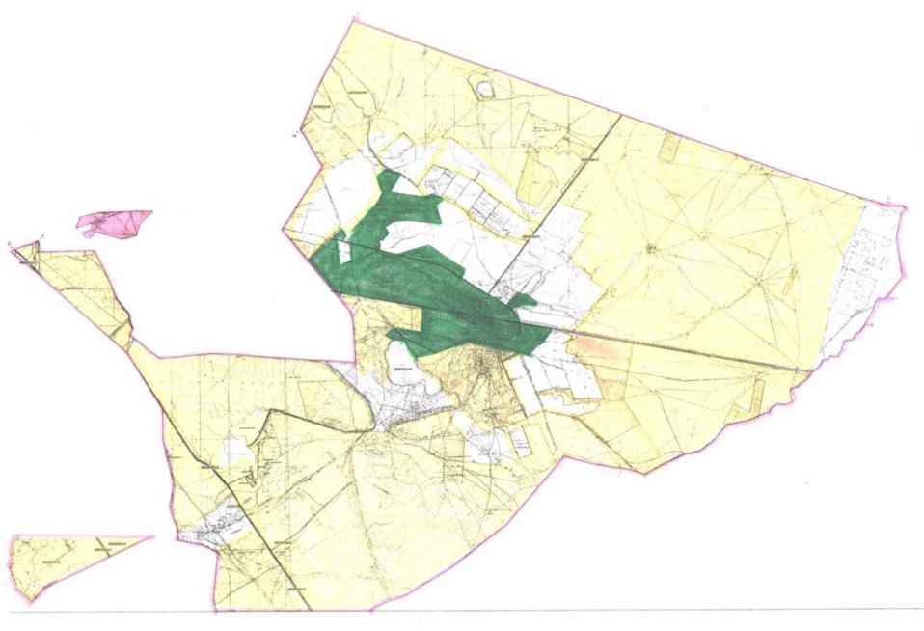

Условные обозначения:

Приложение 2
к Плану по управлению пастбищами
и их использованию в
Тамдинском сельском округе
Таласского района на 2022-2023
годы
Приемлемые схемы пастбищеоборотов Схема четырехпольного пастбищеоборота для одного гурта (табуна)
год | участки
 | 1 | 2 | 3 | 4
2022 | (В-Л-О) | (В-Л-О) | (В-Л-О) | отдых
2023 | (В-Л-О) | (В-Л-О) | отдых | (В-Л-О)
(В-Л-О) весна-лето-осень
Приложение 3
к Плану по управлению пастбищами
и их использованию в
Тамдинском сельском округе
Таласского района на 2022-2023
годы
Карта с обозначением внешних и внутренних границ и площадей пастбищ, в том числе сезонных, объектов пастбищной инфраструктуры

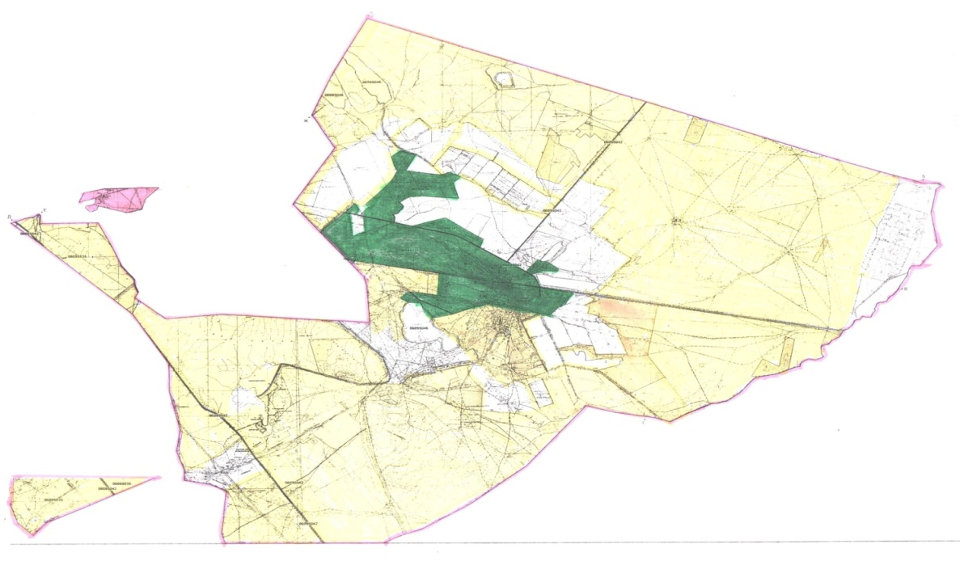

Условные обозначения:

Приложение 4
к Плану по управлению пастбищами
и их использованию в
Тамдинском сельском округе
Таласского района на 2022-2023
годы
Схема доступа пастбищепользователей к водоисточникам (озерам, рекам, прудам, копаням, оросительным или обводнительным каналам, трубчатым или шахтным колодцам), составленная согласно норме потребления воды

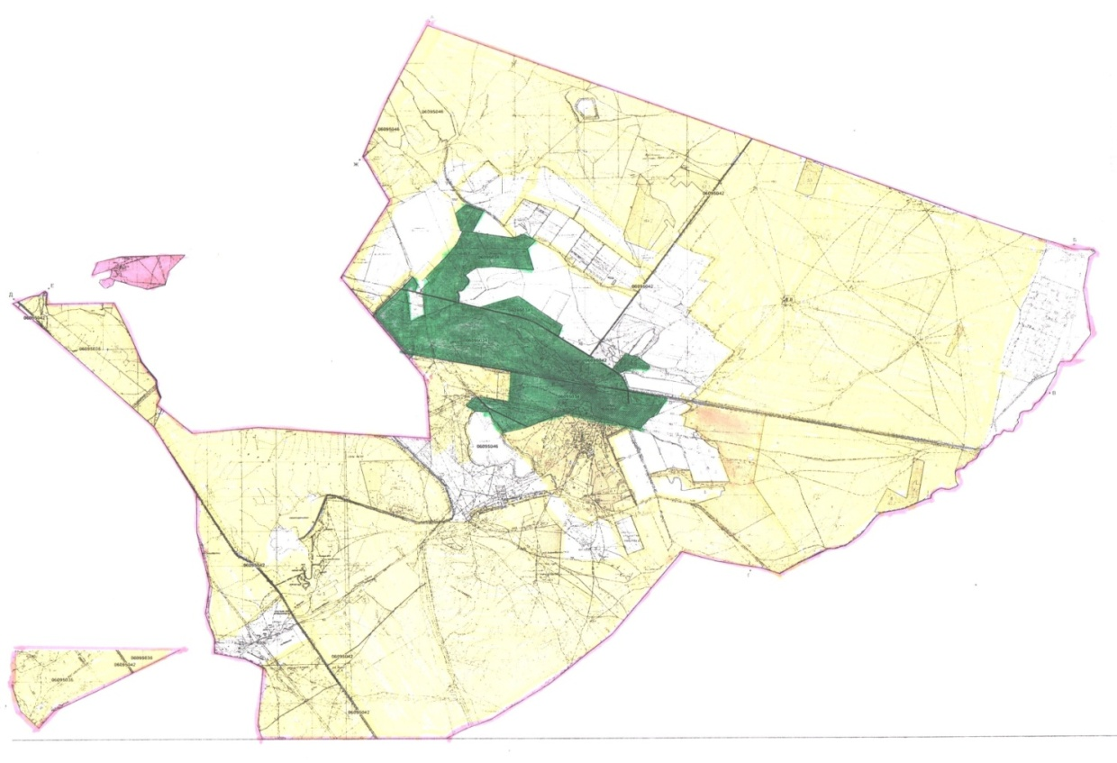

Условные обозначения:

Приложение 5
к Плану по управлению пастбищами
и их использованию в
Тамдинском сельском округе
Таласского района на 2022-2023
годы
Схема перераспределения пастбищ для размещения поголовья сельскохозяйственных животных физических и юридических лиц, у которых отсутствуют пастбища, и перемещения его на предоставляемые пастбища

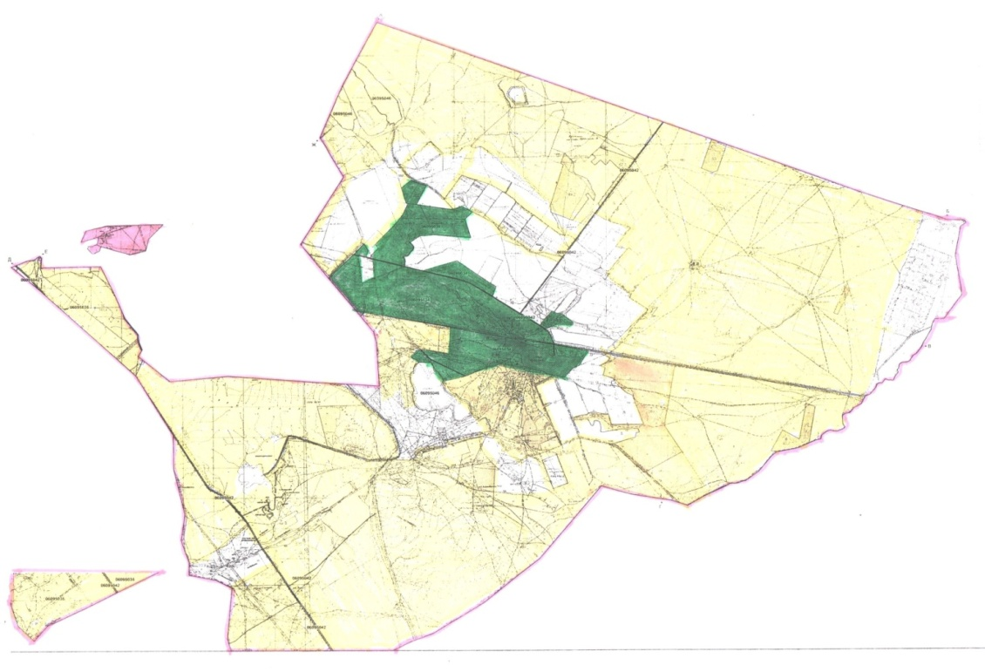

Условные обозначения:

Приложение 6
к Плану по управлению пастбищами
и их использованию в
Тамдинском сельском округе
Таласского района на 2022-2023
годы
Схема размещения поголовья сельскохозяйственных животных на отгонных пастбищах физических и (или) юридических лиц, не обеспеченных пастбищами, расположенными в Тамдинском сельском округе Таласского района

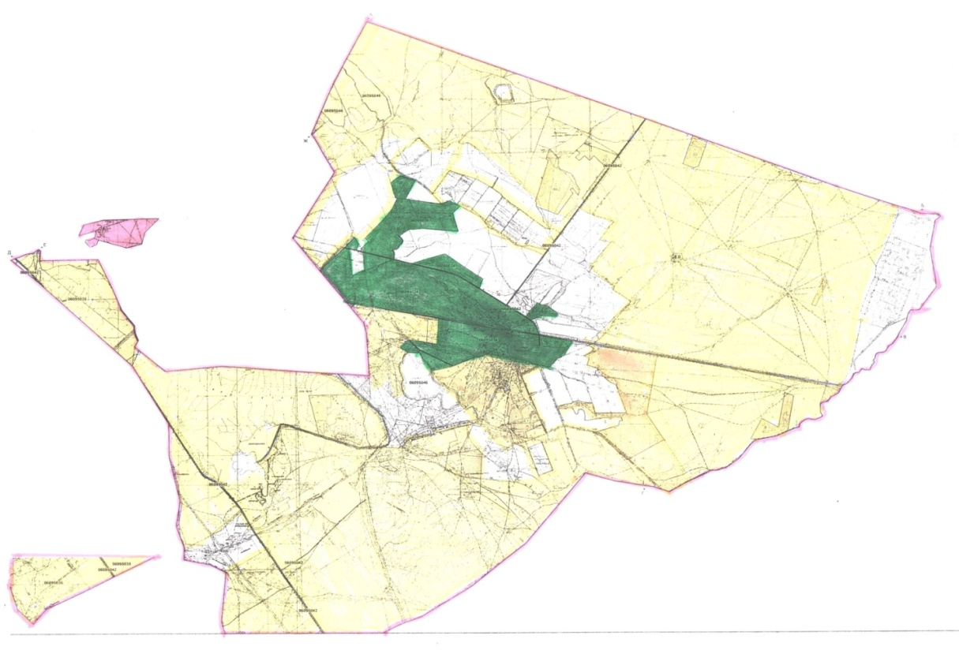

Условные обозначения:

Приложение 7
к Плану по управлению
пастбищами
и их использованию в
Тамдинском сельском округе
Таласского района на 2022-2023
годы
Календарный график по использованию пастбищ, устанавливающий сезонные маршруты выпаса и передвижения сельскохозяйственных животных
Сельский округ | Срок выгона животных на отгонные пастбища | Срок возврата животных с отгонных пастбищ
Тамдинский | апрель - май | сентябрь - октябрь
Приложение 7-1
к Плану по управлению пастбищами
и их использованию в
Тамдинском сельском округе
Таласского района на 2022-2023
годы
Карта с обозначением внешних и внутренних границ и площадей пастбищ, необходимых для удовлетворения нужд населения для выпаса сельскохозяйственных животных личного подворья, в зависимости от местных условий и особенностей

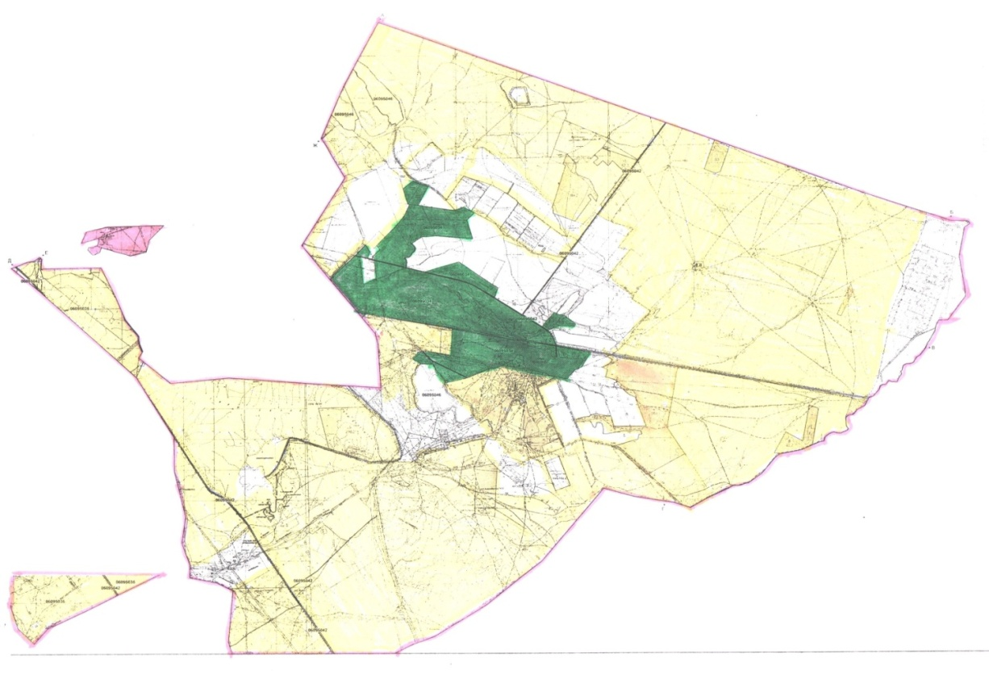

Условные обозначения:

План по управлению пастбищами и их использованию в Кызылауитском сельском округе Таласского района на 2022-2023 годы
Настоящий План по управлению пастбищами и их использованию в Кызылауитском сельском округе Таласского района на 2022-2023 годы (далее - План) разработан в соответствии с Законами Республики Казахстан "О местном государственном управлении и самоуправлении в Республике Казахстан", "О пастбищах", приказом Заместителя Премьер-Министра Республики Казахстан - Министра сельского хозяйства Республики Казахстан от 24 апреля 2017 года № 173 "Об утверждении Правил рационального использования пастбищ" (зарегистрирован в Реестре государственной регистрации нормативных правовых актов под № 15090), приказом Министра сельского хозяйства Республики Казахстан от 14 апреля 2015 года № 3-3/332 "Об утверждении предельно допустимой нормы нагрузки на общую площадь пастбищ" (зарегистрирован в Реестре государственной регистрации нормативных правовых актов под № 11064).
План принимается в целях рационального использования пастбищ, устойчивого обеспечения потребности в кормах и предотвращения процессов деградации пастбищ.
План содержит:
1) схему (карту) расположения пастбищ на территории Тамдинского сельского округа Таласского района в разрезе категорий земель, собственников земельных участков и землепользователей на основании правоустанавливающих документов (приложение 1);
2) приемлемые схемы пастбищеоборотов (Приложение 2);
3) карту с обозначением внешних и внутренних границ и площадей пастбищ, в том числе сезонных, объектов пастбищной инфраструктуры (приложение 3);
4) схему доступа пастбищепользователей к водоисточникам (озерам, рекам, прудам, копаням, оросительным или обводнительным каналам, трубчатым или шахтным колодцам), составленную согласно норме потребления воды (Приложение 4);
5) схему перераспределения пастбищ для размещения поголовья сельскохозяйственных животных физических и (или) юридических лиц, у которых отсутствуют пастбища, и перемещения его на предоставляемые пастбища (Приложение 5);
6) схему размещения поголовья сельскохозяйственных животных на отгонных пастбищах физических и (или) юридических лиц, не обеспеченных пастбищами, расположенными в Кызылауитском сельском округе (Приложение 6);
7) календарный график по использованию пастбищ, устанавливающий сезонные маршруты выпаса и передвижения сельскохозяйственных животных (приложение 7);
7-1) карту с обозначением внешних и внутренних границ и площадей пастбищ, необходимых для удовлетворения нужд населения для выпаса сельскохозяйственных животных личного подворья, в зависимости от местных условий и особенностей.
План принят с учетом сведений о состоянии геоботанического обследования пастбищ, сведений о ветеринарно-санитарных объектах, данных о численности поголовья сельскохозяйственных животных с указанием их владельцев - пастбищепользователей, физических и (или) юридических лиц, данных о количестве гуртов, отар, табунов, сформированных по видам и половозрастным группам сельскохозяйственных животных, сведений о формировании поголовья сельскохозяйственных животных для выпаса на отгонных пастбищах, особенностей выпаса сельскохозяйственных животных на культурных и аридных пастбищах, сведений о сервитутах для прогона скота и иных данных, предоставленных государственными органами, физическими и (или) юридическими лицами.
По административно-территориальному делению в Кызылауитском сельском округе Таласского района имеется 1 населенный пункт.
Общая площадь территории Кызылауитского сельского округа Таласского района88 877 гектар, из них: пашни – 1331 га, пастбищные земли – 77205 га.
По категориям земли подразделяются на:
земли сельскохозяйственного назначения – 75874 га;
земли населенных пунктов – 7076 га;
земли промышленности, транспорта, связи, для нужд космической деятельности, обороны, национальной безопасности и иного несельскохозяйственного назначения – 2036 га;
земли запаса - 913 га.
На территории Кызылауитского сельского округа Таласского района имеется 1 ветеринарный пункт.
На 1 января 2022 года в Кызылауитский сельском округе Таласского района насчитывается крупного рогатого скота 2343 голов, из них маточное поголовье 2343 голов, мелкого рогатого скота 29433 головы, лошадей 1338 головы (таблица № 1).
Данные о численности поголовья сельскохозяйственных животных по Кызылауитскому сельскому округу Таласского района
Таблица № 1
№ | Населенные пункты | население |  |  |  | Сельскохозяйственные формирования |  |  |  | Всего:
 |  | Крупный рогатый скот |  | Мелкий рогатый скот | Лоша  ди | Крупный рогатый скот |  | Мелкий рогатый скот | Лоша  ди | Крупный рогатый скот |  | Мелкий рогатый скот | Лошади
 |  | Все  го | в том числе дойные |  |  | Всего | в том числе дойные |  |  | Всего | в том числе дойные
1 | село Кызылауит | 593 | 380 | 9372 | 364 | 1300 | 780 | 13 967 | 600 | 1893 | 1160 | 23 339 | 964
2 | село Актобе | 96 | 57 | 1533 | 86 | 590 | 354 | 4561 | 288 | 450 | 411 | 6094 | 374
 | Всего: | 689 | 437 | 10 905 | 450 | 1890 | 1 134 | 18 528 | 888 | 2 343 | 1 571 | 29 433 | 1 338
Для обеспечения сельскохозяйственных животных по Кызылауитскому сельскому округу имеются всего 72205 га пастбищных угодий, в черте населенного пункта числится 6790 га пастбищ.
На основании вышеизложенного, согласно статьи 15 Закона Республики Казахстан "О пастбищах" для нужд местного населения села Кызылауит по содержанию маточного (дойного) поголовья сельскохозяйственных животных при имеющихся пастбищных угодьях населенного пункта в размере 77205 га, потребность 1331 га (таблица № 2).
Таблица №2
№ | Населенный пункт | Площадь пастбищ, (га) | Наличие дойных коров (голов) | Норма потребности пастбищ на 1 голову, (га) | Потребность пастбищ, (га) | Необеспечено пастбищами (га) | Излишки, (га)
1 | село Кызылауит | 4620 | 380 | 3 | 1140 | - | 3480
2 | село Актобе | 2170 | 57 | 3 | 171 | - | 1999
 | Всего: | 6 790 | 437 | 6 | 1 311 | - | 5479
Имеется потребность пастбищных угодий по выпасу других сельскохозяйственных животных местного населения при норме нагрузки на голову: крупный рогатый скот – 3 га, мелкий рогатый скот – 0,5 га, лошадей – 5 га (таблица № 3).
Таблица № 3
№ | Населенные пункты | население |  |  | Норма потребности пастбищ на 1 гол., (га) |  |  | Потребность пастбищ, (га)
 |  | Кру пный рогатый скот | Мелкий рогатый скот | Лошади
 |  |  |  |  | Крупный рогатый скот | Мелкий рогатыйскот | Лошади | Крупныйрогатый скот | Мелкий рогатыйскот | Лошади | Итого (га)
1 | село Кызылауит | 593 | 9372 | 364 | 3 | 0,5 | 5 | 1779 | 4686 | 1820 | 8285
2 | село Актобе | 96 | 1533 | 86 | 3 | 0,5 | 5 | 288 | 766 | 430 | 1484
 | Всего: | 689 | 10 905 | 450 | 6 | 1 | 10 | 2 067 | 5 452 | 2 250 | 9 769
Сложившуюся потребность пастбищных угодий в размере 2979 га необходимо восполнить за счет выпаса сельскохозяйственных животных населения на землях ТОО"Керімбай Оязбекұлы Көктал".
Для выпаса скота местного населения села Кызылауитский организовано 3 гурта: 2 гурта - южнее села Кызылауит, водопой - реки; 1 гурт - севернее села Кызылауит, водопой - реки.
Поголовье в ТОО, крестьянских и фермерских хозяйствах Кызылауитскийсельского округа Таласского района составляет: крупного рогатого скота 1890 голова, мелкого рогатого скота 18528 голов, лошадей 888 голов.
Площадь пастбищ ТОО, крестьянских и фермерских хозяйств составляет 69586 га (таблица № 4).
Таблица 4
№ | землепользователи | Пло  щадь (га) | Наличие скота  по видам, (гол) |  |  | Норма потребности пастбищ на 1 гол., (га) |  | Потребность пастбищ, (га)
 |  |  | Крупный рогатый скот | Мелкий рогатый скот | Лошади | Крупный рогатый скот | Мелкий рогатый скот | Лошади | Крупный рогатый скот | Мелкий рогатый скот | Лошади | Итого(га)
1 | Алтайханова Аксауле | 258,2 | 0 | 0 | 0 | 3 | 0,5 | 5 | 0 | 0 | 0 | 0
2 | Фариза Шарханқызы Момбекова | 238,31 | 0 | 0 | 0 | 3 | 0,5 | 5 | 0 | 0 | 0 | 0
3 | Керимбаев Нурсатай Салтыбаевич | 200,00 | 14 | 30 | 6 | 3 | 0,5 | 5 | 42 | 15 | 30 | 87
4 | Жумагулов Нурлан | 274,78 | 247 | 1220 | 0 | 3 | 0,5 | 5 | 741 | 610 | 0 | 1351
 | Мқдібеков Мырзабек М±рат±лы | 769,31 | 0 | 0 | 40 | 3 | 0,5 | 5 | 0 | 0 | 200 | 200
5 | Бейсенов Шарипхан | 491,81 | 23 | 104 | 4 | 3 | 0,5 | 5 | 69 | 52 | 20 | 141
6 | Елеусинов Сагатбек Берикович | 400,60 | 9 | 651 |  | 3 | 0,5 | 5 | 27 | 325,5 | 0 | 352,5
7 | Нуржан Косылганович Алжанов | 633,76 | 40 | 527 | 41 | 3 | 0,5 | 5 | 120 | 263,5 | 205 | 588,5
8 | Бауыржан Курманалиевич Палуанов | 687,00 | 0 | 34 | 0 | 3 | 0,5 | 5 | 0 | 17 | 0 | 17
9 | Абдикали Абдирасилович Тосбаев | 483,91 | 2 | 2 | 8 | 3 | 0,5 | 5 | 6 | 1 | 40 | 47
10 | Алжанов Алимхан Серикбаевич | 258,00 | 28 | 1030 | 0 | 3 | 0,5 | 5 | 84 | 515 | 0 | 599
11 | Куралбек Тазабекович Айтбаев | 514,68 | 10 | 926 | 0 | 3 | 0,5 | 5 | 30 | 463 | 0 | 493
12 | Женисбек Аблекович Абдуалив | 209,00 | 5 | 0 | 0 | 3 | 0,5 | 5 | 15 | 0 | 0 | 15
13 | Кайрат Турлыбаевич Назарбеков | 500,00 | 16 | 124 | 0 | 3 | 0,5 | 5 | 48 | 62 | 0 | 110
14 | Токтасын Касимов | 525,44 | 206 | 497 | 136 | 3 | 0,5 | 5 | 618 | 248,5 | 680 | 1546,5
15 | Буркит Бибосынович Базарбеков | 195,00 | 2 | 25 | 5 | 3 | 0,5 | 5 | 6 | 12,5 | 25 | 43,5
16 | Сейфулмалик Мадибекович Меркибаев | 578,57 | 0 | 50 | 0 | 3 | 0,5 | 5 | 0 | 25 | 0 | 25
17 | Мейрамбек Кудиярбекович Жумагулов | 493,00 | 0 | 0 | 0 | 3 | 0,5 | 5 | 0 | 0 | 0 | 0
18 | Нургиса Жакыпбекович Айдашов | 969,51 | 0 | 0 | 0 | 3 | 0,5 | 5 | 0 | 0 | 0 | 0
19 | Дархан Куанышович Байкенжеев | 1229,00 | 0 | 1725 | 3 | 3 | 0,5 | 5 | 0 | 862,5 | 15 | 877,5
20 | Курманжан Маханбетович Естаев | 300,00 | 5 | 99 | 0 | 3 | 0,5 | 5 | 15 | 49,5 | 0 | 64,5
21 | Адилов Ербол Абсатович | 760,80 | 116 | 2475 | 89 | 3 | 0,5 | 5 | 348 | 1237,5 | 445 | 2030,5
22 | Байпаков Алдаберген | 181,40 | 90 | 0 | 78 | 3 | 0,5 | 5 | 270 | 0 | 390 | 660
23 | Арипжан Еркасымович Елкенов | 427,50 | 13 | 387 | 0 | 3 | 0,5 | 5 | 39 | 193,5 | 0 | 232,5
24 | Еркебулан Кашкынбаевич Касымов | 385,65 | 0 | 0 | 13 | 3 | 0,5 | 5 | 0 | 0 | 65 | 65
25 | Сакен Токтасынович Касымов | 1217,97 | 195 | 1080 | 12 | 3 | 0,5 | 5 | 585 | 540 | 60 | 1185
26 | Мадибеков Талгатбек Шадиарбекович | 245,00 | 1 | 20 | 0 | 3 | 0,5 | 5 | 3 | 10 | 0 | 13
27 | Жасулан Турдиярович Сейдуалиев | 500,00 | 0 | 0 | 22 | 3 | 0,5 | 5 | 0 | 0 | 110 | 110
28 | Єлжанов Ѓалымжан Ќосылѓан±лы | 746,00 | 0 | 666 | 12 | 3 | 0,5 | 5 | 0 | 333 | 60 | 393
29 | Дуйсенбеков Шокан Курманбекович | 141,80 | 7 | 19 | 0 | 3 | 0,5 | 5 | 21 | 9,5 | 0 | 30,5
30 | Ержан Кудиярбекович Жумагулов | 386,21 | 6 | 59 | 15 | 3 | 0,5 | 5 | 18 | 29,5 | 75 | 122,5
31 | Шқкімқді Рахымжан Шқкімқді±лы | 124,90 | 52 | 127 | 0 | 3 | 0,5 | 5 | 156 | 63,5 | 0 | 219,5
32 | Жампозов Кабылгали Асыкбекович | 196,30 | 111 | 1999 | 0 | 3 | 0,5 | 5 | 333 | 999,5 | 0 | 1332,5
33 | Сейсенбаев Мухит Болатович | 324,00 | 52 | 476 | 25 | 3 | 0,5 | 5 | 156 | 238 | 125 | 519
34 | Оразбеков Миятбек | 320,51 | 2 | 0 | 0 | 3 | 0,5 | 5 | 6 | 0 | 0 | 6
35 | Ахметжан Сейсенбекұлы Сейсенбек | 526,53 | 3 | 590 | 0 | 3 | 0,5 | 5 | 9 | 295 | 0 | 304
36 | Даулет Акпанбетович Бекетаев | 996,30 | 8 | 0 | 76 | 3 | 0,5 | 5 | 24 | 0 | 380 | 404
37 | Абдрасилов Абдуаит | 734,48 | 0 | 19 | 0 | 3 | 0,5 | 5 | 0 | 9,5 | 0 | 9,5
38 | Кабылбек Маселбекович Азбергенов | 193,00 | 0 | 0 | 0 | 3 | 0,5 | 5 | 0 | 0 | 0 | 0
39 | Сеилхан Абдикаримович Байжанов | 607,73 | 5 | 0 | 20 | 3 | 0,5 | 5 | 15 | 0 | 100 | 115
40 | Каргабаев Джарилкас Байысбекович | 379,40 | 1 | 223 | 0 | 3 | 0,5 | 5 | 3 | 111,5 | 0 | 114,5
41 | Усеев Тилеубай Абдраимович | 458,42 | 2 | 78 | 0 | 3 | 0,5 | 5 | 6 | 39 | 0 | 45
42 | Калдарбеков Рустембай Калдашович | 189,71 | 0 | 0 | 5 | 3 | 0,5 | 5 | 0 | 0 | 25 | 25
43 | Досжан Багдатович Нурумбетов | 1,3528 | 0 | 0 | 0 | 3 | 0,5 | 5 | 0 | 0 | 0 | 0
44 | Баптаев Дулат Абденбаевич | 155,99 | 78 | 839 | 0 | 3 | 0,5 | 5 | 234 | 419,5 | 0 | 653,5
45 | К,Оязбекұлы ЖШС | 31096,47 | 0 | 5527 | 0 | 3 | 0,5 | 5 | 0 | 2763,5 | 0 | 2763,5
46 | Алтайханова Аксауле | 258,2 | 0 | 0 | 0 | 3 | 0,5 | 5 | 0 | 0 | 0 | 0
47 | Фариза Шарханқызы Момбекова | 238,31 | 0 | 0 | 0 | 3 | 0,5 | 5 | 0 | 0 | 0 | 0
48 | Керимбаев Нурсатай Салтыбаевич | 200,00 | 14 | 30 | 6 | 3 | 0,5 | 5 | 42 | 15 | 30 | 87
49 | Жумагулов Нурлан | 274,78 | 247 | 1220 | 0 | 3 | 0,5 | 5 | 741 | 610 | 0 | 1351
50 | Мқдібеков Мырзабек Муратулы | 769,31 | 0 | 0 | 40 | 3 | 0,5 | 5 | 0 | 0 | 200 | 200
51 | Бейсенов Шарипхан | 491,81 | 23 | 104 | 4 | 3 | 0,5 | 5 | 69 | 52 | 20 | 141
52 | Елеусинов Сагатбек Берикович | 400,60 | 9 | 651 |  | 3 | 0,5 | 5 | 27 | 325,5 | 0 | 352,5
53 | Нуржан Косылганович Алжанов | 633,76 | 40 | 527 | 41 | 3 | 0,5 | 5 | 120 | 263,5 | 205 | 588,5
54 | Бауыржан Курманалиевич Палуанов | 687,00 | 0 | 34 | 0 | 3 | 0,5 | 5 | 0 | 17 | 0 | 17
55 | Абдикали Абдирасилович Тосбаев | 483,91 | 2 | 2 | 8 | 3 | 0,5 | 5 | 6 | 1 | 40 | 47
56 | Алжанов Алимхан Серикбаевич | 258,00 | 28 | 1030 | 0 | 3 | 0,5 | 5 | 84 | 515 | 0 | 599
57 | Куралбек Тазабекович Айтбаев | 514,68 | 10 | 926 | 0 | 3 | 0,5 | 5 | 30 | 463 | 0 | 493
58 | Женисбек Аблекович Абдуалив | 209,00 | 5 | 0 | 0 | 3 | 0,5 | 5 | 15 | 0 | 0 | 15
59 | Кайрат Турлыбаевич Назарбеков | 500,00 | 16 | 124 | 0 | 3 | 0,5 | 5 | 48 | 62 | 0 | 110
60 | Токтасын Касимов | 525,44 | 206 | 497 | 136 | 3 | 0,5 | 5 | 618 | 248,5 | 680 | 1546,5
61 | Буркит Бибосынович Базарбеков | 195,00 | 2 | 25 | 5 | 3 | 0,5 | 5 | 6 | 12,5 | 25 | 43,5
62 | Сейфулмалик Мадибекович Меркибаев | 578,57 | 0 | 50 | 0 | 3 | 0,5 | 5 | 0 | 25 | 0 | 25
63 | Мейрамбек Кудиярбекович Жумагулов | 493,00 | 0 | 0 | 0 | 3 | 0,5 | 5 | 0 | 0 | 0 | 0
64 | Нургиса Жакыпбекович Айдашов | 969,51 | 0 | 0 | 0 | 3 | 0,5 | 5 | 0 | 0 | 0 | 0
65 | Дархан Куанышович Байкенжеев | 1229,00 | 0 | 1725 | 3 | 3 | 0,5 | 5 | 0 | 862,5 | 15 | 877,5
66 | Курманжан Маханбетович Естаев | 300,00 | 5 | 99 | 0 | 3 | 0,5 | 5 | 15 | 49,5 | 0 | 64,5
67 | Адилов Ербол Абсатович | 760,80 | 116 | 2475 | 89 | 3 | 0,5 | 5 | 348 | 1237,5 | 445 | 2030,5
68 | Байпаков Алдаберген | 181,40 | 90 | 0 | 78 | 3 | 0,5 | 5 | 270 | 0 | 390 | 660
69 | Арипжан Еркасымович Елкенов | 427,50 | 13 | 387 | 0 | 3 | 0,5 | 5 | 39 | 193,5 | 0 | 232,5
70 | Еркебулан Кашкынбаевич Касымов | 385,65 | 0 | 0 | 13 | 3 | 0,5 | 5 | 0 | 0 | 65 | 65
71 | Сакен Токтасынович Касымов | 1217,97 | 195 | 1080 | 12 | 3 | 0,5 | 5 | 585 | 540 | 60 | 1185
72 | Мадибеков Талгатбек Шадиарбекович | 245,00 | 1 | 20 | 0 | 3 | 0,5 | 5 | 3 | 10 | 0 | 13
73 | Жасулан Турдиярович Сейдуалиев | 500,00 | 0 | 0 | 22 | 3 | 0,5 | 5 | 0 | 0 | 110 | 110
74 | Єлжанов Ѓалымжан Ќосылѓан±лы | 746,00 | 0 | 666 | 12 | 3 | 0,5 | 5 | 0 | 333 | 60 | 393
75 | Дуйсенбеков Шокан Курманбекович | 141,80 | 7 | 19 | 0 | 3 | 0,5 | 5 | 21 | 9,5 | 0 | 30,5
76 | Ержан Кудиярбекович Жумагулов | 386,21 | 6 | 59 | 15 | 3 | 0,5 | 5 | 18 | 29,5 | 75 | 122,5
77 | Шқкімқді Рахымжан Шқкімқді±лы | 124,90 | 52 | 127 | 0 | 3 | 0,5 | 5 | 156 | 63,5 | 0 | 219,5
78 | Жампозов Кабылгали Асыкбекович | 196,30 | 111 | 1999 | 0 | 3 | 0,5 | 5 | 333 | 999,5 | 0 | 1332,5
79 | Сейсенбаев Мухит Болатович | 324,00 | 52 | 476 | 25 | 3 | 0,5 | 5 | 156 | 238 | 125 | 519
80 | Оразбеков Миятбек | 320,51 | 2 | 0 | 0 | 3 | 0,5 | 5 | 6 | 0 | 0 | 6
81 | Ахметжан Сейсенбекұлы Сейсенбек | 526,53 | 3 | 590 | 0 | 3 | 0,5 | 5 | 9 | 295 | 0 | 304
82 | Даулет Акпанбетович Бекетаев | 996,30 | 8 | 0 | 76 | 3 | 0,5 | 5 | 24 | 0 | 380 | 404
83 | Абдрасилов Абдуаит | 734,48 | 0 | 19 | 0 | 3 | 0,5 | 5 | 0 | 9,5 | 0 | 9,5
84 | Кабылбек Маселбекович Азбергенов | 193,00 | 0 | 0 | 0 | 3 | 0,5 | 5 | 0 | 0 | 0 | 0
85 | Сеилхан Абдикаримович Байжанов | 607,73 | 5 | 0 | 20 | 3 | 0,5 | 5 | 15 | 0 | 100 | 115
86 | Каргабаев Джарилкас Байысбекович | 379,40 | 1 | 223 | 0 | 3 | 0,5 | 5 | 3 | 111,5 | 0 | 114,5
87 | Усеев Тилеубай Абдраимович | 458,42 | 2 | 78 | 0 | 3 | 0,5 | 5 | 6 | 39 | 0 | 45
88 | Калдарбеков Рустембай Калдашович | 189,71 | 0 | 0 | 5 | 3 | 0,5 | 5 | 0 | 0 | 25 | 25
89 | Досжан Багдатович Нурумбетов | 1,3528 | 0 | 0 | 0 | 3 | 0,5 | 5 | 0 | 0 | 0 | 0
90 | Баптаев Дулат Абденбаевич | 155,99 | 78 | 839 | 0 | 3 | 0,5 | 5 | 234 | 419,5 | 0 | 653,5
91 | К,Оязбекұлы ЖШС | 31096,47 | 0 | 5527 | 0 | 3 | 0,5 | 5 | 0 | 2763,5 | 0 | 2763,5
Сложившуюся потребность пастбищных угодий крестьянских хозяйств Жумагулов Н., Касымов Т., Алжанов А., Адилов Е., Жампозов К. и других крестьянских хозяйств в размере 5820 га необходимо восполнить за счет выпаса сельскохозяйственных животных на землях предоставленных ТОО"Керімбай Оязбекұлы Көктал"
Приложение
к Плану по управлению
пастбищами
и их использованию в
Кызылауитском сельском округе
Таласского района на 2022-2023
годы
Схема (карта) расположения пастбищ на территории Кызылауитского сельского округа Таласского района в разрезе категорий земель, собственников земельных участков и землепользователей на основании правоустанавливающих документов

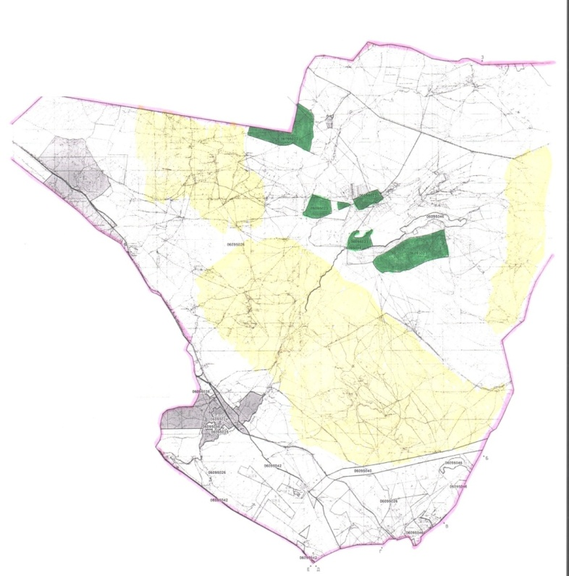

Условные обозначения:

Приложение 2
к Плану по управлению пастбищами
и их использованию в
Кызылауитском сельском округе
Таласского района на 2022-2023
годы
Приемлемые схемы пастбищеоборотов Схема четырехпольного пастбищеоборота для одного гурта (табуна)
год | участки
 | 1 | 2 | 3 | 4
2022 | (В-Л-О) | (В-Л-О) | (В-Л-О) | отдых
2023 | (В-Л-О) | (В-Л-О) | отдых | (В-Л-О)
(В-Л-О) весна-лето-осень
Приложение 3
к Плану по управлению пастбищами
и их использованию в
Кызылауитском сельском округе
Таласского района на 2022-2023
годы
Карта с обозначением внешних и внутренних границ и площадей пастбищ, в том числе сезонных, объектов пастбищной инфраструктуры

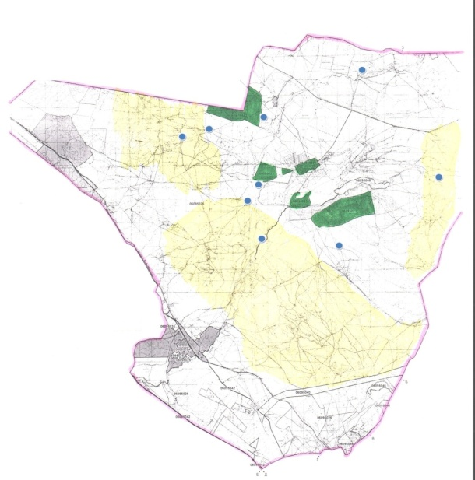

Условные обозначения:

Приложение 4
к Плану по управлению пастбищами
и их использованию в
Кызылауитском сельском округе
Таласского района на 2022-2023
годы
Схема доступа пастбищепользователей к водоисточникам (озерам, рекам, прудам, копаням, оросительным или обводнительным каналам, трубчатым или шахтным колодцам), составленная согласно норме потребления воды

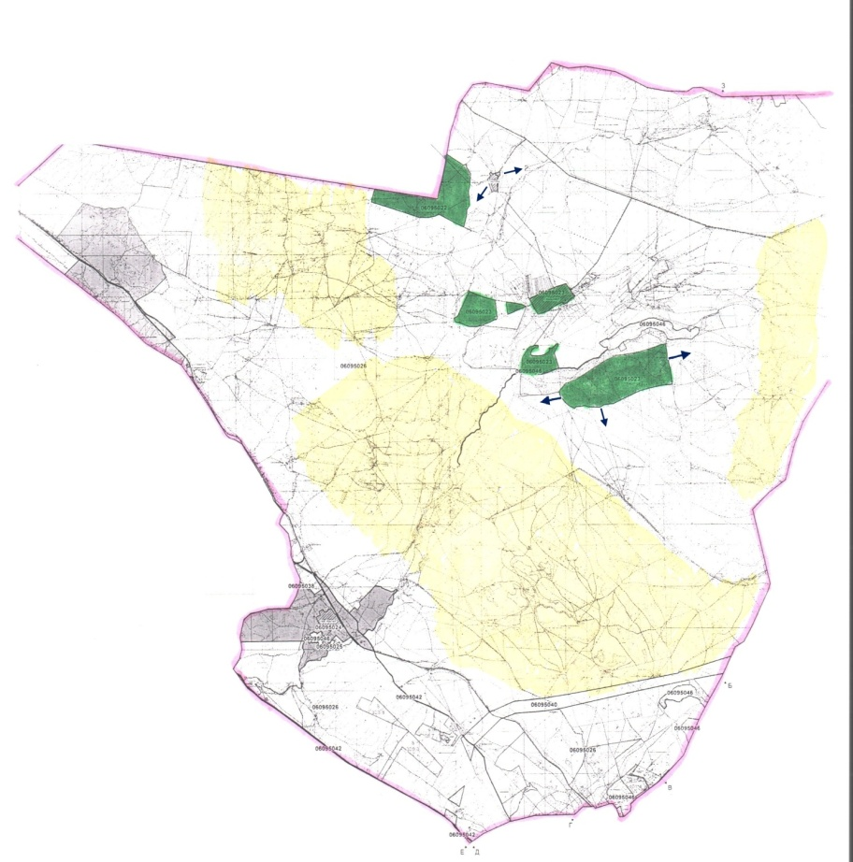

Условные обозначения:

Приложение 5
к Плану по управлению
пастбищами
и их использованию в
Кызылауитском сельском округе
Таласского района на 2022-2023
годы
Схема перераспределения пастбищ для размещения поголовья сельскохозяйственных животных физических и юридических лиц, у которых отсутствуют пастбища, и перемещения его на предоставляемые пастбища

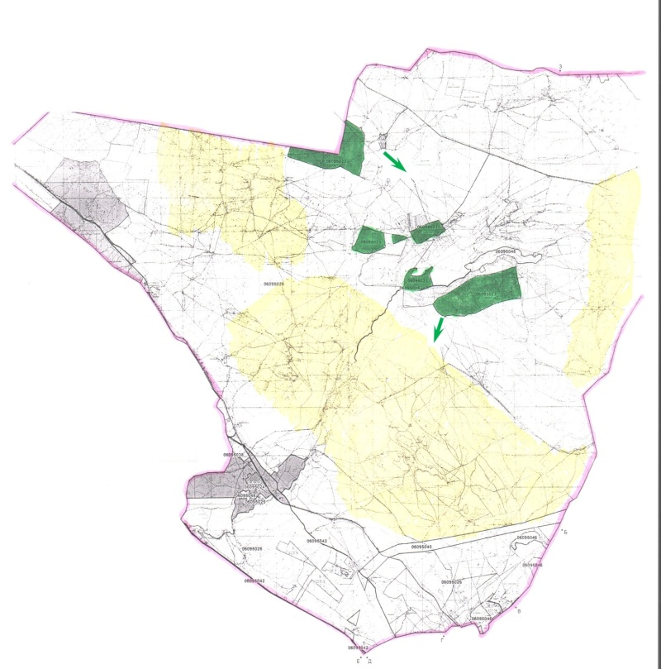

Условные обозначения:

Приложение 6
к Плану по управлению
пастбищами
и их использованию в
Кызылауитском сельском округе
Таласского района на 2022-2023
годы
Схема размещения поголовья сельскохозяйственных животных на отгонных пастбищах физических и (или) юридических лиц, не обеспеченных пастбищами, расположенными в Кызылауитском сельском округе Кызылауитского района

Условные обозначения:

Приложение 7
к Плану по управлению пастбищами
и их использованию в
Кызылауитском сельском округе
Таласского района на 2022-2023
годы
Календарный график по использованию пастбищ, устанавливающий сезонные маршруты выпаса и передвижения сельскохозяйственных животных
Сельскийокруг | Срок выгона животных на отгонные пастбища | Срок возврата животных с отгонных пастбищ
Кызылауит | апрель–май | сентябрь - октябрь
Актобе | апрель–май | сентябрь - октябрь
Приложение 7-1
к Плану по управлению пастбищами
и их использованию в
Кызылауитском сельском округе
Таласского района на 2022-2023
годы
Карта с обозначением внешних и внутренних границ и площадей пастбищ, необходимых для удовлетворения нужд населения для выпаса сельскохозяйственных животных личного подворья, в зависимости от местных условий и особенностей
Условные обозначения:

План по управлению пастбищами и их использованию в Кенесском сельском округе Таласского района на 2022-2023 годы
Настоящий План по управлению пастбищами и их использованию в Кенесском сельском округе Таласского района на 2022-2023 годы (далее - План) разработан в соответствии с Законами Республики Казахстан "О местном государственном управлении и самоуправлении в Республике Казахстан", "О пастбищах", приказом Заместителя Премьер-Министра Республики Казахстан - Министра сельского хозяйства Республики Казахстан от 24 апреля 2017 года № 173 "Об утверждении Правил рационального использования пастбищ" (зарегистрирован в Реестре государственной регистрации нормативных правовых актов под № 15090), приказом Министра сельского хозяйства Республики Казахстан от 14 апреля 2015 года № 3-3/332 "Об утверждении предельно допустимой нормы нагрузки на общую площадь пастбищ" (зарегистрирован в Реестре государственной регистрации нормативных правовых актов под № 11064).
План принимается в целях рационального использования пастбищ, устойчивого обеспечения потребности в кормах и предотвращения процессов деградации пастбищ.
План содержит:
1) схему (карту) расположения пастбищ на территории Кенесского сельского округа Таласского района в разрезе категорий земель, собственников земельных участков и землепользователей на основании правоустанавливающих документов (приложение 1);
2) приемлемые схемы пастбищеоборотов (Приложение 2);
3) карту с обозначением внешних и внутренних границ и площадей пастбищ, в том числе сезонных, объектов пастбищной инфраструктуры (приложение 3);
4) схему доступа пастбищепользователей к водоисточникам (озерам, рекам, прудам, копаням, оросительным или обводнительным каналам, трубчатым или шахтным колодцам), составленную согласно норме потребления воды (Приложение 4);
5) схему перераспределения пастбищ для размещения поголовья сельскохозяйственных животных физических и (или) юридических лиц, у которых отсутствуют пастбища, и перемещения его на предоставляемые пастбища (Приложение 5);
6) схему размещения поголовья сельскохозяйственных животных на отгонных пастбищах физических и (или) юридических лиц, не обеспеченных пастбищами, расположенными в Кенесском сельском округе (Приложение 6);
7) календарный график по использованию пастбищ, устанавливающий сезонные маршруты выпаса и передвижения сельскохозяйственных животных (приложение 7);
7-1) карту с обозначением внешних и внутренних границ и площадей пастбищ, необходимых для удовлетворения нужд населения для выпаса сельскохозяйственных животных личного подворья, в зависимости от местных условий и особенностей.
План принят с учетом сведений о состоянии геоботанического обследования пастбищ, сведений о ветеринарно-санитарных объектах, данных о численности поголовья сельскохозяйственных животных с указанием их владельцев - пастбищепользователей, физических и (или) юридических лиц, данных о количестве гуртов, отар, табунов, сформированных по видам и половозрастным группам сельскохозяйственных животных, сведений о формировании поголовья сельскохозяйственных животных для выпаса на отгонных пастбищах, особенностей выпаса сельскохозяйственных животных на культурных и аридных пастбищах, сведений о сервитутах для прогона скота и иных данных, предоставленных государственными органами, физическими и (или) юридическими лицами.
По административно-территориальному делению в Кенесском сельском округе Таласского района имеется 2населенный пункта.
Общая площадь территории Кенесского сельского округа Таласского района 133752 гектар, из них: пашни – 644 га, пастбищные земли – 124575 га.
По категориям земли подразделяются на:
земли сельскохозяйственного назначения – 31307 га;
земли населенных пунктов – 10757 га;
земли промышленности, транспорта, связи, для нужд космической деятельности, обороны, национальной безопасности и иного несельскохозяйственного назначения – 1069 га;
земли запаса - 3618 га.
На территории Кенесского сельского округа Таласского района имеется ветеринарный пункт и скотомогильник.
На 1 января 2022 года в Кенесском сельском округе Таласского района насчитывается крупного рогатого скота 2330 голов, из них маточное поголовье 1050 голов, мелкого рогатого скота 23400 головы, лошадей 916 головы (таблица № 1).
Данные о численности поголовья сельскохозяйственных животных по Кенесскому сельскому округу Таласского района
Таблица № 1
№ | Населенные пункты | население |  |  |  | Сельскохозяйственные формирования |  |  |  | Всего:
 |  | Крупный рогатый скот |  | Мелкий рогатый скот | Лошади | Крупный рогатый скот |  | Мелкий рогатый скот | Лошади | Крупный рогатый скот |  | Мелкий рогатый скот | Лошади
 |  | Всего | в том числе дойные |  |  | Всего | в том числе дойные |  |  | Всего | в том числе дойные
1 | село Болтирик шешен | 1102 | 427 | 9744 | 334 | 500 | 300 | 5100 | 97 | 1602 | 727 | 14844 | 431
2 | село Кошек батыр | 466 | 241 | 5648 | 294 | 262 | 82 | 2908 | 191 | 728 | 323 | 8556 | 485
 | Итого | 619 | 287 | 7461 | 292 | 666 | 404 | 15498 | 442 | 1285 | 691 | 22959 | 734
Для обеспечения сельскохозяйственных животных по Кенесскому сельскому округу имеются всего 27295 га пастбищных угодий, в черте населенного пункта числится 10294 га пастбищ.
На основании вышеизложенного, согласно статьи 15 Закона Республики Казахстан "О пастбищах" для нужд местного населения села Есейхан и Караойского по содержанию маточного (дойного) поголовья сельскохозяйственных животных при имеющихся пастбищных угодьях населенного пункта в размере 2601 га, потребность составляет 963 га (таблица № 2).

№ | Населенный пункт | Площадь пастбищ, (га) | Наличие дойных коров (голов) | Норма потребности пастбищ на 1 голову, (га) | Потребность пастбищ, (га) | Необеспечено пастбищами (га) | Излишки, (га)
1 | село Болтирик шешен | 6235 | 427 | 3 | 1281 | - | -4954
2 | село Кошек батыр | 4059 | 241 | 3 | 723 | - | -3336
Имеется потребность пастбищных угодий по выпасу других сельскохозяйственных животных местного населения в размере 8020 га, при норме нагрузки на голову: крупный рогатый скот – 3 га, мелкий рогатый скот – 0,5 га, лошадей – 5 га (таблица № 3).
Таблица № 3
№ | Населенные пункты | население |  |  | Норма потребности пастбищ на 1 гол., (га) |  |  | Потребность пастбищ, (га)
 |  | Крупный рогатый скот | Мелкий рогатый скот | Лошади
 |  |  |  |  | Крупный рогатый скот | Мелкий рогатый скот | Лошади | Крупный рогатый скот | Мелкий рогатый скот | Лошади | Итого (га)
1 | Село Болтирик шешен | 1102 | 9744 | 334 | 3 | 0,5 | 5 | 3306 | 4872 | 1670 | 9848
2 | село Кошек батыр | 466 | 5648 | 294 | 3 | 0,5 | 5 | 1398 | 2824 | 1470 | 5692
Нет необходимости в размере пастбищи.
Село Есейхан; был организован 3 гуртадля выпаса скота местного населения села Есейхан:1 гурт к югу от села Есейхан, водопой -родники,реки; 2гурт - к юго-востоку от села Есейхан, водопой - родники; 3гурт к юго-западу от села Есейхан, водопой -родники;
Село Караой; был организован 3 гурта для выпаса скота местног населения села Караой: 2 гурта -к юго-западу от села Караой, водопой -родники,реки; 1 гурт - к юго-востоку от села Караой, водопой -родники,реки;
Поголовье в ТОО, крестьянских и фермерских хозяйствах Кенесского сельского округа Таласского района составляет: крупного рогатого скота 666 голова, мелкого рогатого скота 15498 голов, лошадей 442 голов.
Площадь пастбищ ТОО, крестьянских и фермерских хозяйств составляет 13032 га (таблица № 4).
№ 4 кесте
№ | землепользователи | площадь (га) | Наличие скота по видам,(гол) |  |  | Норма потребности пастбищ на 1 гол., (га) |  |  | Потребности пастбищ (га)
 |  |  | Крупный рогатый скот | Мелкий рогатый скот | Лошади | Крупный рогатый скот | Мелкий рогатый сскот | Лошади | Крупный рогатый скот | Мелкий рогатый скот | Лошади | Итог (га)
1 | "Жангелді" ш/қ | 827, 78 | 5 | 80 | 2 | 3 | 0,5 | 5 | 15 | 40 | 10 | 65 | 762, 78
2 | бақтымбет." ш/қ | 300 | 0 | 25 | 0 | 3 | 0,5 | 5 | 0 | 12,5 | 0 | 12,5 | 287, 5
3 | "Батай" ш/қ | 380 | 5 | 2 786 | 3 | 3 | 0,5 | 5 | 15 | 1393 | 15 | 1423 | -1043
4 | "Сырлыбай" ш/қ | 1659 | 5 | 110 | 2 | 3 | 0,5 | 5 | 15 | 55 | 10 | 80 | 1579
5 | "Жылгелді" ш/қ | 1500 | 0 | 0 | 78 | 3 | 0,5 | 5 | 0 | 0 | 390 | 390 | 1110
6 | "Ғалымжан" ш/қ | 277, 78 | 5 | 110 | 1 | 3 | 0,5 | 5 | 15 | 55 | 5 | 75 | 202, 78
7 | "Мақұлбек" ш/қ | 52,6 | 7 | 110 | 15 | 3 | 0,5 | 5 | 21 | 55 | 75 | 151 | -98,4
8 | "Қуаныш" ш/қ | 620 | 120 | 1 100 | 2 | 3 | 0,5 | 5 | 360 | 550 | 10 | 920 | -300
9 | "Бекзат" ш/қ | 1200 | 70 | 680 | 15 | 3 | 0,5 | 5 | 210 | 340 | 75 | 625 | 575
10 | "Уәли" ш/қ | 160 | 3 | 110 | 1 | 3 | 0,5 | 5 | 9 | 55 | 5 | 69 | 91
11 | "Дархан" ш/қ | 419, 05 | 12 | 85 | 15 | 3 | 0,5 | 5 | 36 | 42,5 | 75 | 153,5 | 265, 55
12 | "Дүйсенбі" ш/қ | 3850, 3 | 60 | 1 400 | 54 | 3 | 0,5 | 5 | 180 | 700 | 270 | 1150 | 2700, 3
13 | "Кенен" ш/қ | 152, 9 | 17 | 115 | 15 | 3 | 0,5 | 5 | 51 | 57,5 | 75 | 183,5 | -30,6
14 | "Ошақбай" ш/қ | 88 | 16 | 120 | 7 | 3 | 0,5 | 5 | 48 | 60 | 35 | 143 | -55
15 | "Серік" ш/қ | 188 | 12 | 110 | 10 | 3 | 0,5 | 5 | 36 | 55 | 50 | 141 | 47
16 | "Есжан" ш/қ | 493, 59 | 45 | 150 | 40 | 3 | 0,5 | 5 | 135 | 75 | 200 | 410 | 83, 59
17 | "Шерім" ш/қ | 98 | 65 | 0 | 12 | 3 | 0,5 | 5 | 195 | 0 | 60 | 255 | -157
18 | "Тоқсанбай" ш/қ | 136 | 14 | 110 | 4 | 3 | 0,5 | 5 | 42 | 55 | 20 | 117 | 19
19 | "Дауленбет" ш/қ | 2820, 2 | 16 | 220 | 10 | 3 | 0,5 | 5 | 48 | 110 | 50 | 208 | 2612, 2
Потребность в размере 1667 га, сформированное на крестьянских хозяйствах "Култай Шахан", "Наймантай", "Жолбарыскамал", "Рахманкул", "Алиби" должна быть дополнена за счет пастбищ сельскохозяйственных животных на землях, принадлежащих к лесному фонду.
Приложение 1
к Плану по управлению пастбищами
и их использованию в
Кенесском сельском округе
Таласского района на 2022-2023
годы
Схема (карта) расположения пастбищ на территории Кенесского сельского округа Таласского района в разрезе категорий земель, собственников земельных участков и землепользователей на основании правоустанавливающих документов

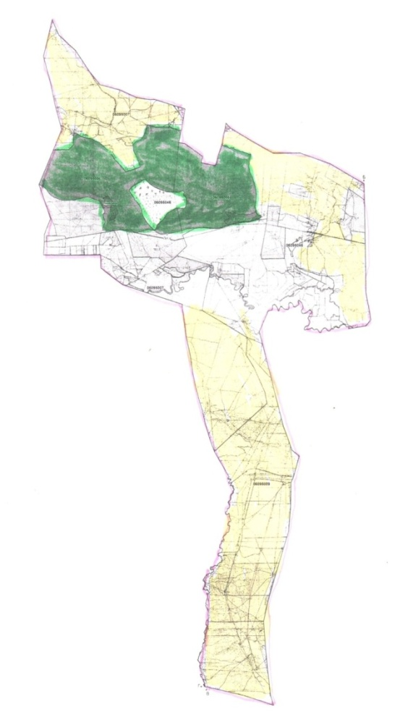

Условные обозначения:

Приложение 2
к Плану по управлению пастбищами
и их использованию в
Кенесском сельском округе
Таласского района на 2022-2023
годы
Приемлемые схемы пастбищеоборотов Схема четырехпольного пастбищеоборота для одного гурта (табуна)
год | участки
 | 1 | 2 | 3 | 4
2022 | (В-Л-О) | (В-Л-О) | (В-Л-О) | отдых
2023 | (В-Л-О) | (В-Л-О) | отдых | (В-Л-О)
(В-Л-О) весна-лето-осень
Приложение 3
к Плану по управлению пастбищами
и их использованию в
Кенесском сельском округе
Таласского района на 2022-2023
годы
Карта с обозначением внешних и внутренних границ и площадей пастбищ, в том числе сезонных, объектов пастбищной инфраструктуры

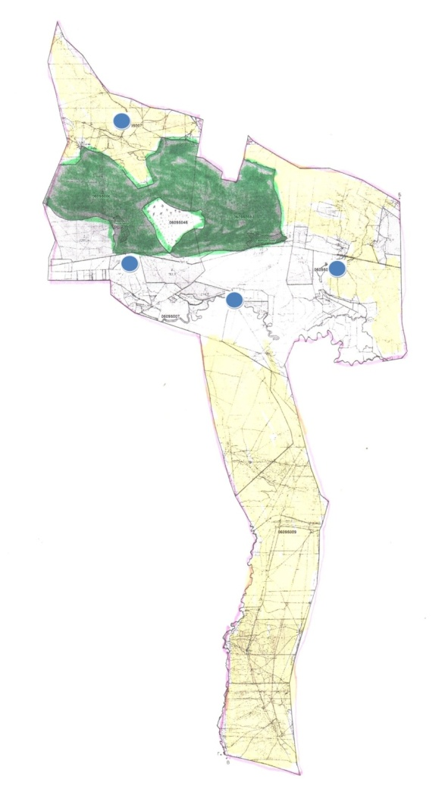

Условные обозначения:

Приложение 4
к Плану по управлению пастбищами
и их использованию в
Кенесском сельском округе
Таласского района на 2022-2023
годы
Схема доступа пастбищепользователей к водоисточникам (озерам, рекам, прудам, копаням, оросительным или обводнительным каналам, трубчатым или шахтным колодцам), составленная согласно норме потребления воды
Условные обозначения:

Приложение 5
к Плану по управлению пастбищами
и их использованию в
Кенесском сельском округе
Таласского района на 2022-2023
годы
Схема перераспределения пастбищ для размещения поголовья сельскохозяйственных животных физических и юридических лиц, у которых отсутствуют пастбища, и перемещения его на предоставляемые пастбища

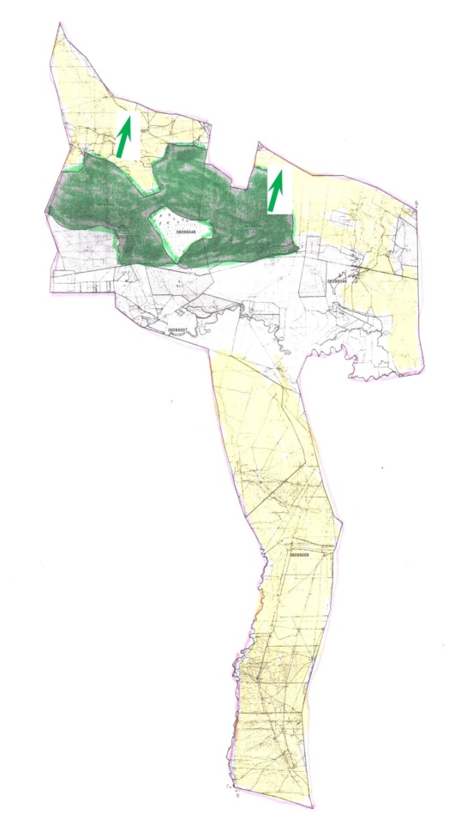

Условные обозначения:

Приложение 6
к Плану по управлению
пастбищами
и их использованию в
Кенесском сельском округе
Таласского района на 2022-2023
годы
Схема размещения поголовья сельскохозяйственных животных на отгонных пастбищах физических и (или) юридических лиц, не обеспеченных пастбищами, расположенными в Кенесском сельском округе Таласского района

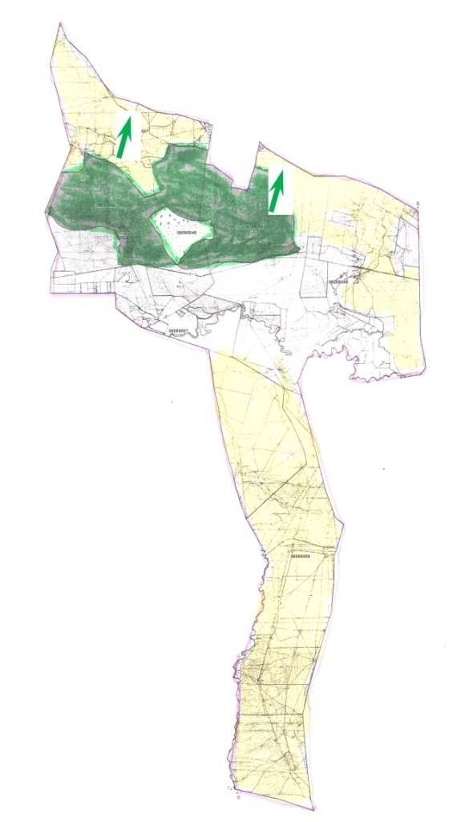

Условные обозначения:

Приложение 7
к Плану по управлению пастбищами
и их использованию в
Кенесском сельском округе
Таласского района на 2022-2023
годы
Календарный график по использованию пастбищ, устанавливающий сезонные маршруты выпаса и передвижения сельскохозяйственных животных
Сельский округ | Срок выгона животных на отгонные пастбища | Срок возврата животных с отгонных пастбищ
Кенесский | апрель - май | сентябрь - октябрь
Приложение 7-1
к Плану по управлению пастбищами
и их использованию в
Кенесском сельском округе
Таласского района на 2022-2023
годы
Карта с обозначением внешних и внутренних границ и площадей пастбищ, необходимых для удовлетворения нужд населения для выпаса сельскохозяйственных животных личного подворья, в зависимости от местных условий и особенностей

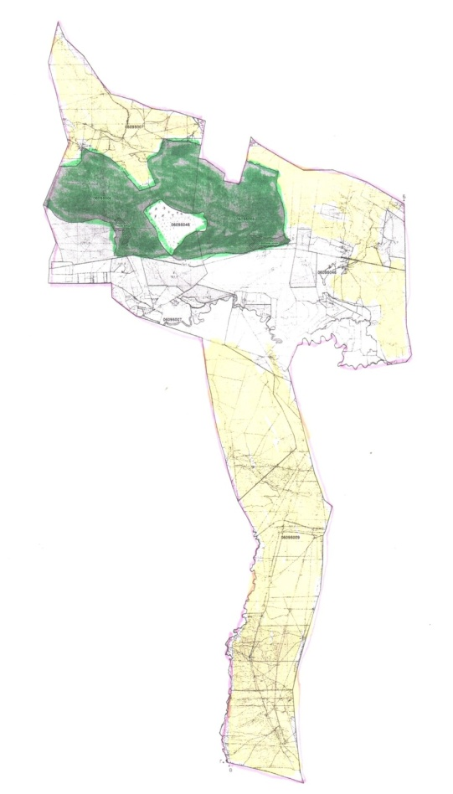

Условные обозначения:

План по управлению пастбищами и их использованию в Каратауском сельском округе Таласского района на 2022-2023 годы
Настоящий План по управлению пастбищами и их использованию в Каратауском сельском округе Таласского района на 2022-2023 годы (далее - План) разработан в соответствии с Законами Республики Казахстан "О местном государственном управлении и самоуправлении в Республике Казахстан", "О пастбищах", приказом Заместителя Премьер-Министра Республики Казахстан - Министра сельского хозяйства Республики Казахстан от 24 апреля 2017 года № 173 "Об утверждении Правил рационального использования пастбищ" (зарегистрирован в Реестре государственной регистрации нормативных правовых актов под № 15090), приказом Министра сельского хозяйства Республики Казахстан от 14 апреля 2015 года № 3-3/332 "Об утверждении предельно допустимой нормы нагрузки на общую площадь пастбищ" (зарегистрирован в Реестре государственной регистрации нормативных правовых актов под № 11064).
План принимается в целях рационального использования пастбищ, устойчивого обеспечения потребности в кормах и предотвращения процессов деградации пастбищ.
План содержит:
1) схему (карту) расположения пастбищ на территории Каратауского сельского округа Таласского района в разрезе категорий земель, собственников земельных участков и землепользователей на основании правоустанавливающих документов (приложение 1);
2) приемлемые схемы пастбищеоборотов (Приложение 2);
3) карту с обозначением внешних и внутренних границ и площадей пастбищ, в том числе сезонных, объектов пастбищной инфраструктуры (приложение 3);
4) схему доступа пастбищепользователей к водоисточникам (озерам, рекам, прудам, копаням, оросительным или обводнительным каналам, трубчатым или шахтным колодцам), составленную согласно норме потребления воды (Приложение 4);
5) схему перераспределения пастбищ для размещения поголовья сельскохозяйственных животных физических и (или) юридических лиц, у которых отсутствуют пастбища, и перемещения его на предоставляемые пастбища (Приложение 5);
6) схему размещения поголовья сельскохозяйственных животных на отгонных пастбищах физических и (или) юридических лиц, не обеспеченных пастбищами, расположенными в Каратауском сельском округе (Приложение 6);
7) календарный график по использованию пастбищ, устанавливающий сезонные маршруты выпаса и передвижения сельскохозяйственных животных (приложение 7);
7-1) карту с обозначением внешних и внутренних границ и площадей пастбищ, необходимых для удовлетворения нужд населения для выпаса сельскохозяйственных животных личного подворья, в зависимости от местных условий и особенностей.
План принят с учетом сведений о состоянии геоботанического обследования пастбищ, сведений о ветеринарно-санитарных объектах, данных о численности поголовья сельскохозяйственных животных с указанием их владельцев - пастбищепользователей, физических и (или) юридических лиц, данных о количестве гуртов, отар, табунов, сформированных по видам и половозрастным группам сельскохозяйственных животных, сведений о формировании поголовья сельскохозяйственных животных для выпаса на отгонных пастбищах, особенностей выпаса сельскохозяйственных животных на культурных и аридных пастбищах, сведений о сервитутах для прогона скота и иных данных, предоставленных государственными органами, физическими и (или) юридическими лицами.
По административно-территориальному делению в Каратауском сельском округе Таласского района имеется 2 населенный пункт.
Общая площадь территории Каратауского сельского округа Таласского района 71786 гектар, из них: пашни – 3841 га, пастбищные земли – 50469 га.
По категориям земли подразделяются на:
земли сельскохозяйственного назначения – 39874 га;
земли населенных пунктов – 8371 га;
земли промышленности, транспорта, связи, для нужд космической деятельности, обороны, национальной безопасности и иного несельскохозяйственного назначения – 7978 га;
земли запаса - 191 га.
На территории Каратауского сельского округа Таласского района имеется ветеринарный пункт и скотомогильник.
На 1 января 2022 года в Каратауском сельском округе Таласского района насчитывается крупного рогатого скота 1285 голов, из них маточное поголовье 691 голов, мелкого рогатого скота 22959 головы, лошадей 734 головы (таблица № 1).
Данные о численности поголовья сельскохозяйственных животных по Каратаускому сельскому округу Таласского района
Таблица № 1
№ | Населенные пункты | население |  |  |  | Сельскохозяйственные формирования |  |  |  | Всего:
 |  | Крупный рогатый скот |  | Мелкий рогатый скот | Лоша  ди | Крупный рогатый скот |  | Мелкий рогатый скот | Лоша  ди | Крупный рогатый скот |  | Мелкий рогатый скот | Лошади
 |  | Всего | в том числе дойные |  |  | Всего | в том числе дойные |  |  | Всего | в том числе дойные
1 | село Есейхан | 482 | 191 | 3831 | 192 | 400 | 256 | 8490 | 260 | 882 | 447 | 12321 | 452
2 | село Караой | 137 | 96 | 3630 | 100 | 266 | 148 | 7008 | 182 | 403 | 244 | 10638 | 282
 | Итого | 619 | 287 | 7461 | 292 | 666 | 404 | 15498 | 442 | 1285 | 691 | 22959 | 734
Для обеспечения сельскохозяйственных животных по Каратаускому сельскому округу имеются всего 50469 га пастбищных угодий, в черте населенного пункта числится 8020 га пастбищ.
На основании вышеизложенного, согласно статьи 15 Закона Республики Казахстан "О пастбищах" для нужд местного населения села Есейхан и Караойского по содержанию маточного (дойного) поголовья сельскохозяйственных животных при имеющихся пастбищных угодьях населенного пункта в размере 8020 га, потребность составляет 861 га (таблица № 2).
Таблица №2
№ | Населенный пункт | Площадь пастбищ, (га) | Наличие дойных коров (голов) | Норма потребности пастбищ на 1 голову, (га) | Потребность пастбищ, (га) | Не обеспечено пастбищами (га) | Излишки, (га)
1 | село Есейхан | 4998 | 191 | 3 | 573 | - | 4425
2 | село Караой | 3022 | 96 | 3 | 288 | - | 2734
Имеется потребность пастбищных угодий по выпасу других сельскохозяйственных животных местного населения в размере 8020 га, при норме нагрузки на голову: крупный рогатый скот – 3 га, мелкий рогатый скот – 0,5 га, лошадей – 5 га (таблица № 3).
Таблица № 3
№ | Населенные пункты | население |  |  | Норма потребности пастбищ на 1 гол., (га) |  |  | Потребность пастбищ,(га)
 |  | Крупный рогатый скот | Мелкий рогатый скот | Лошади
 |  |  |  |  | Крупный рогатый скот | Мелкий рогатый скот | Лошади | Крупный рогатый скот | Мелкий рогатый скот | Лошади | Итого (га)
1 | село Есейхан | 482 | 3831 | 192 | 3 | 0,5 | 5 | 1446 | 1915 | 960 | 4321
2 | село Караой | 137 | 3630 | 100 | 3 | 0,5 | 5 | 411 | 1815 | 500 | 2726
Нет необходимости в размере пастбищи.
Село Есейхан; был организован 3 гурта для выпаса скота местного населения села Есейхан: 1 гурт к югу от села Есейхан, водопой - родники, реки; 2 гурт - к юго-востоку от села Есейхан, водопой - родники; 3 гурт к юго-западу от села Есейхан, водопой - родники;
Село Караой; был организован 3 гурта для выпаса скота местног населения села Караой: 2 гурта - к юго-западу от села Караой, водопой - родники, реки; 1 гурт - к юго-востоку от села Караой, водопой - родники, реки;
Поголовье в ТОО, крестьянских и фермерских хозяйствах Каратауского сельского округа Таласского района составляет: крупного рогатого скота 666 голова, мелкого рогатого скота 15498 голов, лошадей 442 голов.
Площадь пастбищ ТОО, крестьянских и фермерских хозяйств составляет 13032 га (таблица № 4).
Таблица № 4
№ | землепользователи | Пло  щадь (га) | Наличие скота  по видам, (гол) |  |  | Норма потребности пастбищ на 1 гол., (га) |  |  | Потребность пастбищ,(га)
 |  |  | Крупный рога тый скот | Мелкий рогатый скот | Лошади | Крупный рога тый скот | Мелкий рогатый скот | Лошади | Крупный рогатый скот | Мелкий рога тый скот | Лошади | Итого (га)
1 | "Береке" ш/қ | 1166,6 | 10 | 0 | 20 | 3 | 0,5 | 5 | 30 | 0 | 100 | 130
2 | "Фархат." ш/қ | 215 | 10 | 258 | 16 | 3 | 0,5 | 5 | 30 | 129 | 80 | 239
3 | "Қырықбай" ш/қ | 385 | 20 | 100 | 17 | 3 | 0,5 | 5 | 60 | 50 | 85 | 195
4 | "Құлтай-Шахан" ш/қ | 60 | 10 | 354 | 17 | 3 | 0,5 | 5 | 30 | 177 | 85 | 292
5 | "Әділет" ш/қ | 998,41 | 11 | 674 | 25 | 3 | 0,5 | 5 | 33 | 337 | 125 | 495
6 | "Мақсат"ш/қ | 364 | 3 | 500 | 20 | 3 | 0,5 | 5 | 9 | 250 | 100 | 359
7 | "Шәңке"ш/қ | 1803,5 | 139 | 0 | 20 | 3 | 0,5 | 5 | 417 | 0 | 100 | 517
8 | "Кенескул-Апа" ш/қ | 498,37 | 5 | 800 | 3 | 3 | 0,5 | 5 | 15 | 400 | 15 | 430
9 | "Жолбарысқамал" ш/қ | 590 | 50 | 700 | 150 | 3 | 0,5 | 5 | 150 | 350 | 750 | 1250
10 | "Кекіл-Ата" ш/қ | 167,82 | 10 | 300 | 2 | 3 | 0,5 | 5 | 30 | 150 | 10 | 190
11 | "Бексұлтан" ш/қ | 205,31 | 10 | 350 | 10 | 3 | 0,5 | 5 | 30 | 175 | 50 | 255
12 | "Арыстанбек"ш/қ | 1200 | 2 | 405 | 20 | 3 | 0,5 | 5 | 6 | 202 | 100 | 308
13 | "Ынтымақ -Ата"ш/қ | 1008,3 | 20 | 300 | 10 | 3 | 0,5 | 5 | 60 | 150 | 50 | 260
14 | "Наймантай "ш/қ | 131,29 | 12 | 500 | 15 | 3 | 0,5 | 5 | 36 | 250 | 75 | 361
15 | "Шарипов Т"ж/к | 200 | 0 | 300 | 0 | 3 | 0,5 | 5 | 0 | 150 | 0 | 150
16 | "Рахманқұл" ш/қ | 367 | 30 | 500 | 50 | 3 | 0,5 | 5 | 90 | 250 | 250 | 590
17 | "Дулат" ш/қ | 1102 | 30 | 1100 | 20 | 3 | 0,5 | 5 | 90 | 550 | 100 | 740
18 | "Бақжан" ш/қ ш/қ | 262 | 15 | 300 | 20 | 3 | 0,5 | 5 | 45 | 150 | 100 | 295
19 | "Жұмабай" ш/қ ш/қ | 408 | 15 | 740 | 10 | 3 | 0,5 | 5 | 45 | 370 | 50 | 465
20 | "Бақдәулет" ш/қ | 1299 | 10 | 600 | 10 | 3 | 0,5 | 5 | 30 | 300 | 50 | 380
21 | "Жүсіп" ш/қ | 311,6 | 3 | 350 | 2 | 3 | 0,5 | 5 | 9 | 175 | 10 | 194
22 | "Әліби" ш/қ | 288,19 | 20 | 800 | 30 | 3 | 0,5 | 5 | 60 | 400 | 150 | 610
 |  | 13032
Потребность в размере 1667 га, сформированное на крестьянских хозяйствах "Култай Шахан", "Наймантай", "Жолбарыс камал", "Рахманкул", "Алиби" должна быть дополнена за счет пастбищ сельскохозяйственных животных на землях, принадлежащих к лесному фонду.
Приложение 1
к Плану по управлению пастбищами
и их использованию в
Каратауском сельском округе
Таласского района на 2022-2023
годы
Схема (карта) расположения пастбищ на территории Каратауского сельского округа Таласского района в разрезе категорий земель, собственников земельных участков и землепользователей на основании правоустанавливающих документов

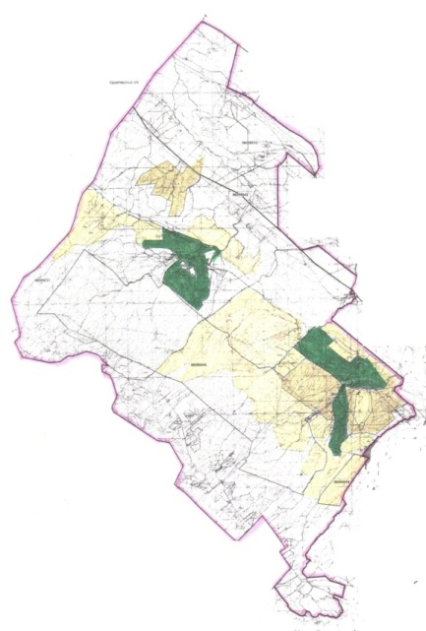

Условные обозначения:

Приложение 2
к Плану по управлению пастбищами
и их использованию в
Каратауском сельском округе
Таласского района на 2022-2023
годы
Приемлемые схемы пастбищеоборотов Схема четырехпольного пастбищеоборота для одного гурта (табуна)
год | участки
 | 1 | 2 | 3 | 4
2022 | (В-Л-О) | (В-Л-О) | (В-Л-О) | отдых
2023 | (В-Л-О) | (В-Л-О) | отдых | (В-Л-О)
(В-Л-О) весна-лето-осень
Приложение 3
к Плану по управлению пастбищами
и их использованию в
Каратауском сельском округе
Таласского района на 2022-2023
годы
Карта с обозначением внешних и внутренних границ и площадей пастбищ, в том числе сезонных, объектов пастбищной инфраструктуры

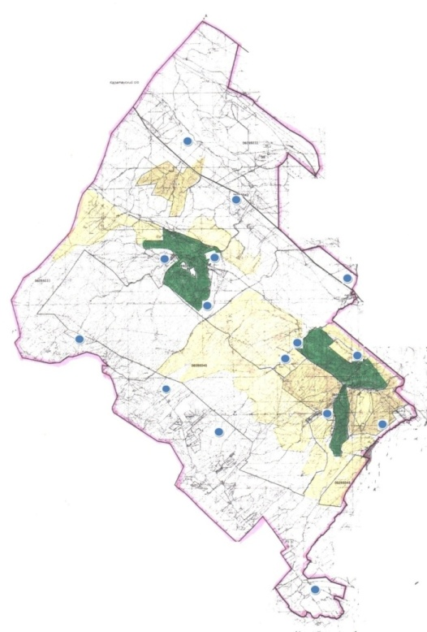

Условные обозначения:

Приложение 4
к Плану по управлению пастбищами
и их использованию в
Каратауском сельском округе
Таласского района на 2022-2023
годы
Схема доступа пастбищепользователей к водоисточникам (озерам, рекам, прудам, копаням, оросительным или обводнительным каналам, трубчатым или шахтным колодцам), составленная согласно норме потребления воды

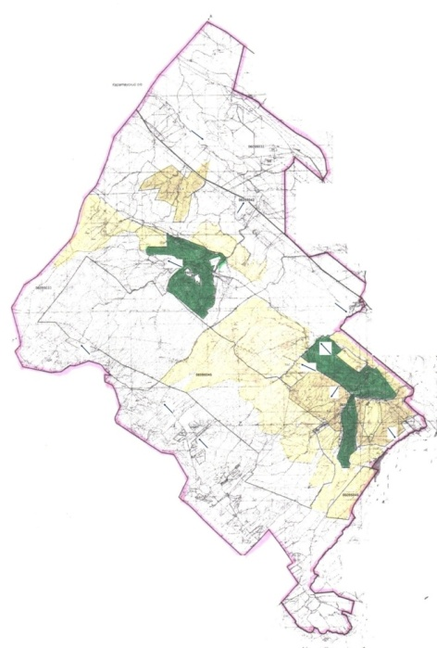

Условные обозначения:

Приложение 5
к Плану по управлению пастбищами
и их использованию в
Каратауском сельском округе
Таласского района на 2022-2023
годы
Схема перераспределения пастбищ для размещения поголовья сельскохозяйственных животных физических и юридических лиц, у которых отсутствуют пастбища, и перемещения его на предоставляемые пастбища

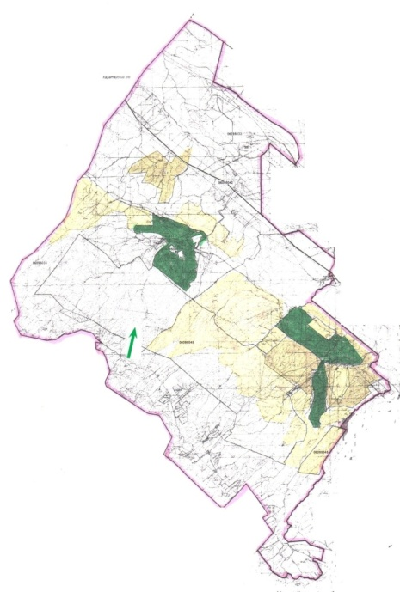

Условные обозначения:

Приложение 6
к Плану по управлению пастбищами
и их использованию в
Каратауском сельском округе
Таласского района на 2022-2023
годы
Схема размещения поголовья сельскохозяйственных животных на отгонных пастбищах физических и (или) юридических лиц, не обеспеченных пастбищами, расположенными в Каратауском сельском округе Таласского района

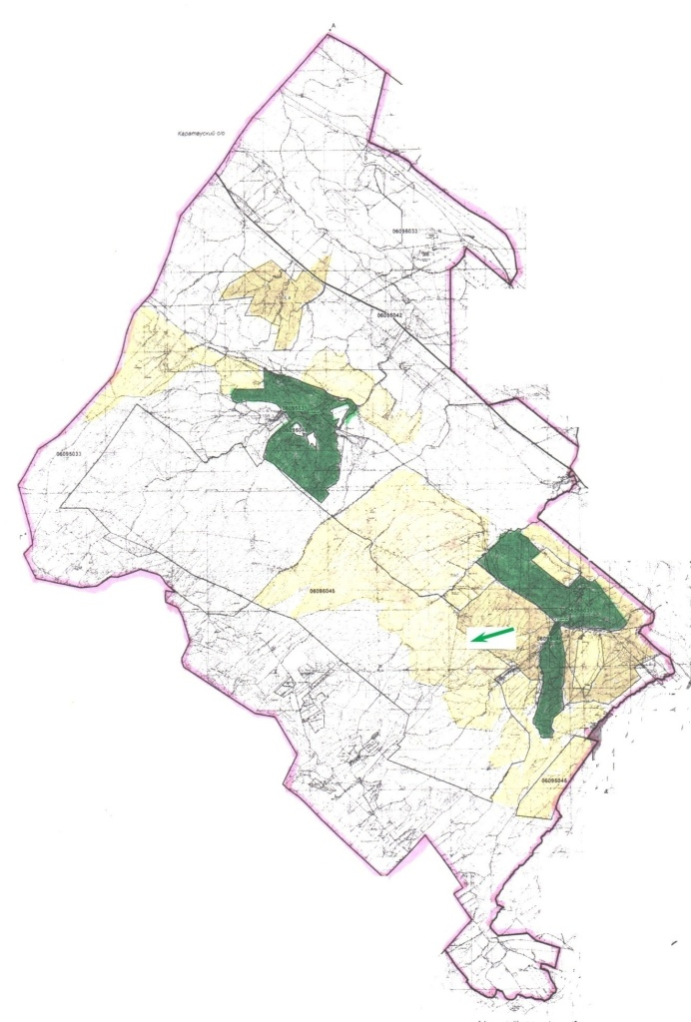

Условные обозначения:

Приложение 7
к Плану по управлению пастбищами
и их использованию в
Каратауском сельском округе
Таласского района на 2022-2023
годы
Календарный график по использованию пастбищ, устанавливающий сезонные маршруты выпаса и передвижения сельскохозяйственных животных
Сельский округ | Срок выгона животных на отгонные пастбища | Срок возврата животных с отгонных пастбищ
Каратауский | апрель - май | сентябрь - октябрь
Приложение 7-1
к Плану по управлению пастбищами
и их использованию в
Каратауском сельском округе
Таласского района на 2022-2023
годы
Карта с обозначением внешних и внутренних границ и площадей пастбищ, необходимых для удовлетворения нужд населения для выпаса сельскохозяйственных животных личного подворья, в зависимости от местных условий и особенностей
Условные обозначения:

План по управлению пастбищами и их использованию в Каскабулакском сельском округе Таласского района на 2022-2023 годы
Настоящий План по управлению пастбищами и их использованию в Каскабулакском сельском округе Таласского района на 2022-2023 годы (далее - План) разработан в соответствии с Законами Республики Казахстан "О местном государственном управлении и самоуправлении в Республике Казахстан", "О пастбищах", приказом Заместителя Премьер-Министра Республики Казахстан - Министра сельского хозяйства Республики Казахстан от 24 апреля 2017 года № 173 "Об утверждении Правил рационального использования пастбищ" (зарегистрирован в Реестре государственной регистрации нормативных правовых актов под № 15090), приказом Министра сельского хозяйства Республики Казахстан от 14 апреля 2015 года № 3-3/332 "Об утверждении предельно допустимой нормы нагрузки на общую площадь пастбищ" (зарегистрирован в Реестре государственной регистрации нормативных правовых актов под № 11064).
План принимается в целях рационального использования пастбищ, устойчивого обеспечения потребности в кормах и предотвращения процессов деградации пастбищ.
План содержит:
1) схему (карту) расположения пастбищ на территории Каскабулакского сельского округа Таласского района в разрезе категорий земель, собственников земельных участков и землепользователей на основании правоустанавливающих документов (приложение 1);
2) приемлемые схемы пастбищеоборотов (Приложение 2);
3) карту с обозначением внешних и внутренних границ и площадей пастбищ, в том числе сезонных, объектов пастбищной инфраструктуры (приложение 3);
4) схему доступа пастбищепользователей к водоисточникам (озерам, рекам, прудам, копаням, оросительным или обводнительным каналам, трубчатым или шахтным колодцам), составленную согласно норме потребления воды (Приложение 4);
5) схему перераспределения пастбищ для размещения поголовья сельскохозяйственных животных физических и (или) юридических лиц, у которых отсутствуют пастбища, и перемещения его на предоставляемые пастбища (Приложение 5);
6) схему размещения поголовья сельскохозяйственных животных на отгонных пастбищах физических и (или) юридических лиц, не обеспеченных пастбищами, расположенными в Каскабулакском сельском округе (Приложение 6);
7) календарный график по использованию пастбищ, устанавливающий сезонные маршруты выпаса и передвижения сельскохозяйственных животных (приложение 7);
7-1) карту с обозначением внешних и внутренних границ и площадей пастбищ, необходимых для удовлетворения нужд населения для выпаса сельскохозяйственных животных личного подворья, в зависимости от местных условий и особенностей.
План принят с учетом сведений о состоянии геоботанического обследования пастбищ, сведений о ветеринарно-санитарных объектах, данных о численности поголовья сельскохозяйственных животных с указанием их владельцев - пастбищепользователей, физических и (или) юридических лиц, данных о количестве гуртов, отар, табунов, сформированных по видам и половозрастным группам сельскохозяйственных животных, сведений о формировании поголовья сельскохозяйственных животных для выпаса на отгонных пастбищах, особенностей выпаса сельскохозяйственных животных на культурных и аридных пастбищах, сведений о сервитутах для прогона скота и иных данных, предоставленных государственными органами, физическими и (или) юридическими лицами.
По административно-территориальному делению в Каскабулакском сельском округе Таласского района имеется 1 населенный пункт.
Общая площадь территории Каскабулакского сельского округа Таласского района 30101 гектар, из них: пашни – 1706 га, пастбищные земли – 27295 га.
По категориям земли подразделяются на:
земли сельскохозяйственного назначения – 24892 га;
земли населенных пунктов – 2773 га;
земли промышленности, транспорта, связи, для нужд космической деятельности, обороны, национальной безопасности и иного несельскохозяйственного назначения – 741 га;
земли запаса - 1695 га.
На территории Каскабулакского сельского округа Таласского района имеется арендованный дом для ветеринарного пункта, скотомогильник не имеется.
На 1 января 2022 года в Каскабулакском сельском округе Таласского района насчитывается крупного рогатого скота 1213 голов, из них маточное поголовье 420 голов, мелкого рогатого скота 19872 головы, лошадей 53 головы (таблица № 1).
Данные о численности поголовья сельскохозяйственных животных по Каскабулакскому сельскому округу Таласского района
Таблица № 1
№ | Населенные пункты | население |  |  |  | Сельскохозяйственные формирования |  |  |  | Всего:
 |  | Крупный рогатый скот |  | Мелкий рогатый скот | Лошади | Крупный рогатый скот |  | Мелкий рогатый скот | Лоша  ди | Крупный рогатый скот |  | Мелкий рогатый скот | Лошади
 |  | Всего | в том числе дойные |  |  | Всего | в том числе дойные |  |  | Всего | в том числе дойные
1 | село Каскабулак | 1019 | 321 | 10919 | 41 | 194 | 99 | 8953 | 12 | 1213 | 420 | 19872 | 53
Для обеспечения сельскохозяйственных животных по Каскабулакскому сельскому округу имеются всего 27295 га пастбищных угодий, в черте населенного пункта числится 2601 га пастбищ.
На основании вышеизложенного, согласно статьи 15 Закона Республики Казахстан "О пастбищах" для нужд местного населения села Каскабулак по содержанию маточного (дойного) поголовья сельскохозяйственных животных при имеющихся пастбищных угодьях населенного пункта в размере 2601 га, потребность составляет 963 га (таблица № 2).
Таблица №2
№ | Населенный пункт | Площадь пастбищ, (га) | Наличие дойных коров (голов) | Норма потребности пастбищ на 1 голову, (га) | Потребность пастбищ, (га) | Не обеспечено пастбищами (га) | Излишки, (га)
1 | село Каскабулак | 2601 | 321 | 3 | 963 | - | 1638
Имеется потребность пастбищных угодий по выпасу других сельскохозяйственных животных местного населения в размере 2601 га, при норме нагрузки на голову: крупный рогатый скот – 3 га, мелкий рогатый скот – 0,5 га, лошадей – 5 га (таблица № 3).
Таблица № 3
№ | Населенные пункты | население |  |  | Норма потребности пастбищ на 1 гол., (га) |  |  | Потребность пастбищ, (га)
 |  | Крупный рогатый скот | Мелкий рогатый скот | Лошади
 |  |  |  |  | Крупный рогатый скот | Мелкий рогатый скот | Лошади | Крупный рогатый скот | Мелкий рогатый скот | Лошади | Итого (га)
1 | село Каскабулак | 1019 | 10919 | 41 | 3 | 0,5 | 5 | 3057 | 5459 | 205 | 8721
Сложившуюся потребность пастбищных угодий в размере 6120 га необходимо восполнить за счет выпаса сельскохозяйственных животных населения на землях, принадлежащих КГУ Аккольского по охране лесов и животного мира
Для выпаса скота местного населения села Каскабулак организовано 5 гурта: 4 гурт - севернее села Каскабулак водопой - ручьи; 1 гурт - северо-восточнее села Каскабулак, водопой - ручьи.
Поголовье в ТОО, крестьянских и фермерских хозяйствах Каскабулакского сельского округа Таласского района составляет: крупного рогатого скота 194 голова, мелкого рогатого скота 8953 голов, лошадей 12 голов.
Площадь пастбищ ТОО, крестьянских и фермерских хозяйств составляет 23025 га (таблица № 4).
Таблица № 4
№ | землепользователи | Пло  щадь (га) | Наличие скота  по видам, (гол) |  |  | Норма потребности пастбищ на 1 гол., (га) |  |  | Потребность пастбищ,(га)
 |  |  | Крупный рога  тый скот | Мелкий рогатый скот | Лошади | Крупный рога  тый скот | Мелкий рогатый скот | Лошади | Крупный рогатый скот | Мелкий рога  тый скот | Лошади | Итого (га)
1 | "Айза" ш/қ | 3321 | 12 | 2565 | 3 | 3 | 0,5 | 5 | 36 | 1282,5 | 15 | 1333,5
2 | "Қасқабұлақ." ш/қ | 13064,65 | 12 | 248 | 0 | 3 | 0,5 | 5 | 36 | 124 | 0 | 160
3 | "Мишир" ш/қ | 191 | 0 | 661 | 1 | 3 | 0,5 | 5 | 0 | 330,5 | 5 | 335,5
4 | "Әдемі" ш/қ | 300 | 99 | 3113 | 2 | 3 | 0,5 | 5 | 297 | 1556,5 | 10 | 1863,5
5 | "Айдин" к/х | 207 | 6 | 148 | 1 | 3 | 0,5 | 5 | 18 | 74 | 5 | 97
6 | "Уардак-Ханум"ш/қ | 128,6 | 0 | 71 | 0 | 3 | 0,5 | 5 | 0 | 35,5 | 0 | 35,5
7 | "Хамид" ш/қ | 631 | 33 | 175 | 3 | 3 | 0,5 | 5 | 99 | 87,5 | 15 | 201,5
8 | "Исмет" ш/қ | 656,54 | 8 | 77 | 0 | 3 | 0,5 | 5 | 24 | 38,5 | 0 | 62,5
9 | "Гилаз" ш/қ | 65 | 4 | 324 | 0 | 3 | 0,5 | 5 | 12 | 162 | 0 | 174
10 | "Асан" ш/қ | 469,28 | 2 | 550 | 0 | 3 | 0,5 | 5 | 6 | 275 | 0 | 281
11 | "Шәріп" ш/қ | 1011 | 23 | 496 |  | 3 | 0,5 | 5 | 69 | 248 | 0 | 317
12 | "Төребек-Талы" ш/қ | 500 | 0 | 0 | 0 | 3 | 0,5 | 5 | 0 | 0 | 0 | 0
13 | "Князь" ш/қ | 3749,12 | 0 | 75 | 0 | 3 | 0,5 | 5 | 0 | 37,5 | 0 | 37,5
14 | "Злиха" ш/қ | 87,4 | 7 | 450 | 2 | 3 | 0,5 | 5 | 21 | 225 | 10 | 256
Сложившуюся потребность пастбищных угодий крестьянских хозяйств "Мишир", "Әдемі", "Гилаз", "Злиха" в размере 1985 га необходимо восполнить за счет выпаса сельскохозяйственных животных на землях предоставленных лесному фонду.
Приложение 1
к Плану по управлению пастбищами
и их использованию в
Каскабулакском сельском округе
Таласского района на 2022-2023
годы
Схема (карта) расположения пастбищ на территории Каскабулакском сельского округа Таласского района в разрезе категорий земель, собственников земельных участков и землепользователей на основании правоустанавливающих документов
Условные обозначения:

Приложение 2
к Плану по управлению
пастбищами
и их использованию в
Каскабулакском сельском округе
Таласского района на 2022-2023
годы
Приемлемые схемы пастбищеоборотов Схема четырехпольного пастбищеоборота для одного гурта (табуна)
год | участки
 | 1 | 2 | 3 | 4
2022 | (В-Л-О) | (В-Л-О) | (В-Л-О) | отдых
2023 | (В-Л-О) | (В-Л-О) | отдых | (В-Л-О)
(В-Л-О) весна-лето-осень
Приложение 3
к Плану по управлению пастбищами
и их использованию в
Каскабулакском сельском округе
Таласского района на 2022-2023
годы
Карта с обозначением внешних и внутренних границ и площадей пастбищ, в том числе сезонных, объектов пастбищной инфраструктуры
Условные обозначения:

Приложение 4
к Плану по управлению
пастбищами
и их использованию в
Каскабулакском сельском округе
Таласского района на 2022-2023
годы
Схема доступа пастбищепользователей к водоисточникам (озерам, рекам, прудам, копаням, оросительным или обводнительным каналам, трубчатым или шахтным колодцам), составленная согласно норме потребления воды

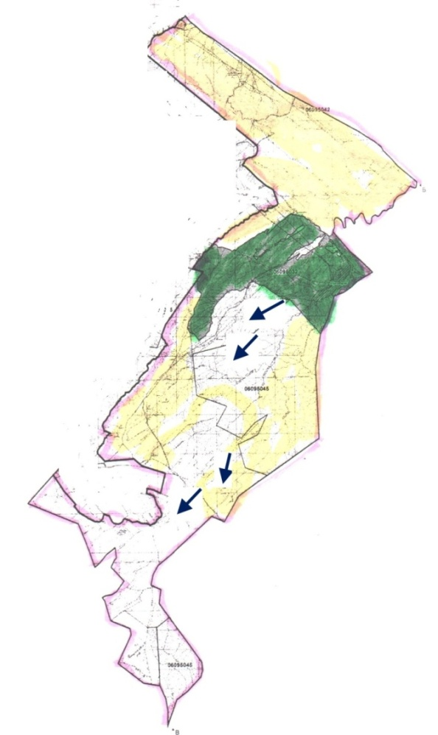

Условные обозначения:

Приложение 5
к Плану по управлению пастбищами
и их использованию в
Каскабулакском сельском округе
Таласского района на 2022-2023
годы
Схема перераспределения пастбищ для размещения поголовья сельскохозяйственных животных физических и юридических лиц, у которых отсутствуют пастбища, и перемещения его на предоставляемые пастбища
Условные обозначения:

Приложение 6
к Плану по управлению пастбищами
и их использованию в
Каскабулакском сельском округе
Таласского района на 2022-2023
годы
Схема размещения поголовья сельскохозяйственных животных на отгонных пастбищах физических и (или) юридических лиц, не обеспеченных пастбищами, расположенными в Каскабулакском сельском округе Таласского района

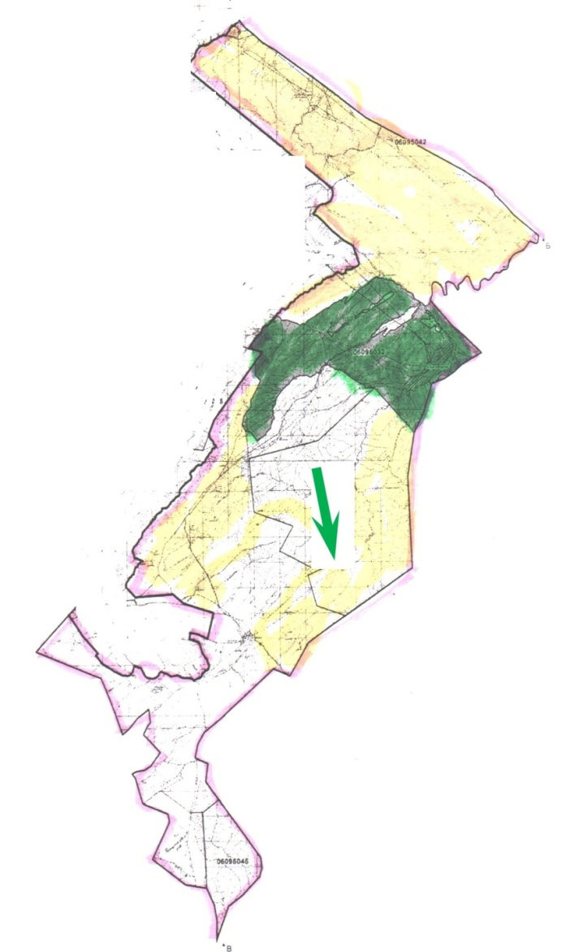

Условные обозначения:

Приложение 7
к Плану по управлению пастбищами
и их использованию в
Каскабулакском сельском округе
Таласского района на 2022-2023 годы
Календарный график по использованию пастбищ, устанавливающий сезонные маршруты выпаса и передвижения сельскохозяйственных животных
Сельский округ | Срок выгона животных на отгонные пастбища | Срок возврата животных с отгонных пастбищ
Тамдинский | апрель - май | сентябрь - октябрь
Приложение 7-1
к Плану по управлению пастбищами
и их использованию в
Каскабулакском сельском округе
Таласского района на 2022-2023 годы
Карта с обозначением внешних и внутренних границ и площадей пастбищ, необходимых для удовлетворения нужд населения для выпаса сельскохозяйственных животных личного подворья, в зависимости от местных условий и особенностей
Условные обозначения:

План по управлеию пастбищами и их использованию в Ойыкском сельском округе Таласского района на 2022-2023 годы
Настоящий План по управлению пастбищами и их использованию в Ойыкском сельском округе Таласского района на 2022-2023 годы (далее - План) разработан в соответствии с Законами Республики Казахстан "О местном государственном управлении и самоуправлении в Республике Казахстан", "О пастбищах", приказом Заместителя Премьер-Министра Республики Казахстан - Министра сельского хозяйства Республики Казахстан от 24 апреля 2017 года № 173 "Об утверждении Правил рационального использования пастбищ" (зарегистрирован в Реестре государственной регистрации нормативных правовых актов под № 15090), приказом Министра сельского хозяйства Республики Казахстан от 14 апреля 2015 года № 3-3/332 "Об утверждении предельно допустимой нормы нагрузки на общую площадь пастбищ" (зарегистрирован в Реестре государственной регистрации нормативных правовых актов под № 11064).
План принимается в целях рационального использования пастбищ, устойчивого обеспечения потребности в кормах и предотвращения процессов деградации пастбищ.
План содержит:
1) схему (карту) расположения пастбищ на территории Ойыкского сельского округа Таласского района в разрезе категорий земель, собственников земельных участков и землепользователей на основании правоустанавливающих документов (приложение 1);
2) приемлемые схемы пастбищеоборотов (Приложение 2);
3) карту с обозначением внешних и внутренних границ и площадей пастбищ, в том числе сезонных, объектов пастбищной инфраструктуры (приложение 3);
4) схему доступа пастбищепользователей к водоисточникам (озерам, рекам, прудам, копаням, оросительным или обводнительным каналам, трубчатым или шахтным колодцам), составленную согласно норме потребления воды (Приложение 4);
5) схему перераспределения пастбищ для размещения поголовья сельскохозяйственных животных физических и (или) юридических лиц, у которых отсутствуют пастбища, и перемещения его на предоставляемые пастбища (Приложение 5);
6) схему размещения поголовья сельскохозяйственных животных на отгонных пастбищах физических и (или) юридических лиц, не обеспеченных пастбищами, расположенными в Ойыкском сельском округе (Приложение 6);
7) календарный график по использованию пастбищ, устанавливающий сезонные маршруты выпаса и передвижения сельскохозяйственных животных (приложение 7);
7-1) карту с обозначением внешних и внутренних границ и площадей пастбищ, необходимых для удовлетворения нужд населения для выпаса сельскохозяйственных животных личного подворья, в зависимости от местных условий и особенностей.
План принят с учетом сведений о состоянии геоботанического обследования пастбищ, сведений о ветеринарно-санитарных объектах, данных о численности поголовья сельскохозяйственных животных с указанием их владельцев - пастбищепользователей, физических и (или) юридических лиц, данных о количестве гуртов, отар, табунов, сформированных по видам и половозрастным группам сельскохозяйственных животных, сведений о формировании поголовья сельскохозяйственных животных для выпаса на отгонных пастбищах, особенностей выпаса сельскохозяйственных животных на культурных и аридных пастбищах, сведений о сервитутах для прогона скота и иных данных, предоставленных государственными органами, физическими и (или) юридическими лицами.
По административно-территориальному делению в Ойыкском сельском округе Таласского района имеется 3 населенный пункт.
Общая площадь территории Ойыкского сельского округа Таласского района 149079 гектар, из них: пашни – 2517 га, пастбищные земли – 86795 га.
По категориям земли подразделяются на:
земли сельскохозяйственного назначения – 53042 га;
земли населенных пунктов – 12037 га;
земли промышленности, транспорта, связи, для нужд космической деятельности, обороны, национальной безопасности и иного несельскохозяйственного назначения – 5513 га;
земли запаса - 7119 га.
По природным условиям территория Ойыкского сельского округа Таласского района относится к горно-степной зоне лугово-степной влажной подзоне. Климат влажный, умеренно теплый. Осадков выпадает за год в среднем 566 мм. в год. Максимальное количество их приходится на июль.
Почвы в основном горные черноземы выщелоченные и горно-степные.
На территории Ойыкского сельского округа Таласского района имеется 1-ветеринарный пункт и 1-скотомогильник.
На 1 января 2022 года в Ойыкском сельском округе Таласского района насчитывается крупного рогатого скота 2784 голов, из них маточное поголовье 1785 голов, мелкого рогатого скота 36050 головы, лошадей 1201 головы (таблица № 1).
Данные о численности поголовья сельскохозяйственных животных по Ойыкскому сельскому округу Таласского района
Таблица № 1
№ | Населенные пункты | население |  |  |  | Сельскохозяйственные формирования |  |  |  | Всего:
 |  | Крупный рогатый скот |  | Мелкий рогатый скот | Лошади | Крупный рогатый скот |  | Мелкий рогатый скот | Лошади | Крупный рогатый скот |  | Мелкий рогатый скот | Лошади
 |  | Всего | в том числе дойные |  |  | Всего | в том числе дойные |  |  | Всего | в том числе дойные
1 | село Ойық | 1019 | 520 | 8994 | 363 | 948 | 774 | 13689 | 392 | 1967 | 1294 | 22683 | 755
2 | Село Тұрымқұл | 53 | 30 | 1187 | 9 | 603 | 350 | 10320 | 356 | 653 | 380 | 11507 | 365
3 | Село Сейілбек | 109 | 80 | 955 | 34 | 52 | 31 | 905 | 47 | 161 | 111 | 1860 | 81
 | Всего | 1181 | 630 | 11136 | 406 | 1603 | 1155 | 24914 | 795 | 2785 | 1785 | 36050 | 1201
Для обеспечения сельскохозяйственных животных по Ойыкскому сельскому округу имеются всего 86795 га пастбищных угодий, в черте населенного пункта числится 11201га пастбищ.
На основании вышеизложенного, согласно статьи 15 Закона Республики Казахстан "О пастбищах" для нужд местного населения села Ойык по содержанию маточного (дойного) поголовья сельскохозяйственных животных при имеющихся пастбищных угодьях населенного пункта в размере 2351 га, потребность составляет 2550 га (таблица № 2).
Таблица №2
№ | Населенный пункт | Площадь пастбищ, (га) | Наличие дойных коров (голов) | Норма потребности пастбищ на 1 голову, (га) | Потребность пастбищ, (га) | Не обеспечено пастбищами (га) | Излишки, (га)
1 | село Ойык | 6301 | 520 | 3 | 1560 | - | -4741
2 | Село Тұрымқұл | 2700 | 30 | 3 | 90 | - | -2610
3 | Село Сейілбек | 2200 | 80 | 3 | 240 | - | -1960
 | Всего | 11201 | 630 | - | 1890 | - | -9311
Имеется потребность пастбищных угодий по выпасу других сельскохозяйственных животных местного населения в размере а, при норме нагрузки на голову: крупный рогатый скот – 3 га, мелкий рогатый скот – 0,5 га, лошадей – 5 га (таблица № 3).
Таблица № 3
№ | Населенные пункты | население |  |  | Норма потребности пастбищ на 1 гол., (га) |  |  | Потребность пастбищ, (га)
 |  | Крупный рогатый скот | Мелкий рогатый скот | Лошади
 |  |  |  |  | Крупный рогатый скот | Мелкий рогатый скот | Лошади | Крупный рогатый скот | Мелкий рогатый скот | Лошади | Итого (га)
1 | село Ойык | 1019 | 8994 | 363 | 3 | 0,5 | 5 | 3057 | 4497 | 1815 | 9369
2 | Село Тұрымқұл | 53 | 1187 | 9 | 3 | 0,5 | 5 | 159 | 593 | 45 | 797
3 | Село Сейілбек | 109 | 955 | 35 | 3 | 0,5 | 5 | 327 | 477 | 170 | 974
 | Всего | 1181 | 11136 | 406 | - | - | - | 3543 | 5597 | 2030 | 11140
Сложившуюся потребность пастбищных угодий в размере га необходимо восполнить за счет выпаса сельскохозяйственных животных населения на землях, принадлежащих товариществу с ограниченной ответственностью (далее-.
Для выпаса скота местного населения села Ойык организовано 5 гурта: 3 гурт - севернее села ойык водопой - река; 2 гурт - северо-восточнее села Ойык, водопой - канал.
Поголовье в ТОО, крестьянских и фермерских хозяйствах Ойыкского сельского округа Таласского района составляет: крупного рогатого скота 1603 голова, мелкого рогатого скота 24914 голов, лошадей 795 голов.
Площадь пастбищ ТОО, крестьянских и фермерских хозяйств составляет 46879 га (таблица № 4).
Таблица № 4
№ | землепользователи | Площадь (га) | Наличие скота по видам, (гол) |  |  | Норма потребности пастбищ на 1 гол., (га) |  |  | Потребность пастбищ, (га)
 |  |  | Крупный рогатый скот | Мелкий рогатый скот | Лошади | Крупный рогатый скот | Мелкий рогатый скот | Лошади | Крупный рогатый скот | Мелкий рогатый скот | Лошади | Итого (га)
1 |  |  |  |  |  | 3 | 0,5 | 5 | 0 | 0 | 0 | 0
 | Шалқарбаев Жанабек "ШАЛҚАР" | 6201 | 596 | 3432 | 4 | 3 | 0,5 | 5 | 1788 | 1716 | 20 | 3524
 | Аралбеков Ерлан "АРАЛБЕК" | 1480 |  | 892 | 48 | 3 | 0,5 | 5 | 0 | 446 | 240 | 686
 | Байтенова Райкуль "ЕРЗАТ" | 1700 |  | 2325 | 7 | 3 | 0,5 | 5 | 0 | 1162,5 | 35 | 1197,5
 | Елемесова Сайлаукул "ӘКЕБЕК" | 424 |  | 15 | 32 | 3 | 0,5 | 5 | 0 | 7,5 | 160 | 167,5
 | Аралбеков Ж. "БАҚЖАЙЛАУ" | 1200 |  | 45 | 31 | 3 | 0,5 | 5 | 0 | 22,5 | 155 | 177,5
 | Кенжебеков Аліхан "БАҒДАТ" | 60 | 52 | 50 | 9 | 3 | 0,5 | 5 | 156 | 25 | 45 | 226
 | Киташов Ушкемпир "БОЛАШАҚ" | 1040 | 52 | 636 | 14 | 3 | 0,5 | 5 | 156 | 318 | 70 | 544
 | Копбергенова С. "БАҚНҰР" | 700 | 1 | 196 | 10 | 3 | 0,5 | 5 | 3 | 98 | 50 | 151
 | Мелдебеков Уызбай "УЫЗБАЙ" | 162 | 43 | 17 | 31 | 3 | 0,5 | 5 | 129 | 8,5 | 155 | 292,5
 | Молдабеков Жандар "СҰМАҒҰЛ" | 70 | 4 | 31 | 81 | 3 | 0,5 | 5 | 12 | 15,5 | 405 | 432,5
 | Нұрхожаев Жұмабек "БЕЛХОЖА" | 1200 | 112 | 614 |  | 3 | 0,5 | 5 | 336 | 307 | 0 | 643
 | Сапарбекова Зухра "А-ДУЛАТ" | 162 | 79 | 1139 | 104 | 3 | 0,5 | 5 | 237 | 569,5 | 520 | 1326,5
 | Саттеров Болатхан "НҰРБОЛАТ" |  | 90 | 726 |  | 3 | 0,5 | 5 | 270 | 363 | 0 | 633
 | Тулешова Нагима "БЕЙБІТ" | 1300 | 32 | 631 |  | 3 | 0,5 | 5 | 96 | 315,5 | 0 | 411,5
 | Шаханова Мейраш "СӘТТҰРСЫН" | 350 | 50 | 839 | 14 | 3 | 0,5 | 5 | 150 | 419,5 | 70 | 639,5
 | Акылбаев Нургазы "БӨРІБАЙ" | 1111 | 296 | 36 | 143 | 3 | 0,5 | 5 | 888 | 18 | 715 | 1621
 | Ахметов Мусали "МУСА" | 1800 | 180 | 1869 | 18 | 3 | 0,5 | 5 | 540 | 934,5 | 90 | 1564,5
 | Бастаубаев Галым "БАСТАУБАЙ" | 1300 |  | 1172 | 1 | 3 | 0,5 | 5 | 0 | 586 | 5 | 591
 | Мырзақұлов Қали "ШЫҢҒЫСХАН" | 4050 | 3 | 3162 | 132 | 3 | 0,5 | 5 | 9 | 1581 | 660 | 2250
 | Сәрсен Нұрдәулет "НҰРТАС" | 1400 | 229 | 823 | 4 | 3 | 0,5 | 5 | 687 | 411,5 | 20 | 1118,5
 | Сәрсенұлы Темірхан "ТЕМІРХАН" | 600 | 41 | 31 |  | 3 | 0,5 | 5 | 123 | 15,5 | 0 | 138,5
 | Тураров Жанбыр "ЫСТЫ" | 450 | 16 |  | 1 | 3 | 0,5 | 5 | 48 | 0 | 5 | 53
 | Бектай А . "ҚОЙШЫБАЙ-АТА" | 1250 |  | 695 | 11 | 3 | 0,5 | 5 | 0 | 347,5 | 55 | 402,5
 | Бидайбеков Б. "ТАТАН" | 401 | 2 | 714 | 16 | 3 | 0,5 | 5 | 6 | 357 | 80 | 443
 | Тулебаев К "САХЫ" | 60 | 25 |  | 14 | 3 | 0,5 | 5 | 75 | 0 | 70 | 145
 | Жексембаев Н. "НҰР" | 1450 | 168 | 1176 | 3 | 3 | 0,5 | 5 | 504 | 588 | 15 | 1107
 | Букпанов М. "АЗАМАТ" | 160 | 8 | 97 | 4 | 3 | 0,5 | 5 | 24 | 48,5 | 20 | 92,5
 | Жантайбеков Р. "РАХМАНӘЛІ" | 450 | 40 | 62 |  | 3 | 0,5 | 5 | 120 | 31 | 0 | 151
 | Ботбаев Ғ. "РАХЫМБЕРДІ" | 100 |  | 390 |  | 3 | 0,5 | 5 | 0 | 195 | 0 | 195
 | Ошакбев К. "АНАЙ-КОШКЕЙ" | 30 | 21 | 497 | 3 | 3 | 0,5 | 5 | 63 | 248,5 | 15 | 326,5
 | Каналбекулы Е. "ЕРДӘУЛЕТ" | 460 | 8 | 363 | 3 | 3 | 0,5 | 5 | 24 | 181,5 | 15 | 220,5
 | Базилов А "Әбілхан" | 76 | 9 | 219 |  | 3 | 0,5 | 5 | 27 | 109,5 | 0 | 136,5
 | Жексенбаев Е "ОРЫС – СӘТЕК " | 5020 | 5 | 115 |  | 3 | 0,5 | 5 | 15 | 57,5 | 0 | 72,5
Сложившуюся потребность пастбищных угодий крестьянского хозяйства "Смағұл." "А-Дулат" "Нұрболат" "Сәттұрсын" "Бөрібай" "Анай-көшкей" в размере 3256 га необходимо восполнить за счет выпаса сельскохозяйственных животных на землях предоставленных ТОО "Нивы Чапаево".
Приложение 1
к Плану по управлению пастбищами
и их использованию в
Ойыкском сельском округе
Таласского района на 2022-2023
годы
Схема (карта) расположения пастбищ на территории Ойыкского сельского округа Таласского района в разрезе категорий земель, собственников земельных участков и землепользователей на основании правоустанавливающих документов

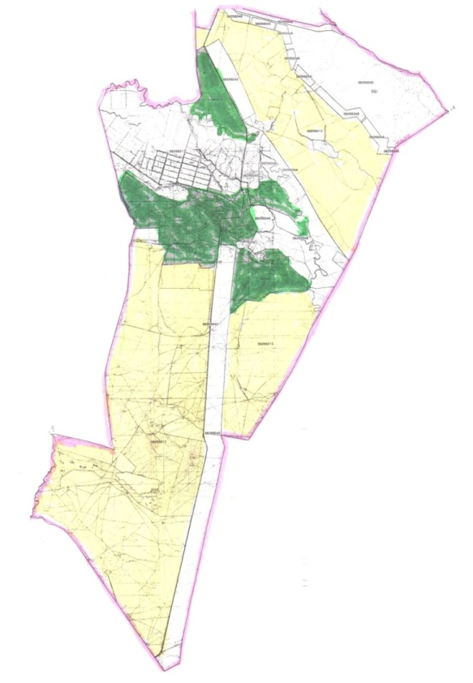

Условные обозначения:

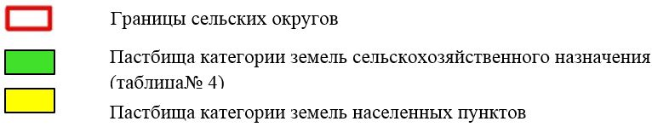

Приложение 2
к Плану по управлению
пастбищами
и их использованию в
Ойыкском сельском округе
Таласского района на 2022-2023
годы
Приемлемые схемы пастбищеоборотов Схема четырехпольного пастбищеоборота для одного гурта (табуна)
год | участки
 | 1 | 2 | 3 | 4
2022 | (В-Л-О) | (В-Л-О) | (В-Л-О) | отдых
2023 | (В-Л-О) | (В-Л-О) | отдых | (В-Л-О)
(В-Л-О) весна-лето-осень
Приложение 3
к Плану по управлению пастбищами
и их использованию в
Ойыкском сельском округе
Таласского района на 2022-2023
годы
Карта с обозначением внешних и внутренних границ и площадей пастбищ, в том числе сезонных, объектов пастбищной инфраструктуры

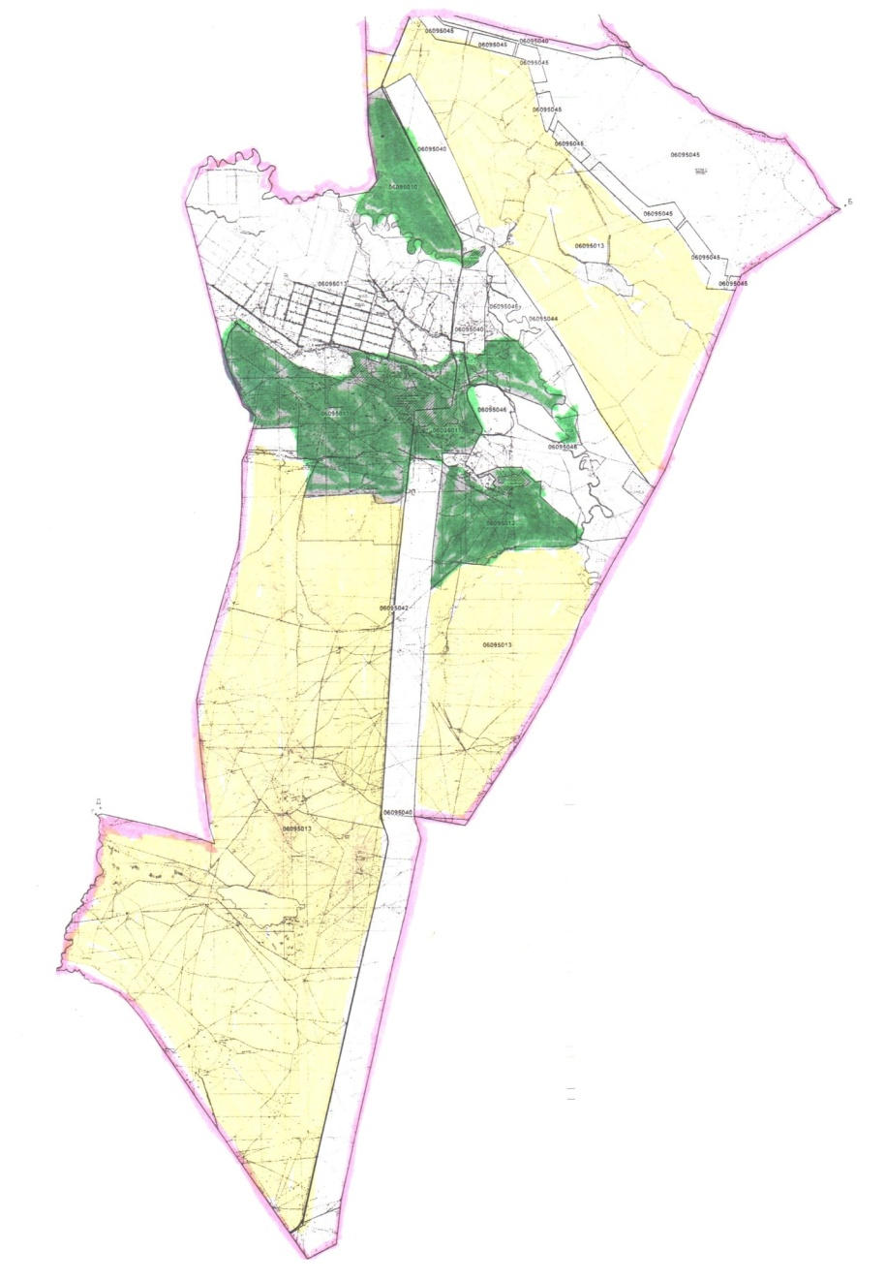

Условные обозначения:

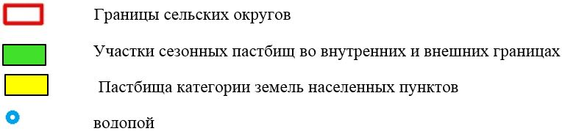

Приложение 4
к Плану по управлению пастбищами
и их использованию в
Ойыкском сельском округе
Таласского района на 2022-2023
годы
Схема доступа пастбищепользователей к водоисточникам (озерам, рекам, прудам, копаням, оросительным или обводнительным каналам, трубчатым или шахтным колодцам), составленная согласно норме потребления воды

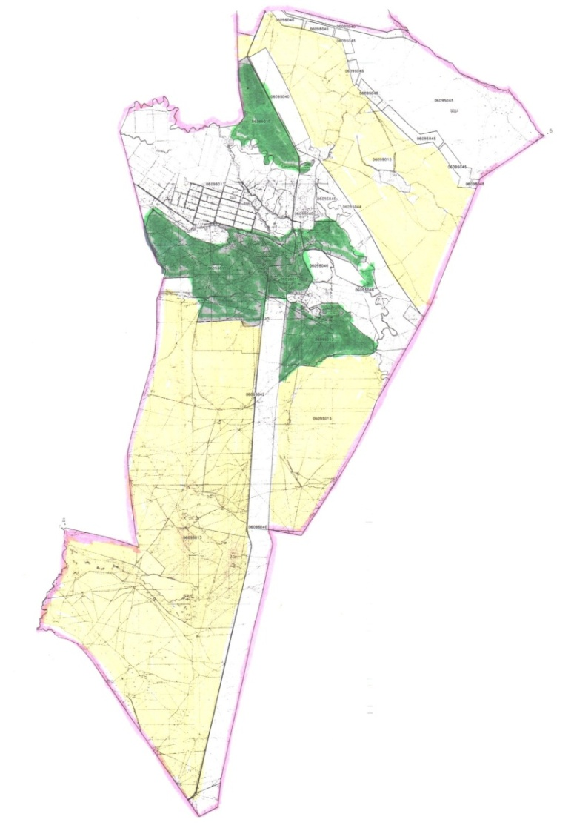

Условные обозначения:



Приложение
5 к Плану по управлению пастбищами
и их использованию в
Ойыкском сельском округе
Таласского района на 2022-2023
годы
Схема перераспределения пастбищ для размещения поголовья сельскохозяйственных животных физических и юридических лиц, у которых отсутствуют пастбища, и перемещения его на предоставляемые пастбища
Условные обозначения:

Приложение 6
к Плану по управлению пастбищами
и их использованию в
Ойыкском сельском округе
Таласского района на 2022-2023
годы
Схема размещения поголовья сельскохозяйственных животных на отгонных пастбищах физических и (или) юридических лиц, не обеспеченных пастбищами, расположенными в Ойыкском сельском округе Таласского района

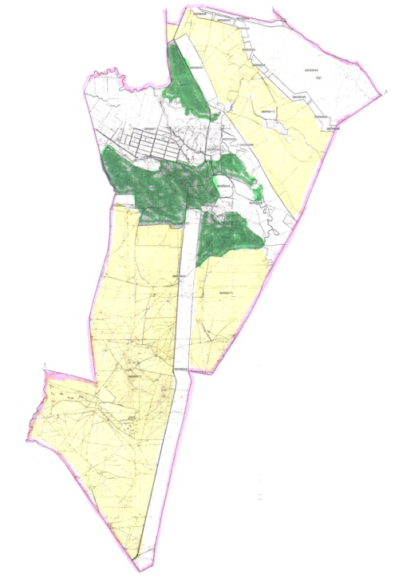

Условные обозначения:

Приложение 7
к Плану по управлению пастбищами
и их использованию
Ойыкском сельском округе
Таласского района на 2022-2023
годы
Календарный график по использованию пастбищ, устанавливающий сезонные маршруты выпаса и передвижения сельскохозяйственных животных
Сельский округ | Срок выгона животных на отгонные пастбища | Срок возврата животных с отгонных пастбищ
Ойыкский | апрель - май | сентябрь - октябрь
Приложение 7-1
к Плану по управлению пастбищами
и их использованию в
Ойыкском сельском округе
Таласского района на 2022-2023 годы
Карта с обозначением внешних и внутренних границ и площадей пастбищ, необходимых для удовлетворения нужд населения для выпаса сельскохозяйственных животных личного подворья, в зависимости от местных условий и особенностей

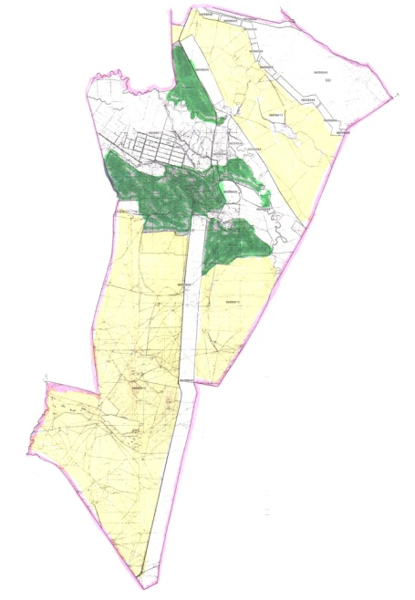

Условные обозначения:



План по управлению пастбищами и их использованию в С.Шакировском сельском округе Таласского района на 2022-2023 годы
Настоящий План по управлению пастбищами и их использованию в С.Шакировском сельском округе Таласского района на 2022-2023 годы (далее - План) разработан в соответствии с Законами Республики Казахстан "О местном государственном управлении и самоуправлении в Республике Казахстан", "О пастбищах", приказом Заместителя Премьер-Министра Республики Казахстан - Министра сельского хозяйства Республики Казахстан от 24 апреля 2017 года № 173 "Об утверждении Правил рационального использования пастбищ" (зарегистрирован в Реестре государственной регистрации нормативных правовых актов под № 15090), приказом Министра сельского хозяйства Республики Казахстан от 14 апреля 2015 года № 3-3/332 "Об утверждении предельно допустимой нормы нагрузки на общую площадь пастбищ" (зарегистрирован в Реестре государственной регистрации нормативных правовых актов под № 11064).
План принимается в целях рационального использования пастбищ, устойчивого обеспечения потребности в кормах и предотвращения процессов деградации пастбищ.
План содержит:
1) схему (карту) расположения пастбищ на территории С.Шакировского сельского округа Таласского района в разрезе категорий земель, собственников земельных участков и землепользователей на основании правоустанавливающих документов (приложение 1);
2) приемлемые схемы пастбищеоборотов (Приложение 2);
3) карту с обозначением внешних и внутренних границ и площадей пастбищ, в том числе сезонных, объектов пастбищной инфраструктуры (приложение 3);
4) схему доступа пастбищепользователей к водоисточникам (озерам, рекам, прудам, копаням, оросительным или обводнительным каналам, трубчатым или шахтным колодцам), составленную согласно норме потребления воды (Приложение 4);
5) схему перераспределения пастбищ для размещения поголовья сельскохозяйственных животных физических и (или) юридических лиц, у которых отсутствуют пастбища, и перемещения его на предоставляемые пастбища (Приложение 5);
6) схему размещения поголовья сельскохозяйственных животных на отгонных пастбищах физических и (или) юридических лиц, не обеспеченных пастбищами, расположенными в С.Шакировском сельском округе (Приложение 6);
7) календарный график по использованию пастбищ, устанавливающий сезонные маршруты выпаса и передвижения сельскохозяйственных животных (приложение 7);
7-1) карту с обозначением внешних и внутренних границ и площадей пастбищ, необходимых для удовлетворения нужд населения для выпаса сельскохозяйственных животных личного подворья, в зависимости от местных условий и особенностей.
План принят с учетом сведений о состоянии геоботанического обследования пастбищ, сведений о ветеринарно-санитарных объектах, данных о численности поголовья сельскохозяйственных животных с указанием их владельцев - пастбищепользователей, физических и (или) юридических лиц, данных о количестве гуртов, отар, табунов, сформированных по видам и половозрастным группам сельскохозяйственных животных, сведений о формировании поголовья сельскохозяйственных животных для выпаса на отгонных пастбищах, особенностей выпаса сельскохозяйственных животных на культурных и аридных пастбищах, сведений о сервитутах для прогона скота и иных данных, предоставленных государственными органами, физическими и (или) юридическими лицами.
По административно-территориальному делению в С.Шакировском сельском округе Таласского района имеется 2 населенный пункт.
Общая площадь территории С.Шакировского сельского округа Таласского района 160473 гектар, из них: пашни –1358 га, пастбищные земли – 37157 га.
По категориям земли подразделяются на:
земли сельскохозяйственного назначения – 33877 га;
земли населенных пунктов – 3121 га;
земли промышленности, транспорта, связи, для нужд космической деятельности, обороны, национальной безопасности и иного несельскохозяйственного назначения – 1287 га;
земли запаса - 2127 га.
На территории С.Шакировского сельского округа Таласского района имеется ветеринарный пункт.
На 1 января 2021 года в С.Шакировском сельском округе Таласского района насчитывается крупного рогатого скота 3656 голов, из них маточное поголовье 2207 голов, мелкого рогатого скота 35365 головы, лошадей 814 головы (таблица № 1).
Данные о численности поголовья сельскохозяйственных животных по С.Шакировскому сельскому округу Таласского района
Таблица № 1
№ | Населенные пункты | население |  |  |  | Сельскохозяйственные формирования |  |  |  | Всего:
 |  | Крупный рогатый скот |  | Мелкий рогатый скот | Ло  ша  ди | Крупный рогатый скот |  | Мелкий рогатый скот | Ло  ша  ди | Крупный рогатый скот |  | Мелкий рогатый скот | Лошади
 |  | Всего | в том числе дойные |  |  | Всего | в том числе дойные |  |  | Всего | в том числе дойные
1 | село С.Шакиров | 1376 | 1095 | 11868 | 278 | 1585 | 605 | 14450 | 418 | 2961 | 1700 | 26318 | 696
2 | село Тамабек | 495 | 431 | 5518 | 34 | 200 | 76 | 3529 | 84 | 695 | 507 | 9047 | 118
 | Итогий | 1871 | 1526 | 17386 | 312 | 1785 | 681 | 17979 | 502 | 3656 | 2207 | 35365 | 814
Для обеспечения сельскохозяйственных животных по С.Шакировском сельскому округу имеются всего 37157 га пастбищных угодий, в черте населенного пункта числится 2771 га пастбищ.
На основании вышеизложенного, согласно статьи 15 Закона Республики Казахстан "О пастбищах" для нужд местного населения села Тургусун по содержанию маточного (дойного) поголовья сельскохозяйственных животных при имеющихся пастбищных угодьях населенного пункта в размере 2771 га, потребность составляет 2550 га (таблица № 2).
Таблица №2
№ | Населенный пункт | Площадь пастбищ, (га) | Наличие дойных коров (голов) | Норма потребности пастбищ на 1 голову, (га) | Потребность пастбищ, (га) | Не обеспечено пастбищами (га) | Излишки, (га)
1 | село С.Шакиров | 1711 | 1095 | 3 | 3285 | - | -1574
2 | село Тамабек | 1060 | 431 | 3 | 1293 | - | -233
 | Итогий |  | 1526 | - | 4578 | - | -1807
Имеется потребность пастбищных угодий по выпасу других сельскохозяйственных животных местного населения в размере 2261 га, при норме нагрузки на голову: крупный рогатый скот – 3 га, мелкий рогатый скот – 0,5 га, лошадей – 5 га (таблица № 3).
Таблица № 3
№ | Населенные пункты | население |  |  | Норма потребности пастбищ на 1 гол., (га) |  |  | Потребность пастбищ,(га)
 |  | Крупный рогатый скот | Мелкий рогатый скот | Лошади
 |  |  |  |  | Крупный рогатый скот | Мелкий рогатый скот | Лошади | Крупный рогатый скот | Мелкий рогатый скот | Лошади | Итого (га)
1 | село С.Шакиров | 1376 | 11868 | 278 | 3 | 0,5 | 5 | 4128 | 5934 | 1390 | 11452
2 | село Тамабек | 495 | 5518 | 34 | 3 | 0,5 | 5 | 1485 | 2759 | 170 | 4414
 | Итогий | 1871 | 17386 | 312 | - | - | - | 5613 | 8693 | 1560 | 15866
Сложившуюся потребность пастбищных угодий в размере 13095 га необходимо восполнить за счет выпаса сельскохозяйственных животных населения на землях, принадлежащих товариществу с ограниченной ответственностью (далее- ТОО) "Табыс" "Абжан" "Есен".
Для выпаса скота местного населения села С.Шакиров организовано 4 гурта: 2 гурт - севернее села С.Шакиров водопой - ручьи; 2 гурт - северо-восточнее села Тамабек, водопой - ручьи.
Поголовье в ТОО, крестьянских и фермерских хозяйствах С.Шакировского сельского округа Таласского района составляет: крупного рогатого скота 1785 голова, мелкого рогатого скота 17979 голов, лошадей 502 голов.
Площадь пастбищ ТОО, крестьянских и фермерских хозяйств составляет 32557 га (таблица № 4).
Таблица № 4
№ | землепользователи | Площадь (га) | Наличие скота по видам, (гол) |  |  | Норма потребности пастбищ на 1 гол., (га) |  |  | Потребность пастбищ,(га)
 |  |  | Крупный рогатый скот | Мелкий рогатый скот | Лошади | Крупный рогатый скот | Мелкий рогатый скот | Лошади | Крупный рогатый скот | Мелкий рогатый скот | Лошади | Итого (га)
1 | К/Х "Табыс" | 4526 | - | 7846 | 118 | 3 | 0,5 | 5 |  | 3923 | 590 | 4513
2 | К/Х "Мурат" | 220,3 | 15 | 482 | - | 3 | 0,5 | 5 | 45 | 241 | - | 286
3 | К/Х "Абжан" | 432,8 | 2 | 175 | - | 3 | 0,5 | 5 | 6 | 87 | - | 93
4 | К/Х "Мейір" | 220 | 4 | 304 | - | 3 | 0,5 | 5 | 12 | 152 | - | 164
5 | К/Х "Есен" | 324 | 2 | 111 | 4 | 3 | 0,5 | 5 | 6 | 55,5 | 20 | 81,5
6 |  |  |  |  |  | 3 | 0,5 | 5
 | Итоги : | 5723,1 | 23 | 8918 | 122 | - | - | - | 69 | 4458,5 | 610 | 5137,5
Сложившуюся потребность пастбищных угодий крестьянского хозяйства "Мурат" в размере 65 га необходимо восполнить за счет выпаса сельскохозяйственных животных на землях предоставленных к/х "Мейір".
Приложение 1
к Плану по управлению
пастбищами
и их использованию в
С.Шакировского сельском округе
Таласского района на 2022-2023
годы
Схема (карта) расположения пастбищ на территории С.Шакировского сельского округа Таласского района в разрезе категорий земель, собственников земельных участков и землепользователей на основании правоустанавливающих документов
Условные обозначения:

Приложение 2
к Плану по управлению пастбищами
и их использованию в
С.Шакировском сельском округе
Таласского района на 2022-2023
годы
Приемлемые схемы пастбищеоборотов Схема четырехпольного пастбищеоборота для одного гурта (табуна)
год | участки
 | 1 | 2 | 3 | 4
2022 | (В-Л-О) | (В-Л-О) | (В-Л-О) | отдых
2023 | (В-Л-О) | (В-Л-О) | отдых | (В-Л-О)
(В-Л-О) весна-лето-осень
Приложение 3
к Плану по управлению
пастбищами
и их использованию в
С.Шакировском сельском округе
Таласского района на 2022-2023
годы
Карта с обозначением внешних и внутренних границ и площадей пастбищ, в том числе сезонных, объектов пастбищной инфраструктуры

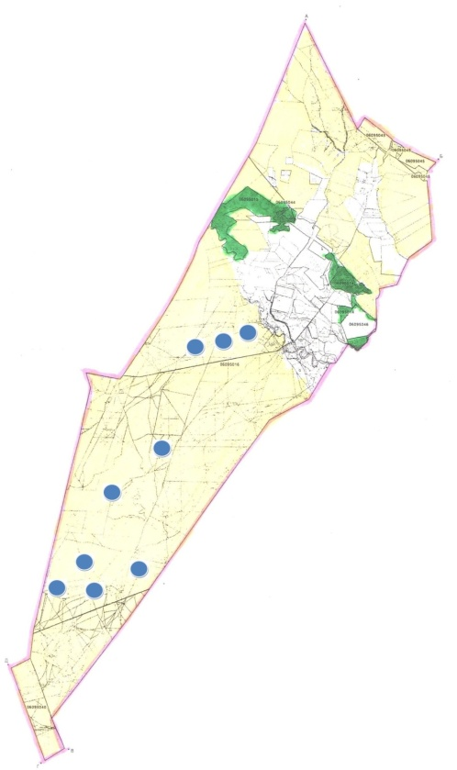

Условные обозначения:

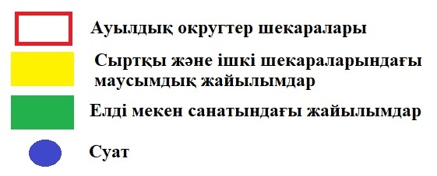

Приложение 4
к Плану по управлению пастбищами
и их использованию в
С.Шакировском сельском округе
Таласского района на 2022-2023
годы
Схема доступа пастбищепользователей к водоисточникам (озерам, рекам, прудам, копаням, оросительным или обводнительным каналам, трубчатым или шахтным колодцам), составленная согласно норме потребления воды

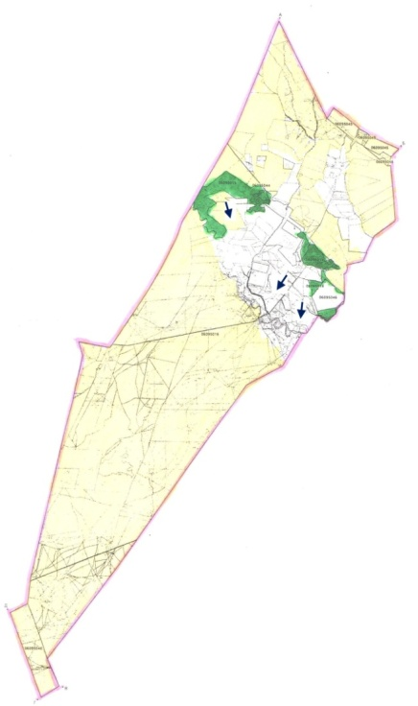

Условные обозначения:
Приложение 5
к Плану по управлению пастбищами
и их использованию в
С.Шакировском сельском округе
Таласского района на 2022-2023
годы
Схема перераспределения пастбищ для размещения поголовья сельскохозяйственных животных физических и юридических лиц, у которых отсутствуют пастбища, и перемещения его на предоставляемые пастбища

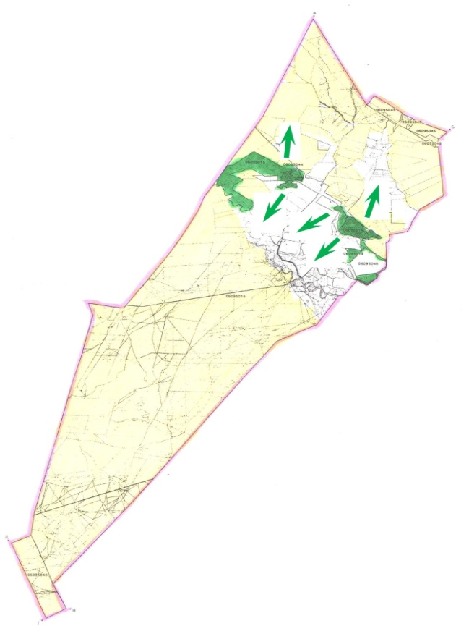

Условные обозначения:

Приложение 6
к Плану по управлению пастбищами
и их использованию в
С.Шакировском сельском округе
Таласского района на 2022-2023
годы
Схема размещения поголовья сельскохозяйственных животных на отгонных пастбищах физических и (или) юридических лиц, не обеспеченных пастбищами, расположенными в С.Шакировском сельском округе Таласского района

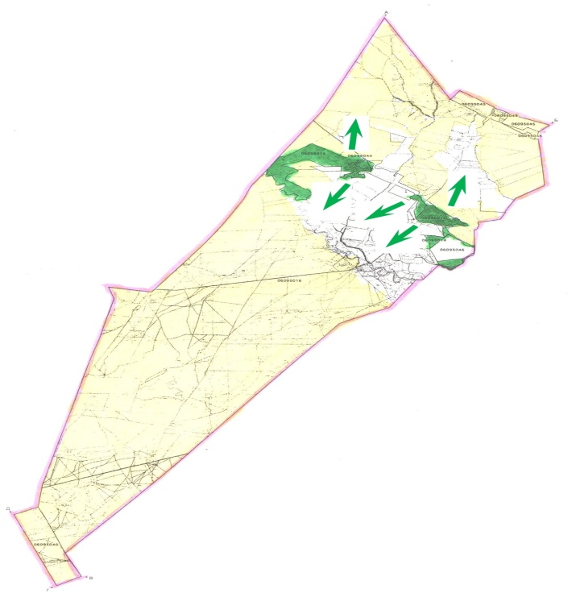

Условные обозначения:

Приложение 7
к Плану по управлению пастбищами
и их использованию в
С.Шакировском сельском округе
Таласского района на 2022-2023
годы
Календарный график по использованию пастбищ, устанавливающий сезонные маршруты выпаса и передвижения сельскохозяйственных животных
Сельский округ | Срок выгона животных на отгонные пастбища | Срок возврата животных с отгонных пастбищ
С.Шакировский | апрель - май | сентябрь - октябрь
Приложение 7-1
к Плану по управлению пастбищами
и их использованию в
С.Шакировском сельском округе
Таласского района на 2022-2023
годы
Карта с обозначением внешних и внутренних границ и площадей пастбищ, необходимых для удовлетворения нужд населения для выпаса сельскохозяйственных животных личного подворья, в зависимости от местных условий и особенностей

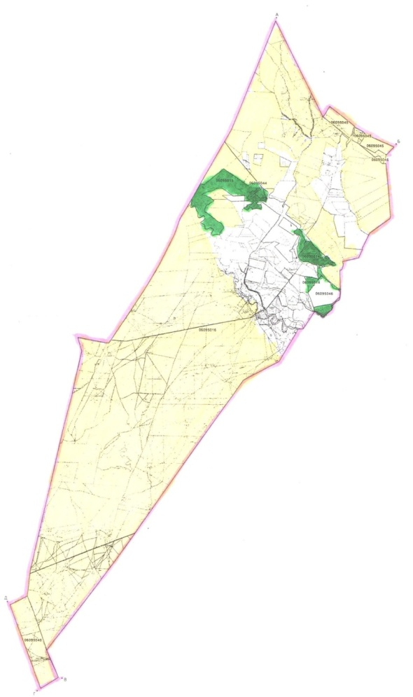

Условные обозначения:

План по управлению пастбищами и их использованию в Ушаралском сельском округе Таласского района на 2022-2023 годы
Настоящий План по управлению пастбищами и их использованию в Ушаралском сельском округе Таласского района на 2022-2023 годы (далее - План) разработан в соответствии с Законами Республики Казахстан "О местном государственном управлении и самоуправлении в Республике Казахстан", "О пастбищах", приказом Заместителя Премьер-Министра Республики Казахстан - Министра сельского хозяйства Республики Казахстан от 24 апреля 2017 года № 173 "Об утверждении Правил рационального использования пастбищ" (зарегистрирован в Реестре государственной регистрации нормативных правовых актов под № 15090), приказом Министра сельского хозяйства Республики Казахстан от 14 апреля 2015 года № 3-3/332 "Об утверждении предельно допустимой нормы нагрузки на общую площадь пастбищ" (зарегистрирован в Реестре государственной регистрации нормативных правовых актов под № 11064).
План принимается в целях рационального использования пастбищ, устойчивого обеспечения потребности в кормах и предотвращения процессов деградации пастбищ.
План содержит:
1) схему (карту) расположения пастбищ на территории Ушаралского сельского округа Таласского района в разрезе категорий земель, собственников земельных участков и землепользователей на основании правоустанавливающих документов (приложение 1);
2) приемлемые схемы пастбищеоборотов (Приложение 2);
3) карту с обозначением внешних и внутренних границ и площадей пастбищ, в том числе сезонных, объектов пастбищной инфраструктуры (приложение 3);
4) схему доступа пастбищепользователей к водоисточникам (озерам, рекам, прудам, копаням, оросительным или обводнительным каналам, трубчатым или шахтным колодцам), составленную согласно норме потребления воды (Приложение 4);
5) схему перераспределения пастбищ для размещения поголовья сельскохозяйственных животных физических и (или) юридических лиц, у которых отсутствуют пастбища, и перемещения его на предоставляемые пастбища (Приложение 5);
6) схему размещения поголовья сельскохозяйственных животных на отгонных пастбищах физических и (или) юридических лиц, не обеспеченных пастбищами, расположенными в Ушаралском сельском округе (Приложение 6);
7) календарный график по использованию пастбищ, устанавливающий сезонные маршруты выпаса и передвижения сельскохозяйственных животных (приложение 7);
7-1) карту с обозначением внешних и внутренних границ и площадей пастбищ, необходимых для удовлетворения нужд населения для выпаса сельскохозяйственных животных личного подворья, в зависимости от местных условий и особенностей.
План принят с учетом сведений о состоянии геоботанического обследования пастбищ, сведений о ветеринарно-санитарных объектах, данных о численности поголовья сельскохозяйственных животных с указанием их владельцев - пастбищепользователей, физических и (или) юридических лиц, данных о количестве гуртов, отар, табунов, сформированных по видам и половозрастным группам сельскохозяйственных животных, сведений о формировании поголовья сельскохозяйственных животных для выпаса на отгонных пастбищах, особенностей выпаса сельскохозяйственных животных на культурных и аридных пастбищах, сведений о сервитутах для прогона скота и иных данных, предоставленных государственными органами, физическими и (или) юридическими лицами.
По административно-территориальному делению в Ушаралском сельском округе Таласского района имеется 3 населенный пункт.
Общая площадь территории Ушаралского сельского округа Таласского района 184921 гектар, из них: пашни – 1679 га, пастбищные земли – 38454 га.
По категориям земли подразделяются на:
земли сельскохозяйственного назначения – 35913 га;
земли населенных пунктов – 7840 га;
земли промышленности, транспорта, связи, для нужд космической деятельности, обороны, национальной безопасности и иного несельскохозяйственного назначения – 1863 га;
земли запаса - 1606 га.
На территории Ушаралского сельского округа Таласского района имеется 1-ветеринарный пункт и 1-скотомогильник.
На 1 января 2022 года в Ушаралском сельском округе Таласского района насчитывается крупного рогатого скота 5005 голов, из них маточное поголовье 3402 голов, мелкого рогатого скота 42460 головы, лошадей 2933 головы (таблица № 1).
Данные о численности поголовья сельскохозяйственных животных по Ушаралскому сельскому округу Таласского района
Таблица № 1
№ | Населенные пункты |  | население |  |  | Сельскохозяйственные формирования |  |  |  | Всего:
 |  | Крупный рогатый скот |  | Мелкий рогатый скот | Лошади | Крупный рогатый скот |  | Мелкий рогатый скот | Лошади | Крупный рогатый скот |  | Мелкий рогатый скот | Лошади
 |  | Все  го | в том числе дойные |  |  | Всего | В том числе дойные |  |  | Всего | в том числе дойные
1 | село Ушарал | 961 | 628 | 12455 | 683 | 2030 | 1462 | 14527 | 1021 | 2991 | 2090 | 26982 | 1704
2 | село Кайыр | 183 | 152 | 2545 | 26 | 928 | 727 | 6240 | 550 | 1111 | 879 | 8785 | 576
3 | село Арал | 111 | 100 | 3203 | 103 | 792 | 333 | 3490 | 550 | 903 | 433 | 6693 | 653
Всего |  | 1255 | 880 | 18203 | 812 | 3750 | 2522 | 24914 | 2121 | 5005 | 3402 | 42460 | 2933
Для обеспечения сельскохозяйственных животных по Ушаралскому сельскому округу имеются всего 38454 га пастбищных угодий, в черте населенного пункта числится 7506 га пастбищ.
На основании вышеизложенного, согласно статьи 15 Закона Республики Казахстан "О пастбищах" для нужд местного населения села Ушарал по содержанию маточного (дойного) поголовья сельскохозяйственных животных при имеющихся пастбищных угодьях населенного пункта в размере 2351 га, потребность составляет 2550 га (таблица № 2).
Таблица №2
№ | Населенный пункт | Площадь пастбищ, (га) | Наличие дойных коров (голов) | Норма потребности пастбищ на 1 голову, (га) | Потребность пастбищ, (га) | Необеспечено пастбищами (га) | Излишки, (га)
1 | село Ушарал | 3753 | 628 | 3 | 1884 | - | -1869
2 | село Кайыр | 1972 | 152 | 3 | 456 | - | -1516
3 | село Арал | 1781 | 100 | 3 | 300 | - | -1481
 | Всего | 7506 | 880 | - | 2640 | - | -4866
Имеется потребность пастбищных угодий по выпасу других сельскохозяйственных животных местного населения в размере а, при норме нагрузки на голову: крупный рогатый скот – 3 га, мелкий рогатый скот – 0,5 га, лошадей – 5 га (таблица № 3).
Таблица № 3
№ | Населенные пункты | население |  |  | Норма потребности пастбищ на 1 гол., (га) |  |  | Потребность пастбищ, (га)
 |  | Крупный рогатый скот | Мелкий рогатый скот | Лошади
 |  |  |  |  | Крупный рогатый скот | Мелкий рогатый скот | Лошади | Крупный рогатый скот | Мелкий рогатый скот | Лошади | Итого (га)
1 | село Ушарал | 961 | 12455 | 683 | 3 | 0,5 | 5 | 2883 | 6227 | 3415 | 12525
2 | село Кайыр | 183 | 2545 | 26 | 3 | 0,5 | 5 | 549 | 1272 | 130 | 1951
3 | село Арал | 111 | 3203 | 103 | 3 | 0,5 | 5 | 333 | 1601 | 515 | 2449
 | Всего | 1255 | 18203 | 812 | - | - | - | 3765 | 9100 | 4060 | 16925
Сложившуюся потребность пастбищных угодий в размере9419 га необходимо восполнить за счет выпаса сельскохозяйственных животных населения на землях, принадлежащих лесному фонду.
Для выпаса скота местного населения села Ушарал организовано 1 гурт: южнее села Ушарал, водопой – река Аса.
Поголовье в ТОО, крестьянских и фермерских хозяйствах Ушаралского сельского округа Таласского района составляет: крупного рогатого скота 3750голова, мелкого рогатого скота 24257 голов, лошадей 2121 голов.
Площадь пастбищ ТОО, крестьянских и фермерских хозяйств составляет 32200 га (таблица № 4).
№ | землепользователи | Площадь (га) | Наличие скота по видам, (гол) |  | Норма потребности пастбищ на 1 гол., (га) |  | Потребность пастбищ, (га)
 |  |  | Крупный рогатый скот | Мелкий рогатый скот | Лошади |  | Крупный рогатый скот | Мелкий рогатый скот | Лошади | Крупный рогатый скот | Мелкий рогатый скот | Лошади | Итого (га)
1 | Ақтөбе | 500 | 98 | 2073 | 0 | 3 | 0,5 | 5 | 294 | 1036,5 | 0 | 1330,5 | -831
2 | Ақбас | 4050 | 379 | 2990 | 729 | 3 | 0,5 | 5 | 1137 | 1495 | 3645 | 6277 | -2227
3 | Әден | 1300 | 237 | 2072 | 0 | 3 | 0,5 | 5 | 711 | 1036 | 0 | 1747 | -447
4 | Байымбет баба | 5200 | 365 | 4158 | 333 | 3 | 0,5 | 5 | 1095 | 2079 | 1665 | 4839 | 361
5 | Ризық | 765 | 342 | 1572 | 30 | 3 | 0,5 | 5 | 1026 | 786 | 150 | 1962 | -1197
6 | Әбдінұр | 520 |  |  |  | 3 | 0,5 | 5 | 0 | 0 | 0 | 0 | 520
7 | Әлі | 435 | 75 | 660 | 8 | 3 | 0,5 | 5 | 225 | 330 | 40 | 595 | -160
8 | Әбдір | 342 | 0 | 0 | 0 | 3 | 0,5 | 5 | 0 | 0 | 0 | 0 | 342
9 | Бегман | 780 | 115 | 1480 | 19 | 3 | 0,5 | 5 | 345 | 740 | 95 | 1180 | -400
10 | Бауыржан | 349 | 54 | 0 | 7 | 3 | 0,5 | 5 | 162 | 0 | 35 | 197 | 152
11 | Бақберген | 500 | 13 | 250 | 18 | 3 | 0,5 | 5 | 39 | 125 | 90 | 254 | 246
12 | Жасұлан | 200 | 20 | 210 | 10 | 3 | 0,5 | 5 | 60 | 105 | 50 | 215 | -15
13 | Қыдырбай | 700 | 6 | 450 | 25 | 3 | 0,5 | 5 | 18 | 225 | 125 | 368 | 332
14 | Қуаныш | 300 | 20 | 410 | 3 | 3 | 0,5 | 5 | 60 | 205 | 15 | 280 | 20
15 | Рауан | 400 | 60 | 635 | 25 | 3 | 0,5 | 5 | 180 | 317,5 | 125 | 622,5 | -223
16 | Спабек | 250 | 25 | 450 | 20 | 3 | 0,5 | 5 | 75 | 225 | 100 | 400 | -150
17 | Ақниет | 670 | 23 | 0 | 211 | 3 | 0,5 | 5 | 69 | 0 | 1055 | 1124 | -454
18 | Самат | 180 | 14 | 110 | 5 | 3 | 0,5 | 5 | 42 | 55 | 25 | 122 | 58
19 | Төлеген | 260 | 12 | 82 | 0 | 3 | 0,5 | 5 | 36 | 41 | 0 | 77 | 183
20 | Олжас-Жарас | 460 | 35 | 310 | 10 | 3 | 0,5 | 5 | 105 | 155 | 50 | 310 | 150
21 | Заурбек | 190 | 80 | 0 | 32 | 3 | 0,5 | 5 | 240 | 0 | 160 | 400 | -210
22 | Қайыр | 80 | 15 | 974 | 0 | 3 | 0,5 | 5 | 45 | 487 | 0 | 532 | -452
23 | Бекзат | 320 | 13 | 50 | 0 | 3 | 0,5 | 5 | 39 | 25 | 0 | 64 | 256
24 | Қыдыр | 220 | 0 | 384 | 0 | 3 | 0,5 | 5 | 0 | 192 | 0 | 192 | 28
25 | Адият | 1700 | 25 | 3259 | 0 | 3 | 0,5 | 5 | 75 | 1629,5 | 0 | 1704,5 | -4,5
26 | Жансерік | 600 | 0 | 80 | 0 | 3 | 0,5 | 5 | 0 | 40 | 0 | 40 | 560
27 | Айболат | 400 | 15 | 44 | 20 | 3 | 0,5 | 5 | 45 | 22 | 100 | 167 | 233
28 | Ержан | 330 | 0 | 573 | 0 | 3 | 0,5 | 5 | 0 | 286,5 | 0 | 286,5 | 43,5
Сложившуюся потребность пастбищных угодий крестьянского хозяйств "Акбас", "Аден", "Ризык", "Бегман", "Рауан", "Акниет", "Кайыр" необходимо восполнить за счет выпаса сельскохозяйственных животных на землях предоставленных лесному фонду
Приложение 1
к Плану по управлению пастбищами
и их использованию в
Ушаралском сельском округе
Таласского района на 2022-2023
годы
Схема (карта) расположения пастбищ на территории Ушаралского сельского округа Таласского района в разрезе категорий земель, собственников земельных участков и землепользователей на основании правоустанавливающих документов

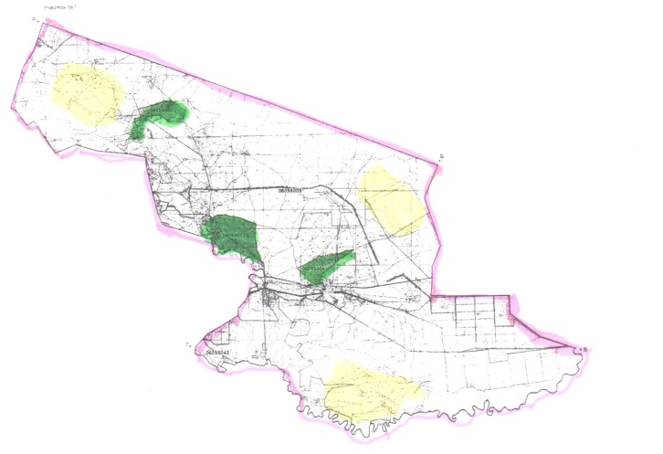

Условные обозначения:

Приложение 2
к Плану по управлению пастбищами
и их использованию в
Ушаралском сельском округе
Таласского района на 2022-2023
годы
Приемлемые схемы пастбищеоборотов Схема четырехпольного пастбищеоборота для одного гурта (табуна)
год | участки
 | 1 | 2 | 3 | 4
2022 | (В-Л-О) | (В-Л-О) | (В-Л-О) | отдых
2023 | (В-Л-О) | (В-Л-О) | отдых | (В-Л-О)
(В-Л-О) весна-лето-осень
Приложение 3
к Плану по управлению пастбищами
и их использованию в
Ушаралском сельском округе
Таласского района на 2022-2023
годы
Карта с обозначением внешних и внутренних границ и площадей пастбищ, в том числе сезонных, объектов пастбищной инфраструктуры

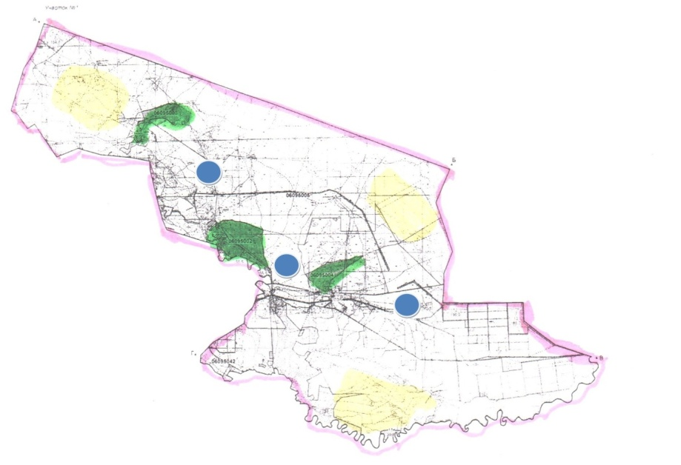

Условные обозначения:

Приложение 4
к Плану по управлению пастбищами
и их использованию в
Ушаралском сельском округе
Таласского района на 2022-2023
годы
Схема доступа пастбищепользователей к водоисточникам (озерам, рекам, прудам, копаням, оросительным или обводнительным каналам, трубчатым или шахтным колодцам), составленная согласно норме потребления воды

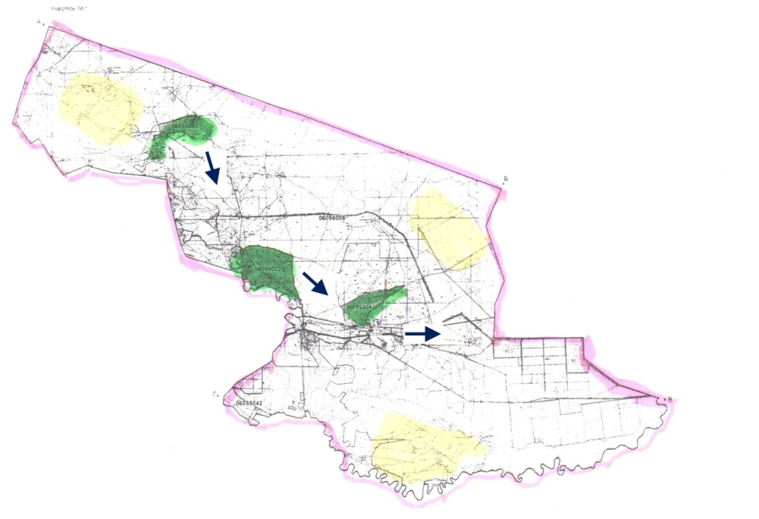

Условные обозначения:
Приложение 5
к Плану по управлению пастбищами
и их использованию в
Ушаралском сельском округе
Таласского района на 2022-2023
годы
Схема перераспределения пастбищ для размещения поголовья сельскохозяйственных животных физических и юридических лиц, у которых отсутствуют пастбища, и перемещения его на предоставляемые пастбища

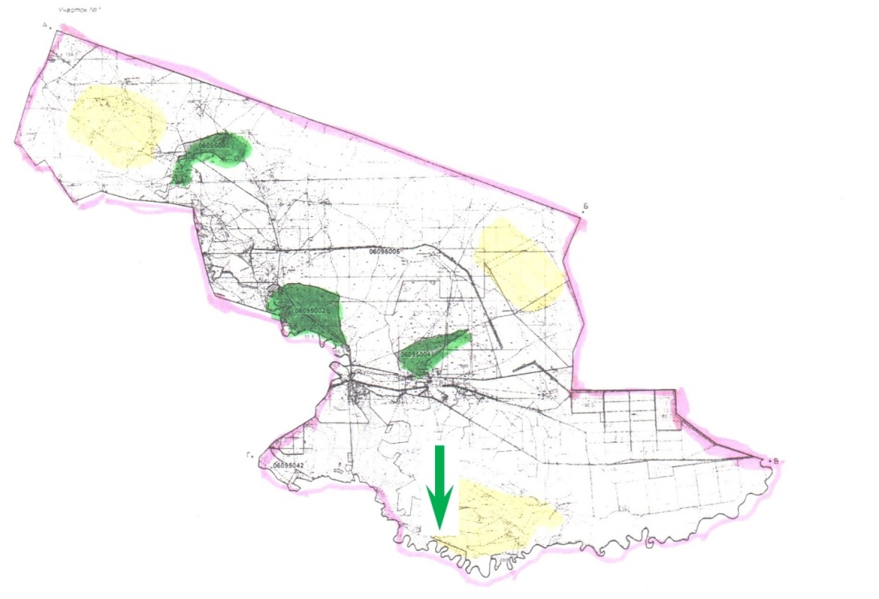

Условные обозначения:

Приложение 6
к Плану по управлению пастбищами
и их использованию в
Ушаралском сельском округе
Таласского района на 2022-2023
годы

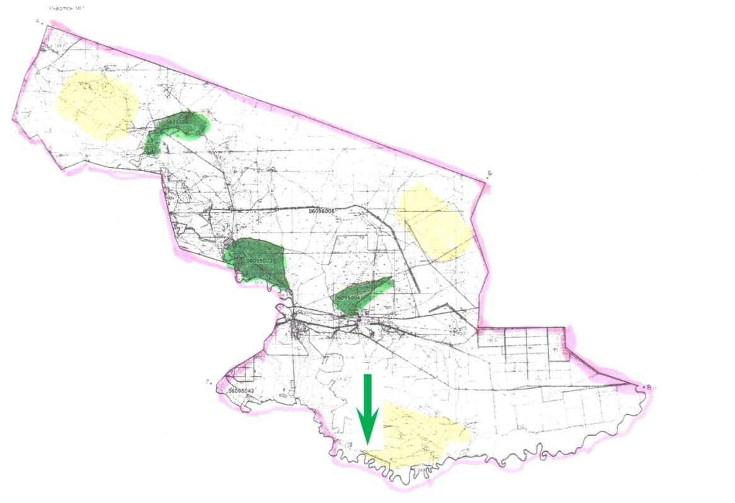

Условные обозначения:

Приложение 7
к Плану по управлению пастбищами
и их использованию в
Ушаралском сельском округе
Таласского района на 2022-2023
годы
Календарный график по использованию пастбищ, устанавливающий сезонные маршруты выпаса и передвижения сельскохозяйственных животных
Сельскийокруг | Срок выгона животных на отгонные пастбища | Срок возврата животных с отгонных пастбищ
Тамдинский | апрель - май | сентябрь - октябрь
Приложение 7-1
к Плану по управлению
пастбищами и их
использованию в
Ушаралском сельском округе
Таласского района на 2022-2023
годы
Карта с обозначением внешних и внутренних границ и площадей пастбищ, необходимых для удовлетворения нужд населения для выпаса сельскохозяйственных животных личного подворья, в зависимости от местных условий и особенностей

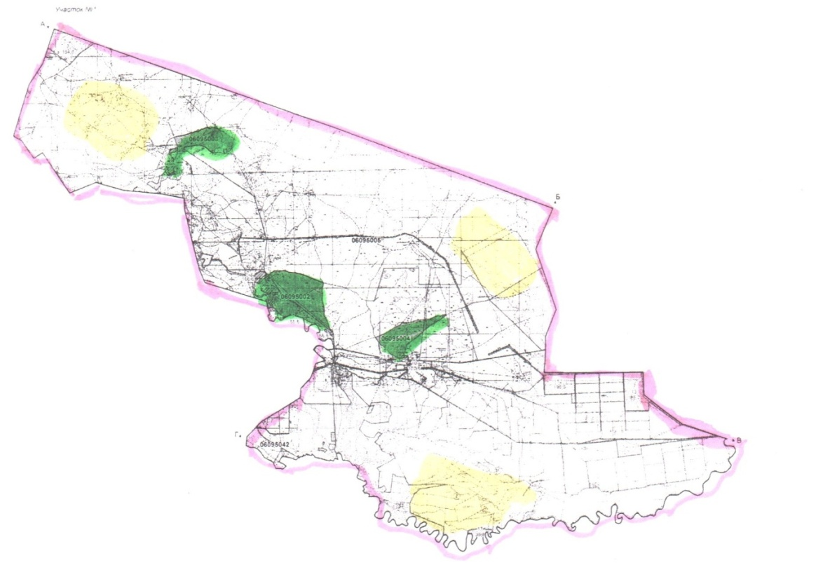

Условные обозначения:

План по управлению пастбищами и их использованию в Кокталском сельском округе Таласского района на 2022-2023 годы
Настоящий План по управлению пастбищами и их использованию в Кокталском сельском округе Таласского района на 2022-2023 годы (далее - План) разработан в соответствии с Законами Республики Казахстан "О местном государственном управлении и самоуправлении в Республике Казахстан", "О пастбищах", приказом Заместителя Премьер-Министра Республики Казахстан - Министра сельского хозяйства Республики Казахстан от 24 апреля 2017 года № 173 "Об утверждении Правил рационального использования пастбищ" (зарегистрирован в Реестре государственной регистрации нормативных правовых актов под № 15090), приказом Министра сельского хозяйства Республики Казахстан от 14 апреля 2015 года № 3-3/332 "Об утверждении предельно допустимой нормы нагрузки на общую площадь пастбищ" (зарегистрирован в Реестре государственной регистрации нормативных правовых актов под № 11064).
План принимается в целях рационального использования пастбищ, устойчивого обеспечения потребности в кормах и предотвращения процессов деградации пастбищ.
План содержит:
1) схему (карту) расположения пастбищ на территории Кокталского сельского округа Таласского района в разрезе категорий земель, собственников земельных участков и землепользователей на основании правоустанавливающих документов (приложение 1);
2) приемлемые схемы пастбищеоборотов (Приложение 2);
3) карту с обозначением внешних и внутренних границ и площадей пастбищ, в том числе сезонных, объектов пастбищной инфраструктуры (приложение 3);
4) схему доступа пастбищепользователей к водоисточникам (озерам, рекам, прудам, копаням, оросительным или обводнительным каналам, трубчатым или шахтным колодцам), составленную согласно норме потребления воды (Приложение 4);
5) схему перераспределения пастбищ для размещения поголовья сельскохозяйственных животных физических и (или) юридических лиц, у которых отсутствуют пастбища, и перемещения его на предоставляемые пастбища (Приложение 5);
7) календарный график по использованию пастбищ, устанавливающий сезонные маршруты выпаса и передвижения сельскохозяйственных животных (приложение 7);
7-1) карту с обозначением внешних и внутренних границ и площадей пастбищ, необходимых для удовлетворения нужд населения для выпаса сельскохозяйственных животных личного подворья, в зависимости от местных условий и особенностей.
План принят с учетом сведений о состоянии геоботанического обследования пастбищ, сведений о ветеринарно-санитарных объектах, данных о численности поголовья сельскохозяйственных животных с указанием их владельцев - пастбищепользователей, физических и (или) юридических лиц, данных о количестве гуртов, отар, табунов, сформированных по видам и половозрастным группам сельскохозяйственных животных, сведений о формировании поголовья сельскохозяйственных животных для выпаса на отгонных пастбищах, особенностей выпаса сельскохозяйственных животных на культурных и аридных пастбищах, сведений о сервитутах для прогона скота и иных данных, предоставленных государственными органами, физическими и (или) юридическими лицами.
По административно-территориальному делению в Кокталском сельском округе Таласского района имеется 1 населенный пункт.
Общая площадь территории Кокталского сельского округа Таласского района 3399 гектар, из них: пашни –8 га, пастбищные земли – 3311 га.
По категориям земли подразделяются на:
земли сельскохозяйственного назначения –0 га;
земли населенных пунктов – 3399 га;
земли промышленности, транспорта, связи, для нужд космической деятельности, обороны, национальной безопасности и иного несельскохозяйственного назначения – 0 га;
земли запаса - 0 га.
На территории Кокталского сельского округа Таласского района имеется 1 ветеринарный пункт.
На 1 января 2021 года в Кокталом сельском округе Таласского района насчитывается крупного рогатого скота 206 голов, из них маточное поголовье 130 голов, мелкого рогатого скота 2859 головы, лошадей 114 головы (таблица № 1).
Данные о численности поголовья сельскохозяйственных животных по Кокталскому сельскому округу Таласского района
Таблица № 1
№ | Населенные пункты | население |  |  |  | Сельскохозяйственные формирования |  |  |  | Всего:
 |  | Крупный рогатый скот |  | Мелкий рогатый скот | Лошади | Крупный рогатый скот |  | Мелкий рогатый скот | Лошади | Крупный рогатый скот |  | Мелкий рогатый скот | Лошади
 |  | Всего | в том числе дойные |  |  | Всего | в том числе дойные |  |  | Всего | в том числе дойные
1 | село Коктал | 206 | 130 | 2859 | 114 | - | - | - | - | 206 | 130 | 2859 | 114
Для обеспечения сельскохозяйственных животных по Кокталскому сельскому округу имеются всего 3311 га пастбищных угодий, в черте населенного пункта числится 3311 га пастбищ.
На основании вышеизложенного, согласно статьи 15 Закона Республики Казахстан "О пастбищах" для нужд местного населения села Коктал по содержанию маточного (дойного) поголовья сельскохозяйственных животных при имеющихся пастбищных угодьях населенного пункта в размере 3311 га, потребность составляет 390 га (таблица № 2).
Таблица №2
№ | Населенный пункт | Площадь пастбищ, (га) | Наличие дойных коров (голов) | Норма потребности пастбищ на 1 голову, (га) | Потребность пастбищ, (га) | Не обеспечено пастбищами (га) | Излишки, (га)
1 | село Коктал | 3311 | 130 | 3 | 390 | - | 2921
Имеется потребность пастбищных угодий по выпасу других сельскохозяйственных животных местного населения в размере 2261 га, при норме нагрузки на голову: крупный рогатый скот – 3 га, мелкий рогатый скот – 0,5 га, лошадей – 5 га (таблица № 3).
Таблица № 3
№ | Населенные пункты | население |  |  | Норма потребности пастбищ на 1 гол., (га) |  |  | Потребность пастбищ,(га)
 |  | Крупный рогатый скот | Мелкий рогатый скот | Лошади
 |  |  |  |  | Крупный рогатый скот | Мелкий рогатый скот | Лошади | Крупный рогатый скот | Мелкий рогатый скот | Лошади | Итого (га)
1 | село Коктал | 206 | 2859 | 114 | 3 | 0,5 | 5 | 618 | 1429 | 570 | 2617
Потребность в пастбищах не имеется.
Для выпаса скота местного населения села Коктал организовано 3 гурта: 1 гурт - восточнее села Кокталводопой - ручьи; 2 гурт - юго-восточнее села Коктал, водопой – ручьи, 3 гурт - западнее села Коктал, водопой – ручьи. Поголовье в ТОО, крестьянских и фермерских хозяйствах Кокталского сельского округа Таласского района не зарегистрированы.
Приложение 1
к Плану по управлению пастбищами
и их использованию в
Кокталом сельском округе
Таласского района на 2022-2023
годы
Схема (карта) расположения пастбищ на территории Кокталского сельского округа Таласского района в разрезе категорий земель, собственников земельных участков и землепользователей на основании правоустанавливающих документов

Условные обозначения:
Приложение 2
к Плану по управлению пастбищами
и их использованию в
Кокталом сельском округе
Таласского района на 2022-2023
годы
Приемлемые схемы пастбищеоборотов Схема четырехпольного пастбищеоборота для одного гурта (табуна)
год | участки
 | 1 | 2 | 3 | 4
2022 | (В-Л-О) | (В-Л-О) | (В-Л-О) | отдых
2023 | (В-Л-О) | (В-Л-О) | отдых | (В-Л-О)
(В-Л-О) весна-лето-осень
Приложение 3
к Плану по управлению пастбищами
и их использованию в
Кокталом сельском округе
Таласского района на 2022-2023
годы
Карта с обозначением внешних и внутренних границ и площадей пастбищ, в том числе сезонных, объектов пастбищной инфраструктуры

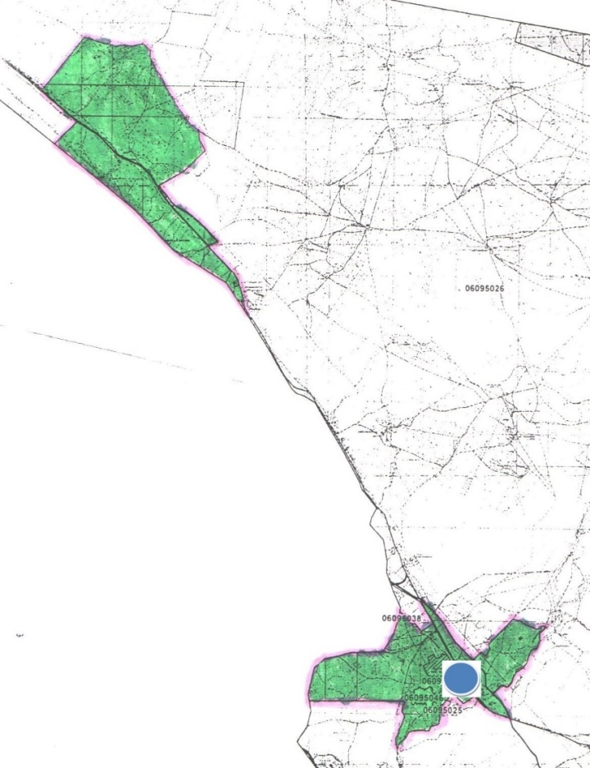

Условные обозначения:

Приложение 4
к Плану по управлению
пастбищами
и их использованию в
Кокталом сельском округе
Таласского района на 2022-2023
годы
Схема доступа пастбищепользователей к водоисточникам (озерам, рекам, прудам, копаням, оросительным или обводнительным каналам, трубчатым или шахтным колодцам), составленная согласно норме потребления воды

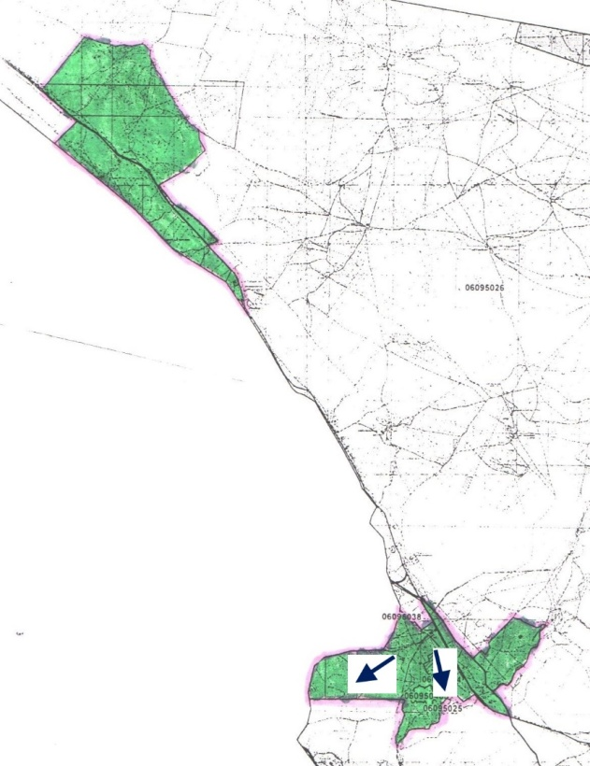

Условные обозначения:

Приложение 5
к Плану по управлению
пастбищами
и их использованию в
Кокталом сельском округе
Таласского района на 2022-2023
годы
Схема перераспределения пастбищ для размещения поголовья сельскохозяйственных животных физических и юридических лиц, у которых отсутствуют пастбища, и перемещения его на предоставляемые пастбища

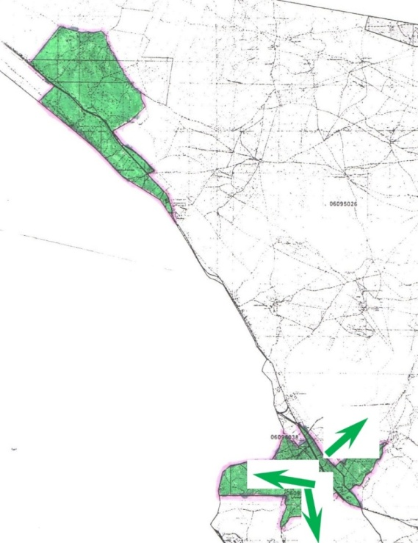

Условные обозначения:

Приложение 6
к Плану по управлению пастбищами
и их использованию в
Кокталом сельском округе
Таласского района на 2022-2023
годы
Схема размещения поголовья сельскохозяйственных животных на отгонных пастбищах физических и (или) юридических лиц, не обеспеченных пастбищами, расположенными в Кокталом сельском округе Таласского района
Приложение 7
к Плану по управлению пастбищами
и их использованию в
Кокталом сельском округе
Таласского района на 2022-2023
годы
Календарный график по использованию пастбищ, устанавливающий сезонные маршруты выпаса и передвижения сельскохозяйственных животных
Сельский округ | Срок выгона животных на отгонные пастбища | Срок возврата животных с отгонных пастбищ
Кокталский | апрель - май | сентябрь - октябрь
Приложение 7-1
к Плану по управлению пастбищами
и их использованию в
Кокталом сельском округе
Таласского района на 2022-2023
годы
Карта с обозначением внешних и внутренних границ и площадей пастбищ, необходимых для удовлетворения нужд населения для выпаса сельскохозяйственных животных личного подворья, в зависимости от местных условий и особенностей
Условные обозначения:

© 2012. РГП на ПХВ «Институт законодательства и правовой информации Республики Казахстан» Министерства юстиции Республики Казахстан

